SW Detail Design Specification

For IPCS Driver

IPCS Driver软件详细设计规范
ROLES  角色 | Name  姓名 | Department  部门 | Date  日期
AUTHOR(S)  作者： | 倘亚朋 | 软件研发部 | 2026.5.22
REVIEWER(S)  审查： | 安然/赵笃/喻明睿/张帅/伊焕利/肖敏元/倘亚朋/宋晓婷/栗瑞江/Wenke | 软件研发部 | 2026.5.22
APPROVER (S)  批准： | 安然 | 软件研发部 | 2026.5.22

SW Detail Design Specification
For IPCS Driver
IPCS Driver软件详细设计规范
ROLES角色 | Name姓名 | Department部门 | Date日期
AUTHOR(S)作者： | 倘亚朋 | 软件研发部 | 2026.5.22
REVIEWER(S)审查： | 安然/赵笃/喻明睿/张帅/伊焕利/肖敏元/倘亚朋/宋晓婷/栗瑞江/Wenke | 软件研发部 | 2026.5.22
APPROVER (S)批准： | 安然 | 软件研发部 | 2026.5.22

Version / 版本 | Date / 日期 | Editor / 编辑人 | Status / 文档状态 | Change description / 变更简述
V0.1 | 2026.5.7 | Cursor Agent | Draft | Initial version for review，基于 ipcs 源码、reference.md、ipcs-architecture.pdf 与 aspice.pdf 生成
V0.2 | 2026.5.19 | Cursor Agent | Draft | 按 ASPICE SWE.3 重构为第 1–6 章；新增 §2.4–2.6、Linux Refinement、第 5 章与第 6 章追溯
V0.7 | 2026.5.19 | Cursor Agent | Draft | 完善 Linux 部署变体函数设计、关键场景 SVG 与分层静态图
V0.8 | 2026.5.19 | Cursor Agent | Draft | §5.7/§6.7 跨单元场景改为 UML 序列图（PlantUML→SVG）
V0.6 | 2026.5.19 | Cursor Agent | Draft | 基于 ipcs 源码补强第 2、3 章；明确 UIO/CDEV 与全内核实现的用户侧/内核侧职责
V0.5 | 2026.5.19 | Cursor Agent | Draft | 精简第 2 章为组件—单元映射；重写第 3 章分层与部署变体；清理目录重复项
V0.4 | 2026.5.19 | Cursor Agent | Draft | 拆分第 2 章；新增第 3 章三层架构与 Linux 适配；勘误 UIO/CDEV 代理与全内核形态
V0.3 | 2026.5.19 | Cursor Agent | Draft | 第 2 章改为架构符合性与软件单元划分；增加 SW-Unit-ID 与组件映射；插图全部 SVG；对照 ipcs/ 源码修订

CONTENTS 目录
- 1 INTRODUCTION简介
  - 1.1 Confidentiality 保密性
  - 1.2 Purpose of the document文档目的
  - 1.3 Scope范围
  - 1.4 References 参考文件
  - 1.5 Abbreviations缩略语
- 2 软件单元划分 Software Unit Identification
  - 2.1 软件单元清单
  - 2.2 架构组件与软件单元映射
- 3 分层架构与部署变体设计
  - 3.1 三层架构与接口契约
  - 3.2 RTOS 部署变体
  - 3.3 Linux 部署变体
  - 3.3.1 UIO 实现
  - 3.3.2 CDEV 实现
  - 3.3.3 全内核实现
  - 3.4 OSAL/HAL 实现位置对照
- 4 公共详细设计（跨部署变体共享）
  - 4.1 Definition定义
  - 4.2 Files
  - 4.3 External Interfaces外部接口
  - 4.4 Internal Functions 内部函数
  - 4.5 Global variants 全局变量
  - 4.6 Data Structure 类型定义
  - 4.7 Dynamic Detailed Design 动态详细设计
- 5 RTOS 部署变体详细设计
  - 5.1 总述
  - 5.2 Files 与依赖
  - 5.3 AUTOSAR OS 实现
  - 5.4 FreeRTOS 实现
  - 5.5 ThreadX 实现
  - 5.6 HAL 单元设计（MCU 共用）
  - 5.7 RTOS 动态详细设计
- 6 Linux 部署变体详细设计
  - 6.1 总述
  - 6.2 源码与构建结构
  - 6.3 全内核实现函数设计
  - 6.4 UIO 实现函数设计
  - 6.5 CDEV 实现函数设计
  - 6.6 Linux HAL 函数设计
  - 6.7 Linux 关键场景流程
  - 6.8 Linux 全局变量与私有类型
- 7 Traceability and Consistency Evidence 追溯与一致性证据
  - 7.1 SWE.3 覆盖说明
  - 7.2 架构—设计—源码追溯矩阵
  - 7.3 源码核对结果
  - 7.4 接口判定规则

1 INTRODUCTION简介

1.1 Confidentiality 保密性
任何披露必须与负责的流程经理协调。
本文件过程说明仅限直接参与项目的人员查看。转让给其他方，尤其是 Star Gather 以外的合作伙伴，必须由项目负责人协调，并受开发合同中有关保密规定的约束。

1.2 Purpose of the document文档目的
本文档按照 SWE.3 Software Detailed Design and Unit Construction 的要求，为 IPCS Driver（RTOS 与 Linux 部署变体）建立软件详细设计。文档内容描述软件单元的静态结构、接口、数据结构、关键动态行为，并与 IPCS 软件架构中定义的组件和接口保持一致。

1.3 Scope范围
本文档适用于 ipcs/ 目录下的 IPC Shared Memory Driver 源码，包括：
- ipcs/ipcs_cores/：跨部署变体共享的通信核心与队列；
- ipcs/mcu/：RTOS 部署变体（FreeRTOS、ThreadX、AUTOSAR OS 实现，不含 Baremetal 详细设计）；
- ipcs/mpu/：Linux 部署变体（全内核、UIO、CDEV 实现）。
逻辑架构以 ipcs-architecture.pdf 为准；三层架构与 Linux 部署变体见第 3 章。

1.4 References 参考文件
Reference ID / 编号 | Document Name / 文档名称 | Version / 版本 | Date / 日期 | Author / 作者 | Status / 状态
1 | Automotive SPICE® Process Assessment Model, SWE.3 Software Detailed Design and Unit Construction | 4.0 | 2023 | VDA | Release
2 | IPCS Driver 软件架构设计 ipcs-architecture.pdf | 1.0 | 2026.4.16 | 倘亚朋 | 待评审
3 | reference.md 详细设计文档模板 | N/A | N/A | N/A | 模板输入
4 | ipcs/ IPCF Shared Memory Driver for Real-Time Operating Systems 源码 | SW 4.0.1 | 2023 | NXP | 源码输入

1.5 Abbreviations缩略语
Abbreviation / 缩写 | Meaning/Explanation / 解释
API | Application Programming Interface
AUTOSAR | AUTomotive Open System ARchitecture
BD | Buffer Descriptor
CDD | Complex Device Driver
HAL | Hardware Abstraction Layer
HW | Hardware
IPCF | Inter-Platform Communication Framework
IPCS | Inter-Processor Communication System
IRQ | Interrupt Request
ISR | Interrupt Service Routine
MMU | Memory Management Unit
MSCM | Multi-Core Shared Memory / Messaging interrupt controller as used by source naming
MRU | Messaging/Message Routing Unit, used by integration notes
MU | Messaging Unit, used by integration notes
OS | Operating System
OSAL | OS Abstraction Layer
RTOS | Real-Time Operating System
SHM | Shared Memory
SPSC | Single Producer Single Consumer
UIO | Userspace I/O
Deployment Variant | 部署变体（RTOS 部署变体 / Linux 部署变体） |
Implementation | 实现（如 FreeRTOS 实现、UIO 实现、全内核实现） |
User-Side Proxy | 用户侧代理（Linux UIO/CDEV 用户库：满足 P4/P5 契约，对 OS/HW 操作为转发实现） |
Refinement | 架构细化：SDD 对逻辑组件的实现分解，不新增架构 ID |
In-Kernel | 全内核实现 |
CDEV | Character Device 实现 |

2 软件单元划分 Software Unit Identification
本章只定义软件单元及其与软件架构组件的映射关系。架构基线见参考文献 [2] ipcs-architecture.pdf；分层与部署变体设计见第 3 章；函数级详细设计见第 4–6 章。

2.1 软件单元清单
软件单元按源码文件或稳定接口头文件划分。
SW-Unit-ID | 源码文件 | 说明
SWU_IPCS_CORE_SHM | ipcs/ipcs_cores/ipc-shm.c | SHM Core，实现实例、通道、发送接收主流程
SWU_IPCS_CORE_QUEUE | ipcs/ipcs_cores/ipc-queue.c | 环形队列实现
SWU_IPCS_CORE_UTIL | ipcs/ipcs_cores/ipc-util.c | Core 工具函数
SWU_IPCS_CORE_TYPES | ipcs/ipcs_cores/ipc-types.h | 公共类型、配置结构、BD 类型
SWU_IPCS_HAL_MCU | ipcs/mcu/hw/ipc-hw.c | RTOS 部署变体 HAL 实现
SWU_IPCS_HAL_LINUX | ipcs/mpu/hw/c1/ipc-hw.c | Linux 内核侧 HAL 实现
SWU_IPCS_OSAL_AUTOSAR | ipcs/mcu/os/autosar/ipc-os-autosar.c | AUTOSAR OS 实现
SWU_IPCS_OSAL_FREERTOS | ipcs/mcu/os/freertos/ipc-os-freertos.c | FreeRTOS 实现
SWU_IPCS_OSAL_THREADX | ipcs/mcu/os/threadx/ipc-os-threadx.c | ThreadX 实现
SWU_IPCS_OSAL_HDR | ipcs/mcu/os/ipc-os.h | RTOS OSAL 接口声明
SWU_IPCS_LINUX_OS_UIO | ipcs/mpu/os_uio/ipc-os.c | UIO 用户侧 OSAL/HAL 契约代理
SWU_IPCS_LINUX_OS_CDEV | ipcs/mpu/os_cdev/ipc-os.c | CDEV 用户侧 OSAL/HAL 契约代理
SWU_IPCS_LINUX_OS_KERN | ipcs/mpu/os_kernel/ipc-os.c | Linux 全内核 OSAL 实现
SWU_IPCS_LINUX_UIO_KO | ipcs/mpu/os_kernel/ipc-uio.c | UIO 内核 Backend
SWU_IPCS_LINUX_CDEV_KO | ipcs/mpu/os_kernel/ipc-cdev.c | CDEV 内核 Backend

2.2 架构组件与软件单元映射
架构组件 ID | SW-Unit-ID | 适用范围
Drv_Ipcs_Core_Cmp | SWU_IPCS_CORE_SHM、SWU_IPCS_CORE_UTIL | 全部部署变体
Drv_Ipcs_Queue_Cmp | SWU_IPCS_CORE_QUEUE | 全部部署变体
Drv_Ipcs_Conf_Cmp | SWU_IPCS_CORE_TYPES、工程配置 ipcf_Ip_Cfg*.h | 全部部署变体
Drv_Ipcs_Osal_Cmp | SWU_IPCS_OSAL_AUTOSAR、SWU_IPCS_OSAL_FREERTOS、SWU_IPCS_OSAL_THREADX、SWU_IPCS_LINUX_OS_KERN | RTOS 各 OS 实现、Linux 全内核实现
Drv_Ipcs_Hal_Cmp | SWU_IPCS_HAL_MCU、SWU_IPCS_HAL_LINUX | RTOS HAL、Linux 内核 HAL
Drv_Ipcs_Linux_Adapt_Cmp | SWU_IPCS_LINUX_OS_UIO、SWU_IPCS_LINUX_OS_CDEV、SWU_IPCS_LINUX_OS_KERN、SWU_IPCS_LINUX_UIO_KO、SWU_IPCS_LINUX_CDEV_KO、SWU_IPCS_HAL_LINUX | Linux 部署变体
第 4 章及以下函数说明表中的「软件单元 ID」引用本章；「对应软件架构 ID」引用 ipcs-architecture.pdf 中的架构组件 ID。

3 分层架构与部署变体设计

3.1 SHM / OSAL / HAL 三层接口契约
IPCS 采用 SHM、OSAL、HAL 三层结构。SHM 层位于 ipcs/ipcs_cores，只通过固定函数原型调用 OSAL 与 HAL；不同部署变体不得改变这些接口契约。
层 | 架构组件 | 接口文件 | 关键接口 | 设计约束
SHM | Drv_Ipcs_Core_Cmp、Drv_Ipcs_Queue_Cmp | ipc-shm.h、ipc-queue.h | ipcsShmInit、ipcsShmTx、ipcsShmPollChannels | 对上提供应用接口，对下只依赖 OSAL/HAL 契约
OSAL | Drv_Ipcs_Osal_Cmp | ipc-os.h 或同名 Linux 用户侧符号 | ipcsOsInit、ipcsOsGetLocalShm、ipcsOsPollChannels | 提供共享内存映射、收包调度与中断上下文联结
HAL | Drv_Ipcs_Hal_Cmp | ipc-hw.h | ipcsHwInit、ipcsHwIrqNotify、ipcsHwIrqEnable | 提供 MSCM/IRQ、缓存与平台核索引操作
该契约保证 ipcs_cores 可在 RTOS、Linux UIO、Linux CDEV、Linux 全内核实现间复用。

3.1.1 分层与部署实现静态图
下图描述 SHM、OSAL、HAL 三层契约，以及 RTOS、Linux UIO/CDEV、Linux 全内核三类实现位置。
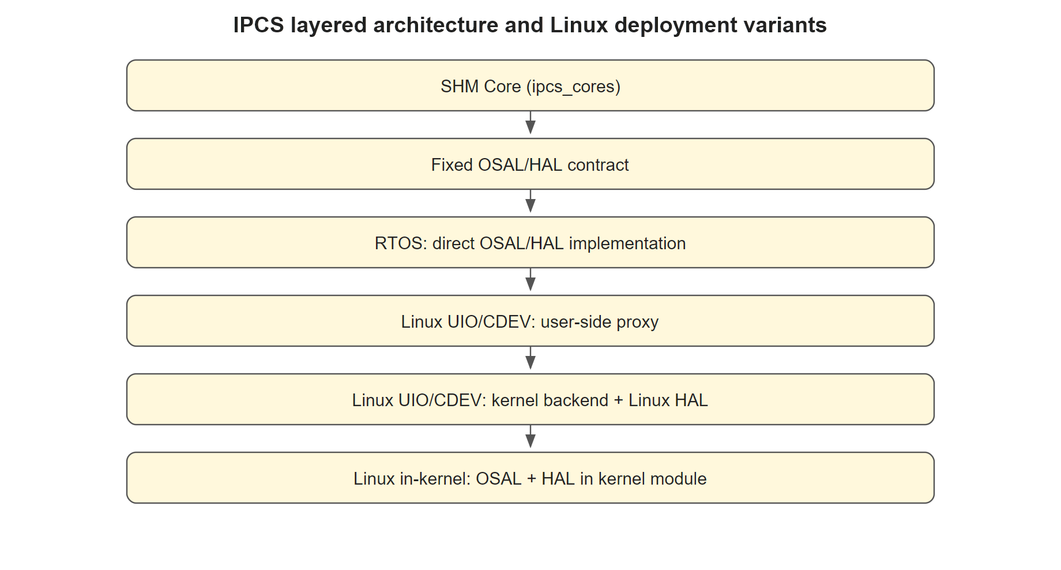
IPCS layered architecture and Linux deployment variants

3.2 RTOS 部署变体
RTOS 部署变体包括 FreeRTOS、ThreadX、AUTOSAR OS 三种实现。Baremetal 源码存在于 ipcs/mcu/os/baremetal，但不纳入本文档详细设计范围。
实现 | OSAL 源文件 | HAL 源文件 | 结构说明
FreeRTOS 实现 | ipcs/mcu/os/freertos/ipc-os-freertos.c | ipcs/mcu/hw/ipc-hw.c | SHM、OSAL、HAL 位于同一地址空间
ThreadX 实现 | ipcs/mcu/os/threadx/ipc-os-threadx.c | ipcs/mcu/hw/ipc-hw.c | SHM、OSAL、HAL 位于同一地址空间
AUTOSAR OS 实现 | ipcs/mcu/os/autosar/ipc-os-autosar.c | ipcs/mcu/hw/ipc-hw.c | SHM、OSAL、HAL 位于同一地址空间
RTOS 部署变体中，Core 调用 ipcsOs* 与 ipcsHw* 时直接进入 OSAL/HAL 实现，不存在用户侧代理或内核 Backend。

3.3 Linux 部署变体
Linux 部署变体包括 UIO、CDEV、全内核三种实现。ipcs-architecture.pdf 中的 Drv_Ipcs_Linux_Adapt_Cmp 是逻辑组件；详细设计按源码进一步说明其用户侧与内核侧职责。

3.3.1 UIO 实现
UIO 实现由用户库代理、UIO 内核 Backend、Linux HAL 三部分组成。
部分 | 源码 | 设计职责
用户侧代理 | ipcs/mpu/os_uio/ipc-os.c | 导出 ipcsOs*、ipcsHw* 同名符号，满足 SHM 对 OSAL/HAL 的接口契约；完成 /dev/mem 映射、UIO 设备打开、RX 线程创建
内核 Backend | ipcs/mpu/os_kernel/ipc-uio.c | 注册 UIO 设备、处理中断、向用户侧传递事件
内核 HAL | ipcs/mpu/hw/c1/ipc-hw.c | 执行 MSCM 与 IRQ 相关真实硬件操作
用户侧 ipcsHwIrqEnable、ipcsHwIrqDisable、ipcsHwIrqNotify 通过 ipcsSendUioCmd 写 UIO fd 转发命令；ipcsHwInit、ipcsHwFree 是空实现，源码注释说明初始化和释放由内核 UIO 模块处理。

3.3.2 CDEV 实现
CDEV 实现由用户库代理、字符设备 Backend、Linux HAL 三部分组成。
部分 | 源码 | 设计职责
用户侧代理 | ipcs/mpu/os_cdev/ipc-os.c | 导出 ipcsOs*、ipcsHw* 同名符号，满足 SHM 对 OSAL/HAL 的接口契约；通过 /dev/ipc-shm-cdev 与内核通信
内核 Backend | ipcs/mpu/os_kernel/ipc-cdev.c | 提供字符设备、ioctl、wait queue、ISR 处理
内核 HAL | ipcs/mpu/hw/c1/ipc-hw.c | 执行 MSCM 与 IRQ 相关真实硬件操作
用户侧 ipcsHwIrqEnable、ipcsHwIrqDisable、ipcsHwIrqNotify 使用 IPC_CDEV_CMD_* ioctl 转发到内核；ipcsHwInit、ipcsHwFree 是空实现，源码注释说明由内核模块处理。

3.3.3 全内核实现
全内核实现不使用用户侧代理。Core、OSAL、HAL 均在内核模块中运行，形态与 RTOS 部署变体一致。
部分 | 源码 | 设计职责
OSAL | ipcs/mpu/os_kernel/ipc-os.c | 实现 ipcsOsInit、ipcsOsFree、ipcsOsGetLocalShm、ipcsOsGetRemoteShm、ipcsOsPollChannels
HAL | ipcs/mpu/hw/c1/ipc-hw.c | 实现 ipcsHwInit、ipcsHwIrqEnable、ipcsHwIrqDisable、ipcsHwIrqNotify、ipcsHwIrqClear 等硬件操作
ipcs/mpu/os_kernel/ipc-os.c 使用 tasklet 进行延迟收包处理，ipcs/mpu/hw/c1/ipc-hw.c 负责映射 MSCM 并访问中断相关寄存器。

3.4 OSAL/HAL 实现位置对照
接口 | RTOS 部署变体 | Linux UIO 实现 | Linux CDEV 实现 | Linux 全内核实现
ipcsOsInit / ipcsOsFree | mcu/os/*/ipc-os-*.c | 用户侧 os_uio/ipc-os.c + 内核 ipc-uio.c | 用户侧 os_cdev/ipc-os.c + 内核 ipc-cdev.c | os_kernel/ipc-os.c
ipcsOsGetLocalShm / ipcsOsGetRemoteShm | mcu/os/*/ipc-os-*.c | 用户侧 /dev/mem mmap | 用户侧 mmap | os_kernel/ipc-os.c
ipcsOsPollChannels | mcu/os/*/ipc-os-*.c | 用户 RX 线程，内核 UIO 事件唤醒 | 用户 poll / wait，内核字符设备唤醒 | os_kernel/ipc-os.c
ipcsHwInit / ipcsHwFree | mcu/hw/ipc-hw.c | 用户侧空实现，真实处理在内核 | 用户侧空实现，真实处理在内核 | mpu/hw/c1/ipc-hw.c
ipcsHwIrqEnable / ipcsHwIrqDisable / ipcsHwIrqNotify | mcu/hw/ipc-hw.c | 用户侧 UIO write 代理，内核 HAL 执行 | 用户侧 ioctl 代理，内核 HAL 执行 | mpu/hw/c1/ipc-hw.c
ipcsHwFlushCache* | mcu/hw/ipc-hw.c | Linux HAL / 内核路径 | Linux HAL / 内核路径 | mpu/hw/c1/ipc-hw.c

4 公共详细设计（跨部署变体共享）

4.1 Definition定义
IPCS Driver 是面向同一 SoC 内不同处理核心的 shared memory 通信驱动。公共部分（ipcs/ipcs_cores）实现 IPCF Shared Memory 协议核心，支持 managed/unmanaged channel、中断通知与 polling、多 instance/channel。
本章描述跨部署变体共享的 Core、Queue、配置类型（SHM 层）。分层与部署变体见第 3 章；RTOS 实现见第 5 章；Linux 实现见第 6 章。

4.2 Files

4.2.1 文件列表
组件 | 文件
Drv_Ipcs_Queue_Cmp | ipcs/ipcs_cores/ipc-queue.c
Drv_Ipcs_Queue_Cmp | ipcs/ipcs_cores/ipc-queue.h
Drv_Ipcs_Core_Cmp | ipcs/ipcs_cores/ipc-shm.c
Drv_Ipcs_Core_Cmp | ipcs/ipcs_cores/ipc-shm.h
Drv_Ipcs_Conf_Cmp | ipcs/ipcs_cores/ipc-types.h
Drv_Ipcs_Core_Cmp | ipcs/ipcs_cores/ipc-util.c
Drv_Ipcs_Core_Cmp | ipcs/ipcs_cores/ipc-util.h

4.2.2 ipc-queue.c
描述：
ipcs/ipcs_cores/ipc-queue.c 属于 Drv_Ipcs_Queue_Cmp / IPCS-SHM Queue。
依赖关系：
ipc-shm.h, ipc-queue.h, ipc-util.h（与 ipcs/ipcs_cores/ipc-queue.c 中 #include 顺序一致）
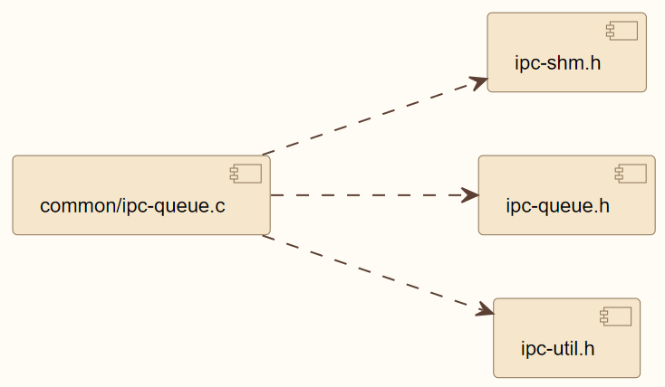
image1.png

4.2.3 ipc-queue.h
描述：
ipcs/ipcs_cores/ipc-queue.h 属于 Drv_Ipcs_Queue_Cmp / IPCS-SHM Queue。
依赖关系：
本头文件未 #include ipcs 内其他头文件（除标准版本宏定义外无外部文件依赖）。
image2.png

4.2.4 ipc-shm.c
描述：
ipcs/ipcs_cores/ipc-shm.c 属于 Drv_Ipcs_Core_Cmp / IPCS-SHM。
依赖关系：
ipc-shm.h, ipc-os.h, ipc-hw.h, ipc-queue.h（与 ipcs/ipcs_cores/ipc-shm.c 中 #include 顺序一致）
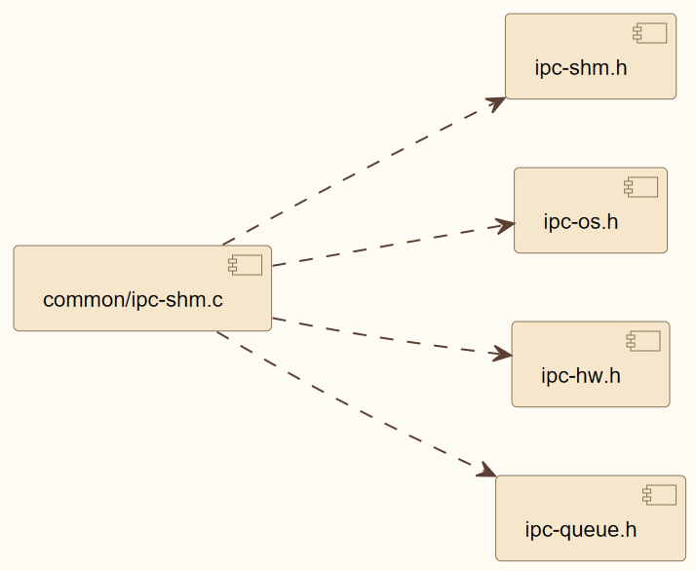
image3.png

4.2.5 ipc-shm.h
描述：
ipcs/ipcs_cores/ipc-shm.h 属于 Drv_Ipcs_Core_Cmp / IPCS-SHM。
依赖关系：
ipc-types.h, ipcf_Ip_Cfg.h（与 ipcs/ipcs_cores/ipc-shm.h 中 #include 一致；ipcf_Ip_Cfg.h 为工程配置头）
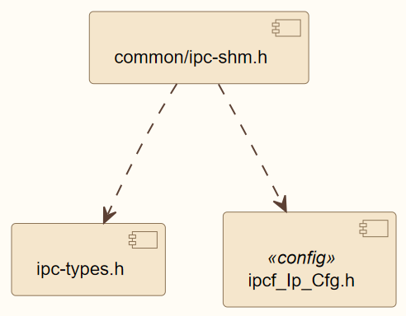
image4.png

4.2.6 ipc-types.h
描述：
ipcs/ipcs_cores/ipc-types.h 属于 Drv_Ipcs_Conf_Cmp / 配置数据类型。
依赖关系：
条件编译：NO_STDINT_H==0 时包含 <stdint.h>、<stddef.h>、<errno.h>；否则由 CPU 宏定义 uintptr_t 等；均包含 Mcal.h、ipcf_Ip_Cfg_Defines.h（与 ipcs/ipcs_cores/ipc-types.h 一致）。
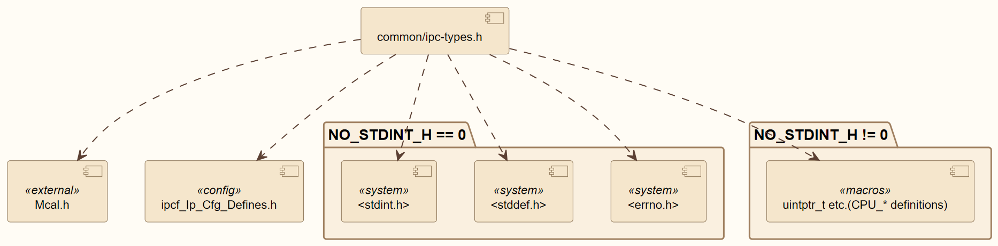
image5.png

4.2.7 ipc-util.c
描述：
ipcs/ipcs_cores/ipc-util.c 属于 Drv_Ipcs_Core_Cmp 公共工具。
依赖关系：
ipc-shm.h, ipc-util.h（与 ipcs/ipcs_cores/ipc-util.c 中 #include 一致）
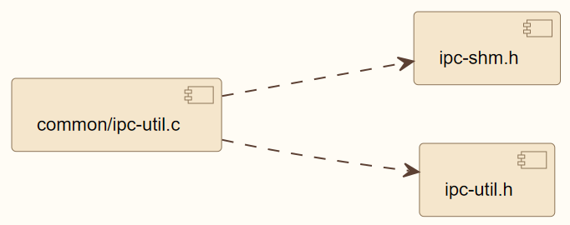
image6.png

4.2.8 ipc-util.h
描述：
ipcs/ipcs_cores/ipc-util.h 属于 Drv_Ipcs_Core_Cmp 公共工具。
依赖关系：
本头文件未 #include ipcs 内其他头文件。
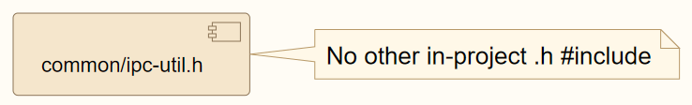
image7.png

4.3 External Interfaces外部接口
本节严格按照 reference.md 的函数说明表格格式描述外部接口。按照任务要求，只有 ipcs/ipcs/ipcs_cores/ipc-shm.c 中的非静态接口为对外接口。

4.3.1 ipcsShmInit
processing flow
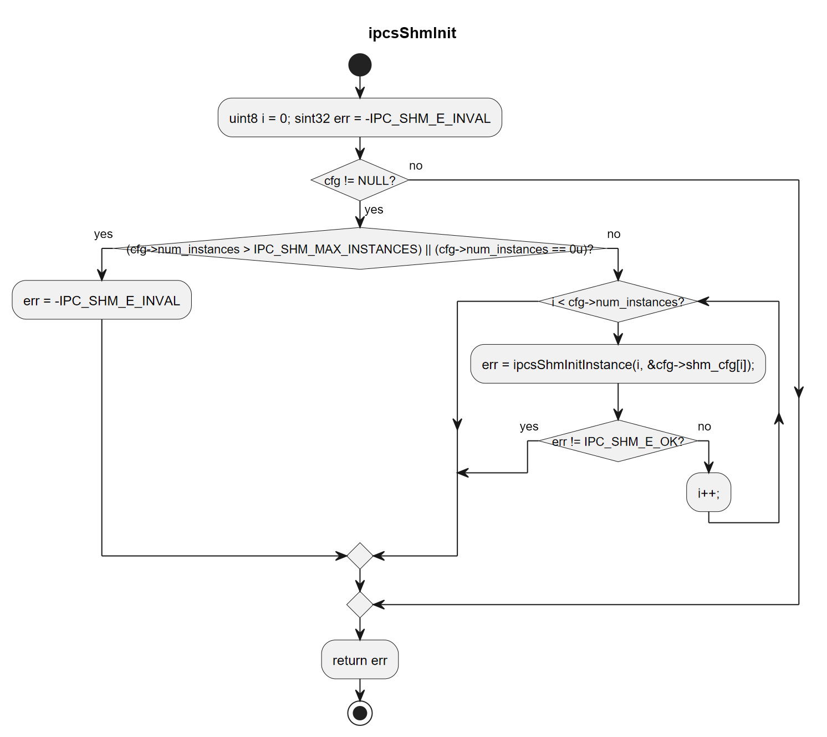
image8.png

4.3.2 ipcsShmFree
processing flow
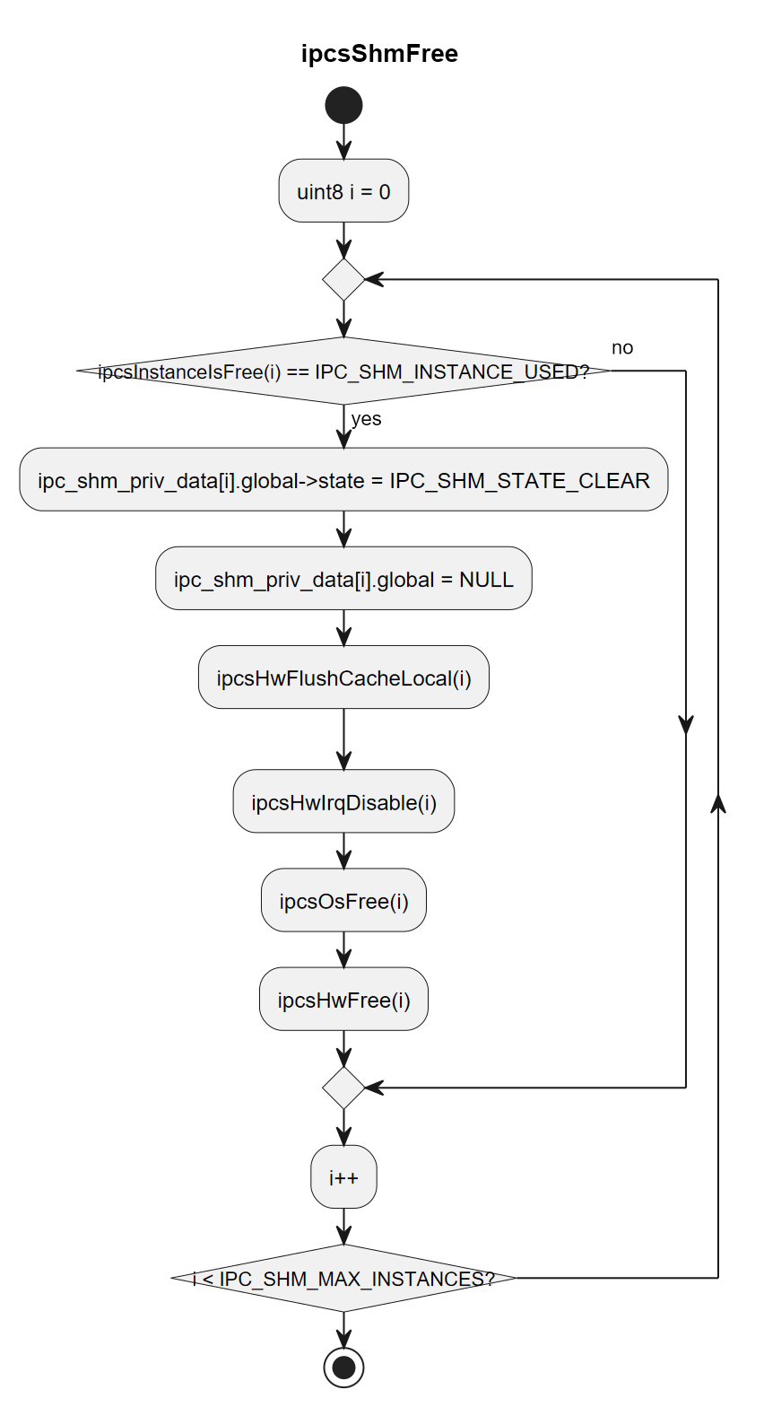
image9.png

4.3.3 ipcsShmAcquireBuf
processing flow
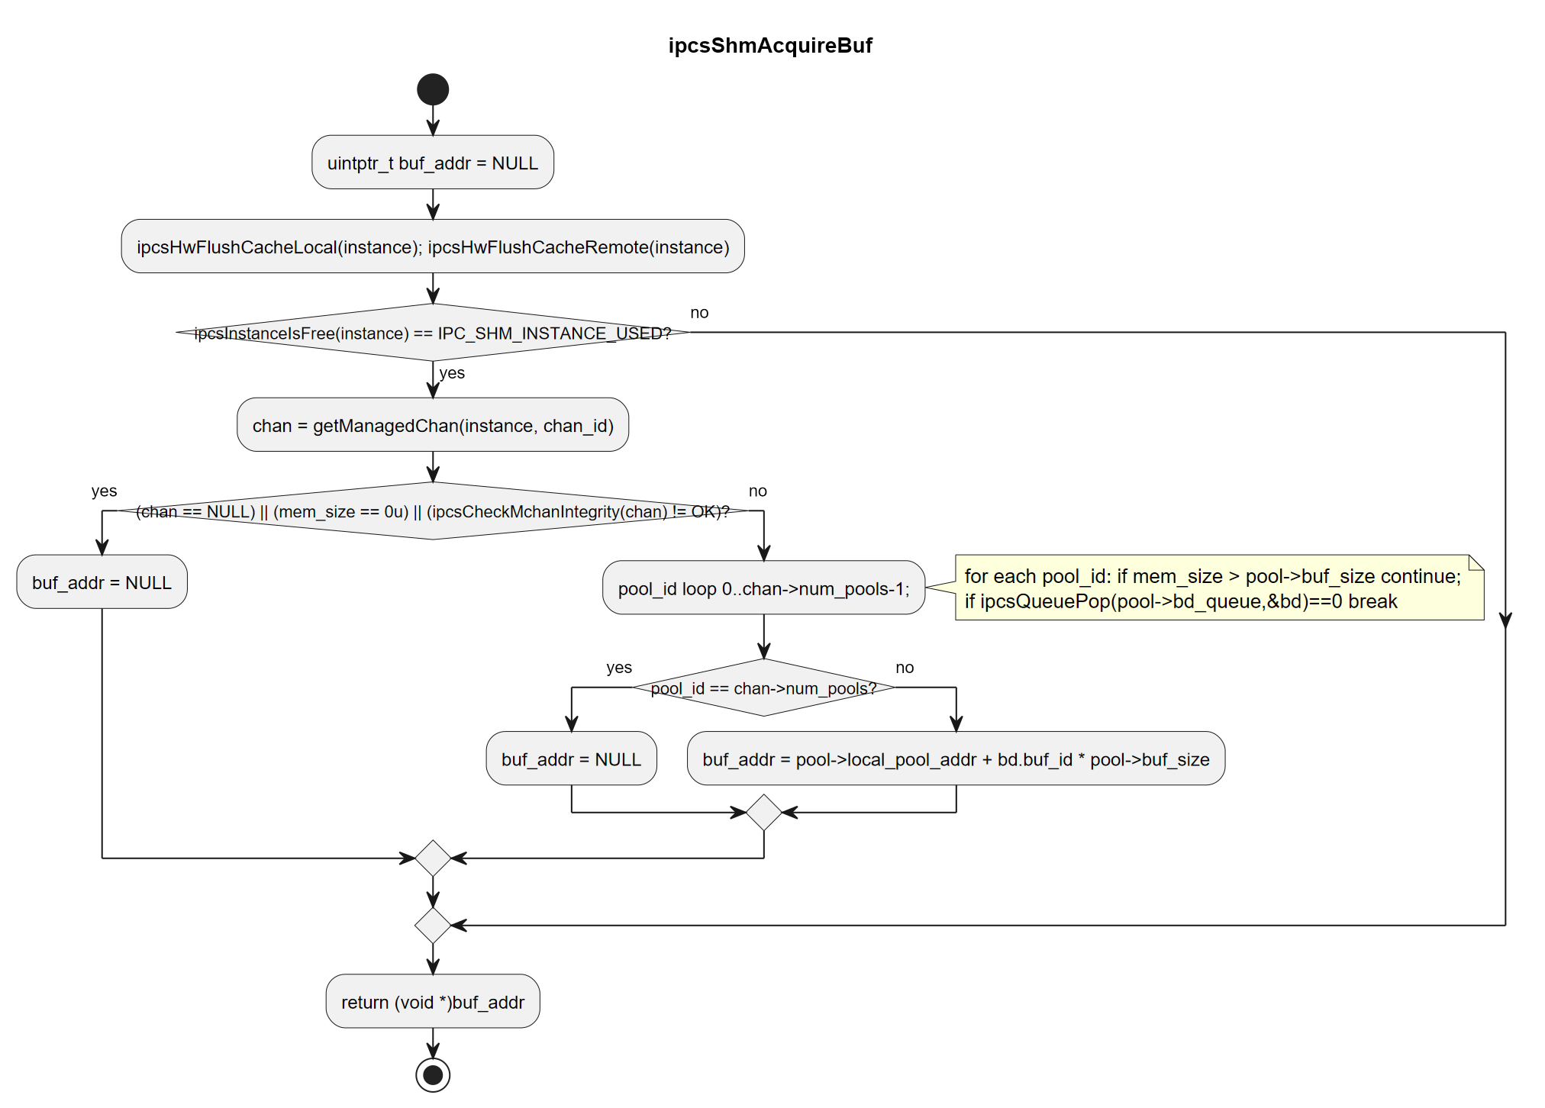
image10.png

4.3.4 ipcsShmReleaseBuf
processing flow
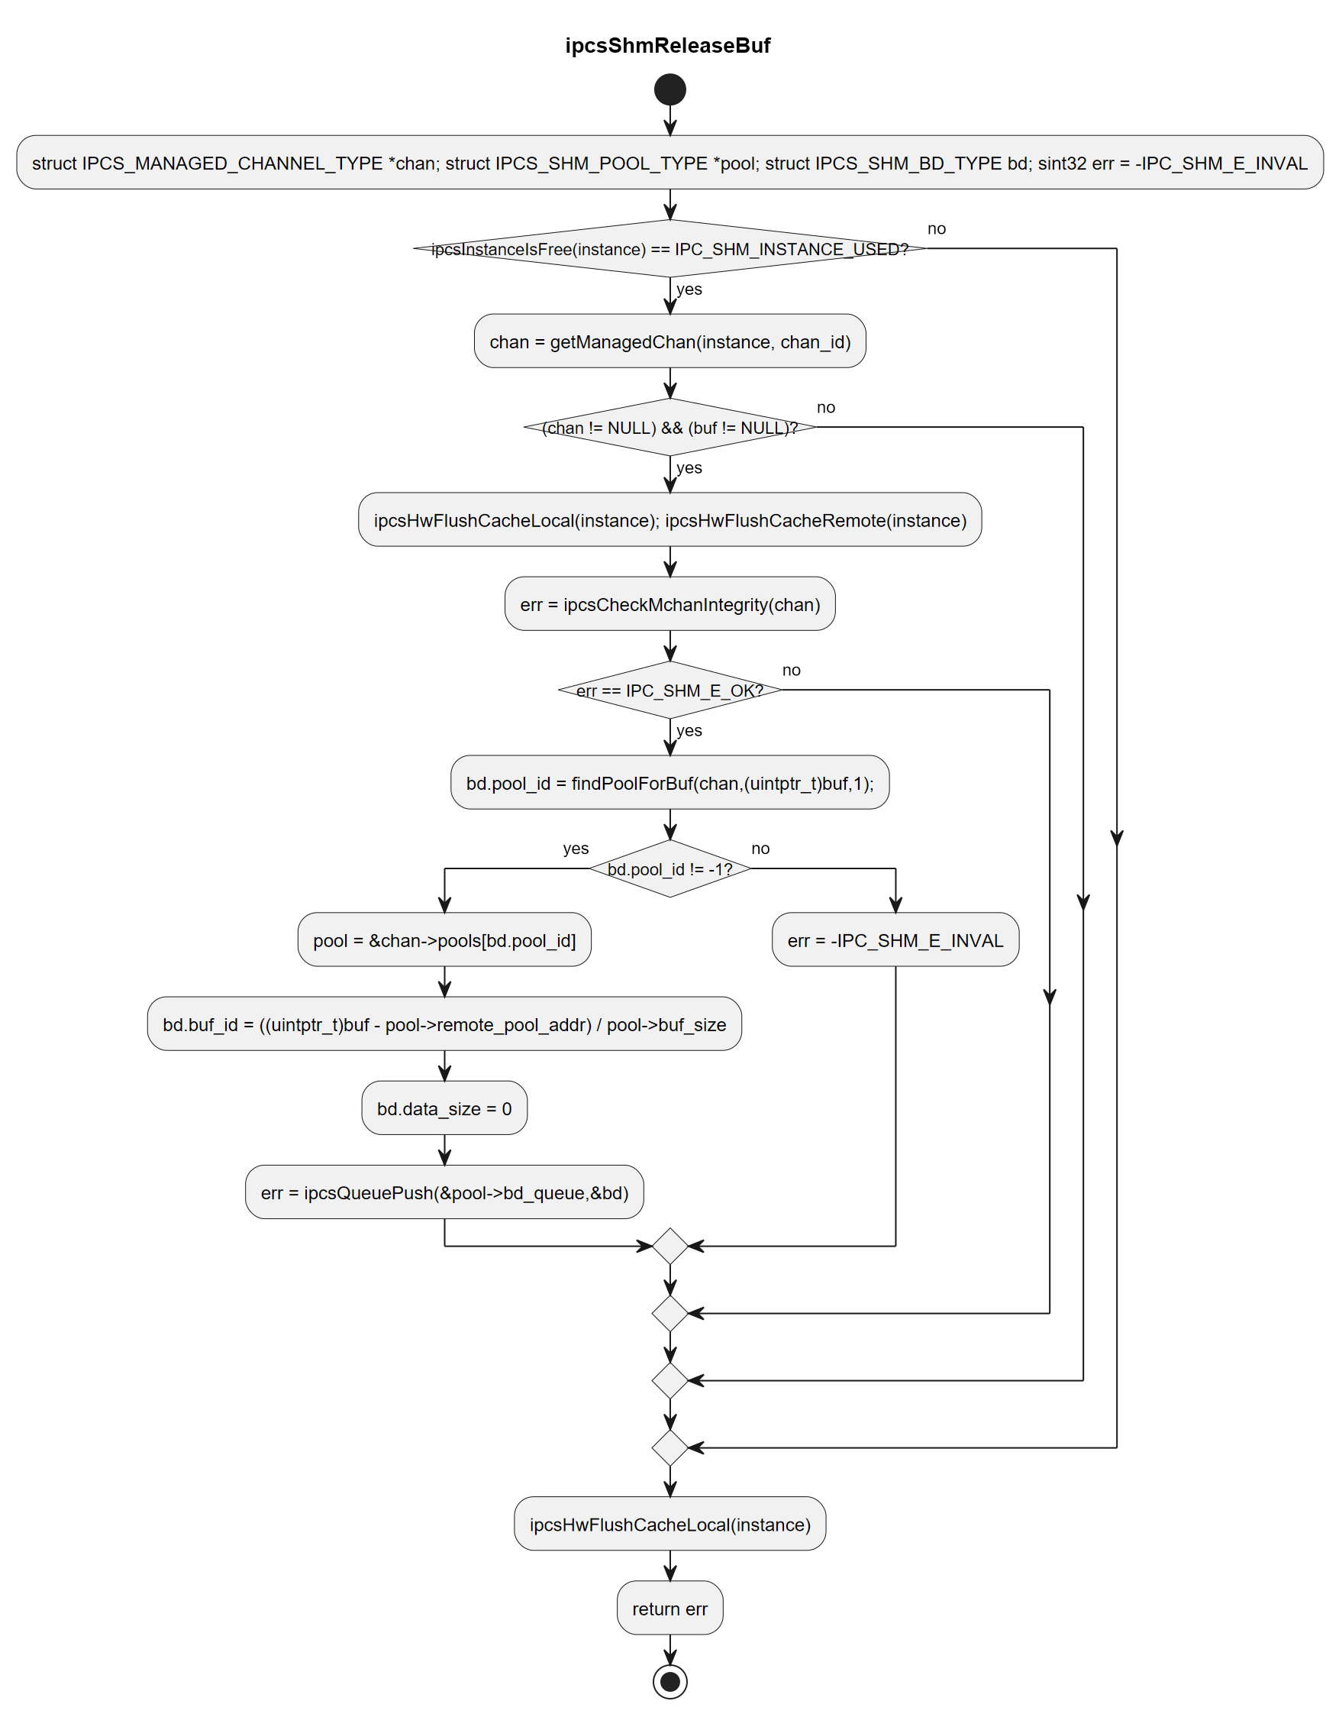
image11.png

4.3.5 ipcsShmTx
processing flow
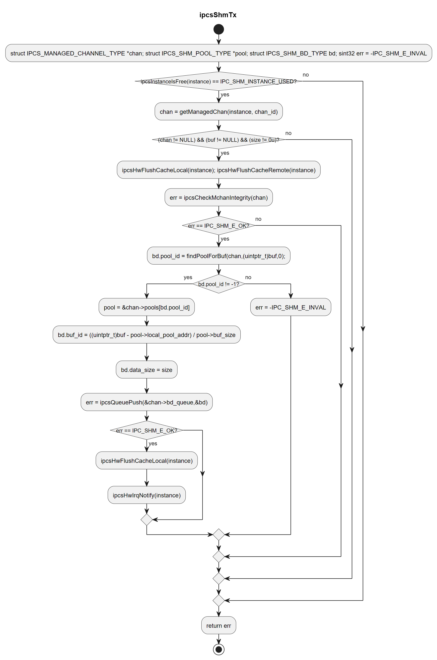
image12.png

4.3.6 ipcsShmUnmanagedAcquire
processing flow
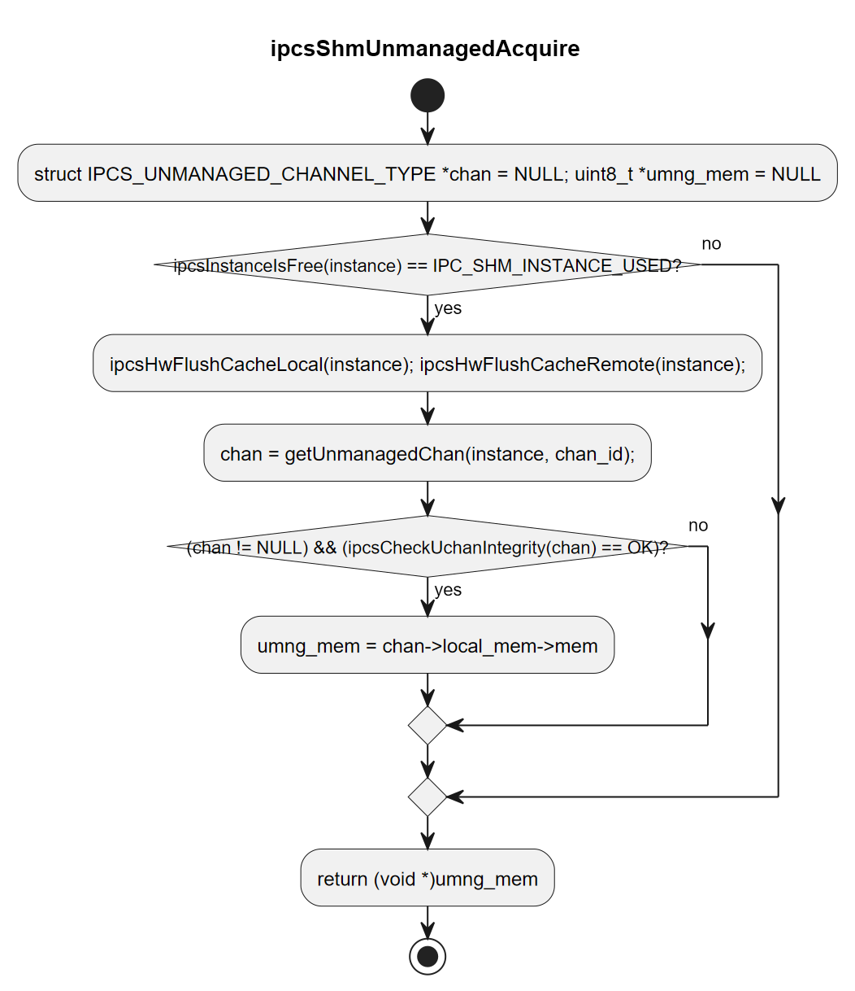
image13.png

4.3.7 ipcsShmUnmanagedTx
processing flow
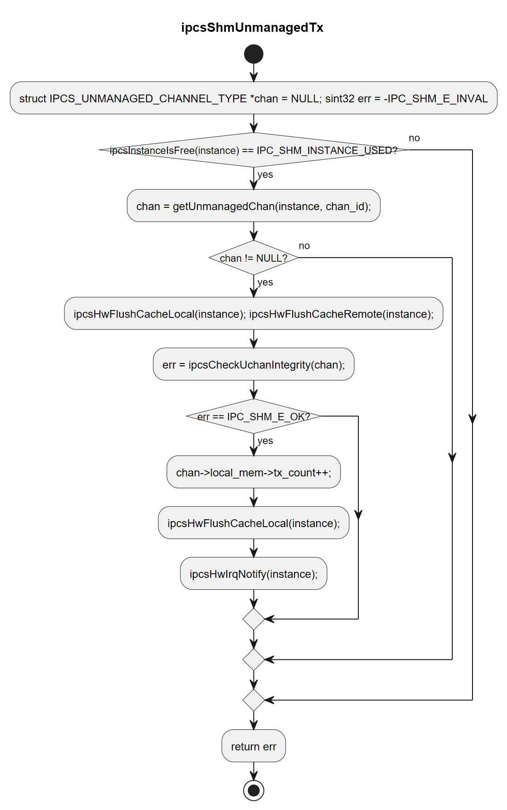
image14.png

4.3.8 ipcsShmIsRemoteReady
processing flow
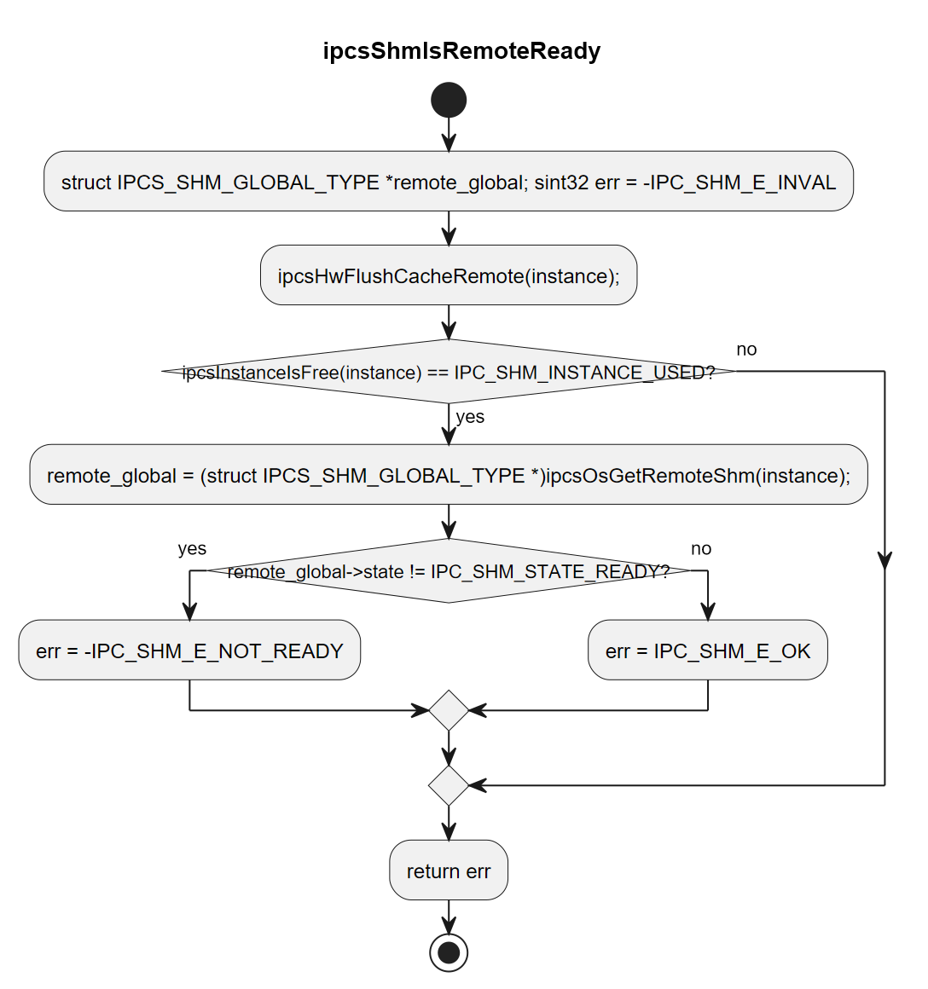
image15.png

4.3.9 ipcsShmPollChannels
processing flow
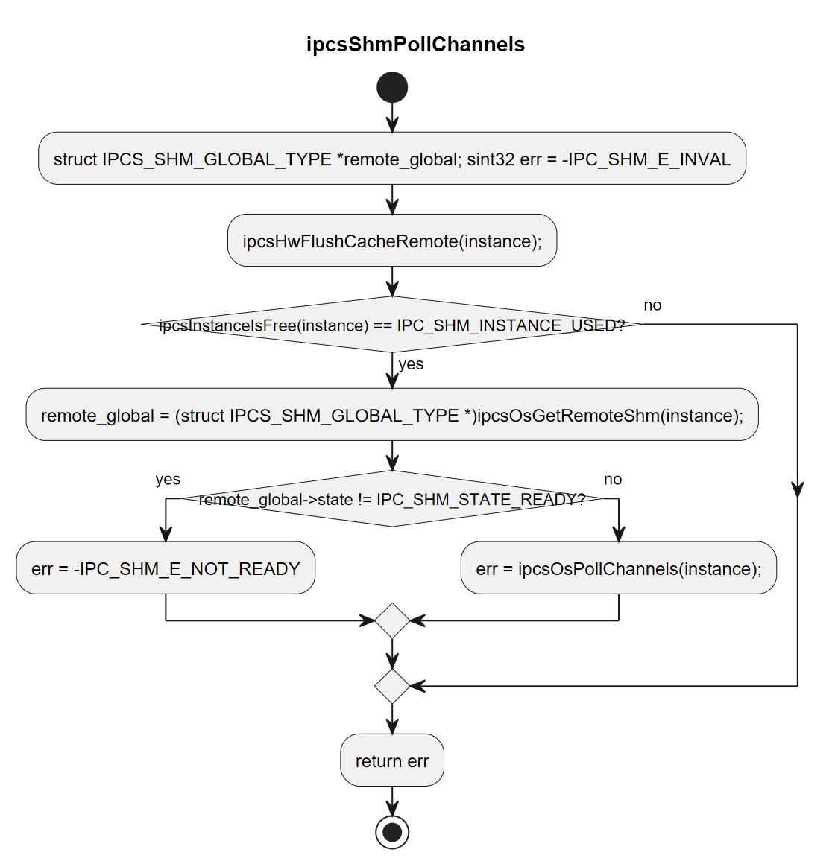
image16.png

4.4 Internal Functions 内部函数
本节严格按照 reference.md 的内部函数表格格式描述内部函数。除 3.3 中列出的 9 个对外接口之外，其余源码函数、跨组件调用接口和 OS task 单元均作为内部接口。

4.4.1 ipcsQueuePop
processing flow
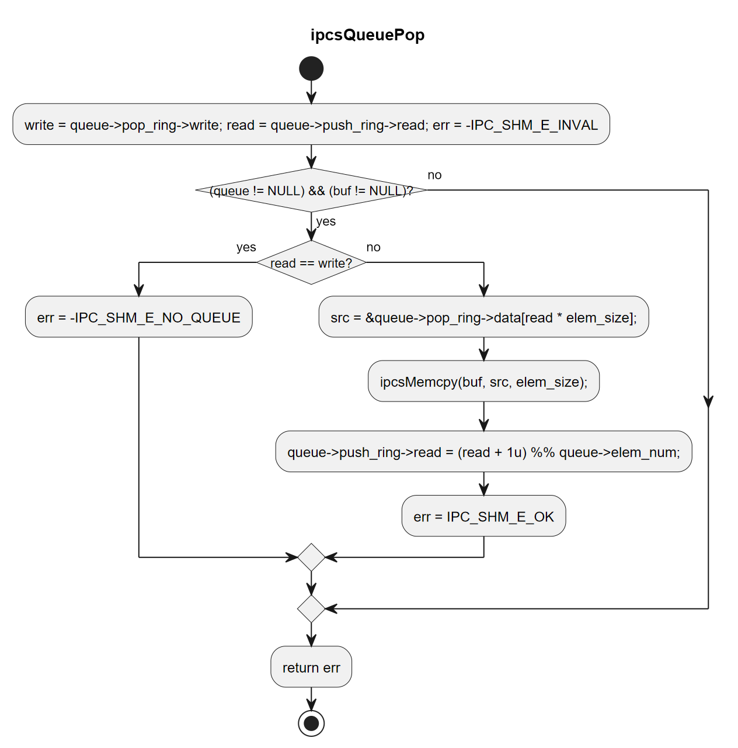
image17.png

4.4.2 ipcsQueuePush
processing flow
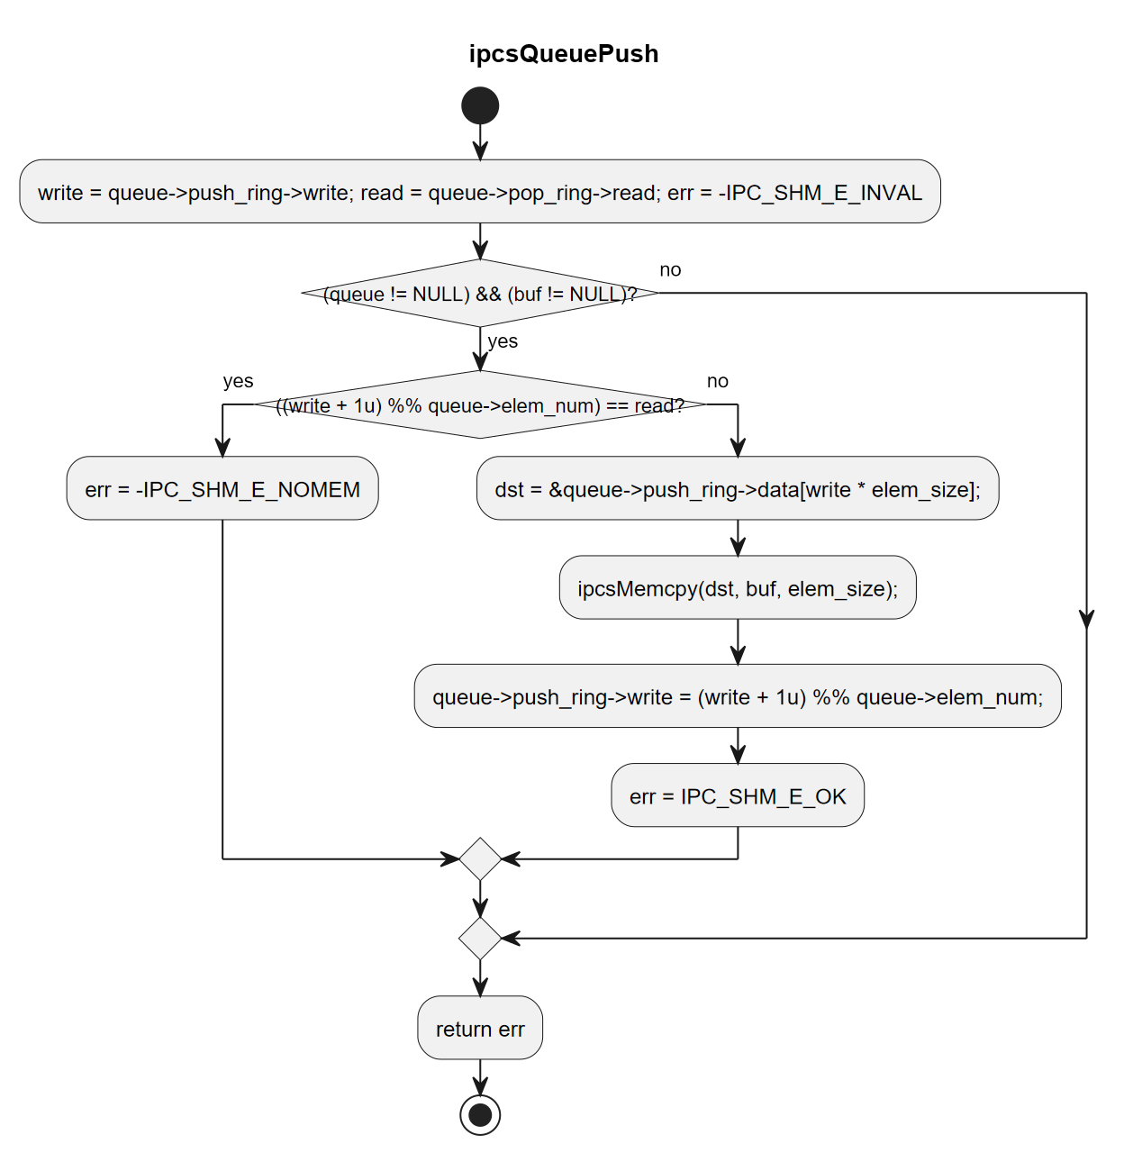
image18.png

4.4.3 ipcsQueueInit
processing flow
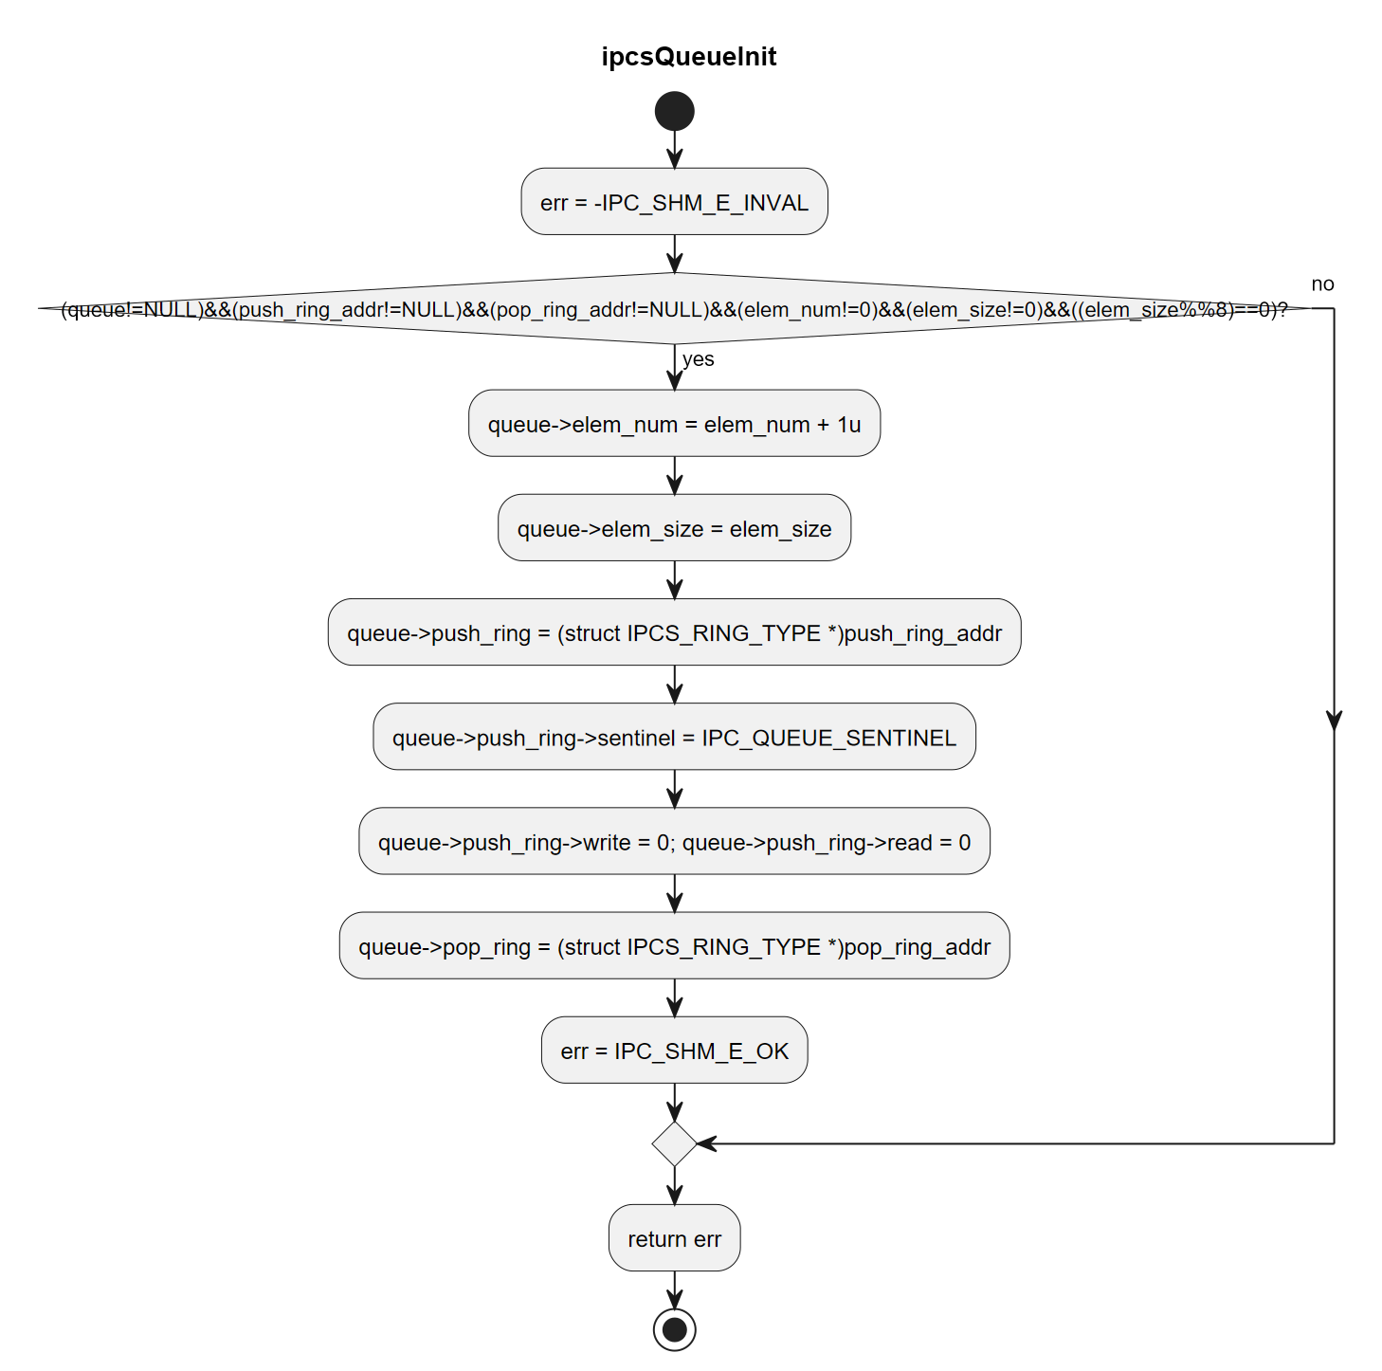
image19.png

4.4.4 ipcsQueueCheckIntegrity
processing flow
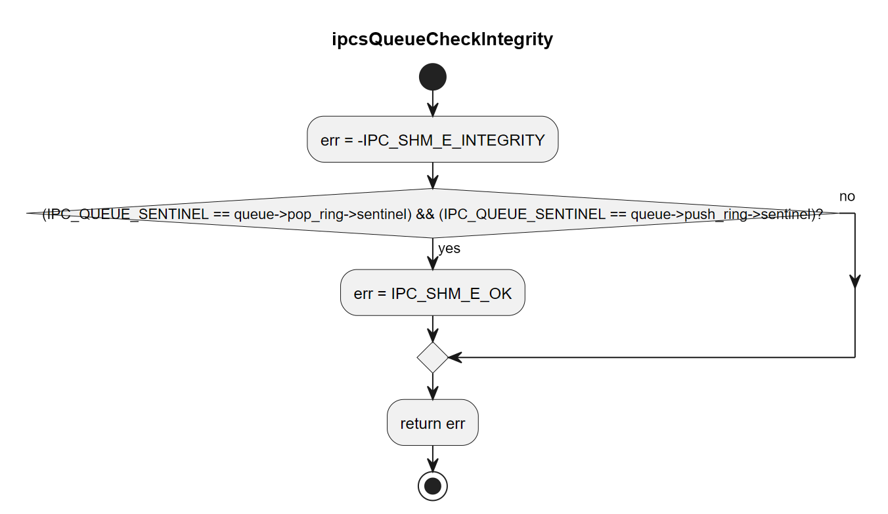
image20.png

4.4.5 ipcsQueueMemSize
processing flow
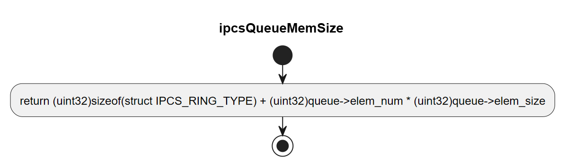
image21.png

4.4.6 getChannel
processing flow
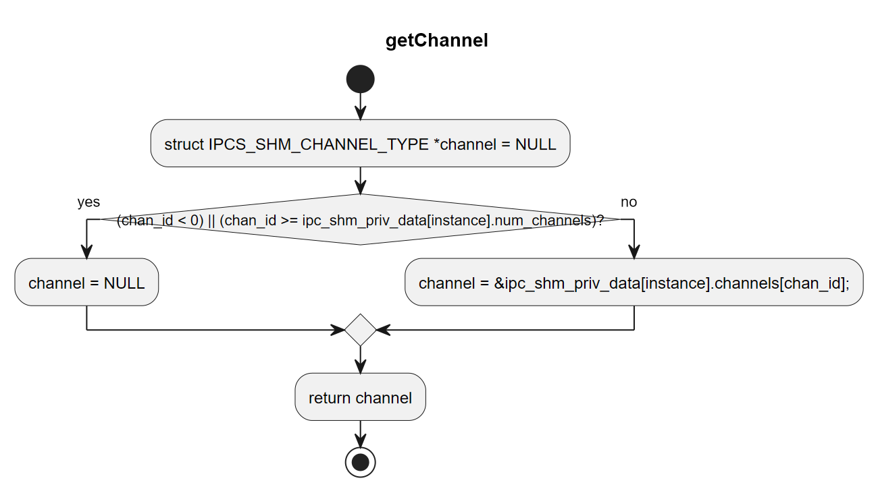
image22.png

4.4.7 getManagedChan
processing flow
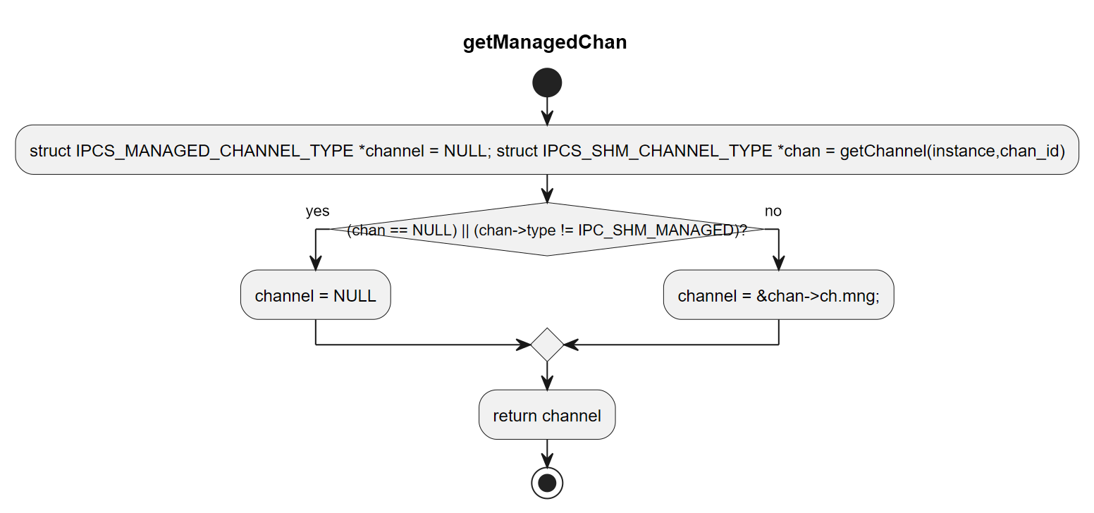
image23.png

4.4.8 getUnmanagedChan
processing flow
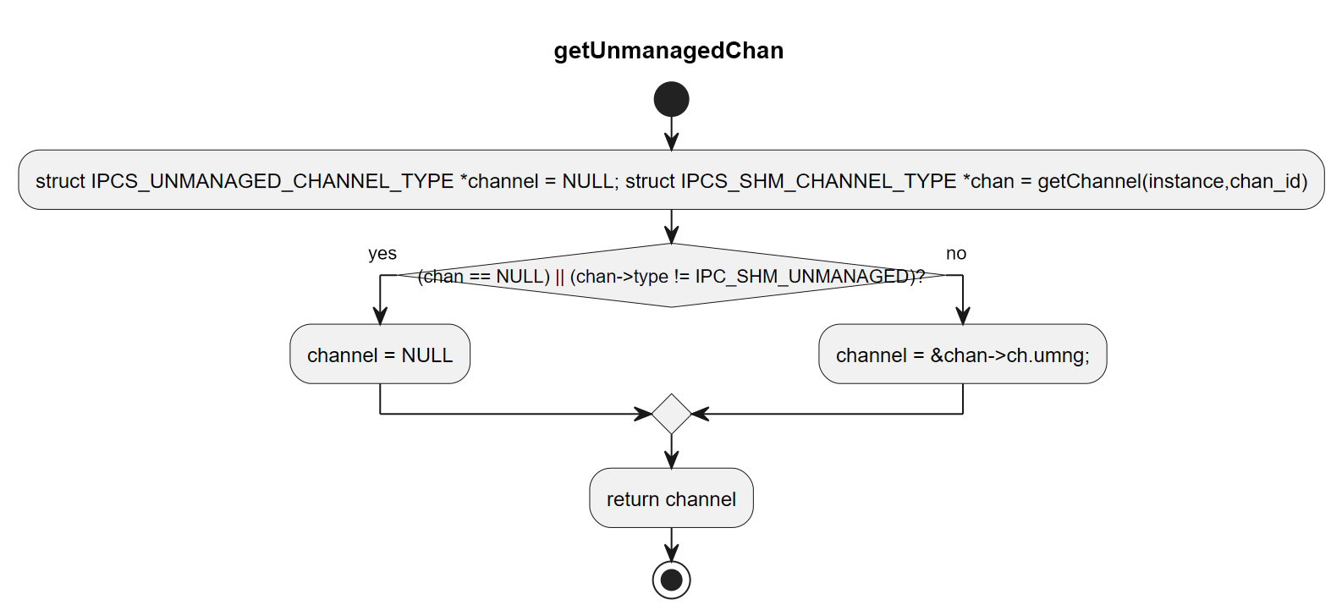
image24.png

4.4.9 ipcsCheckUchanIntegrity
processing flow
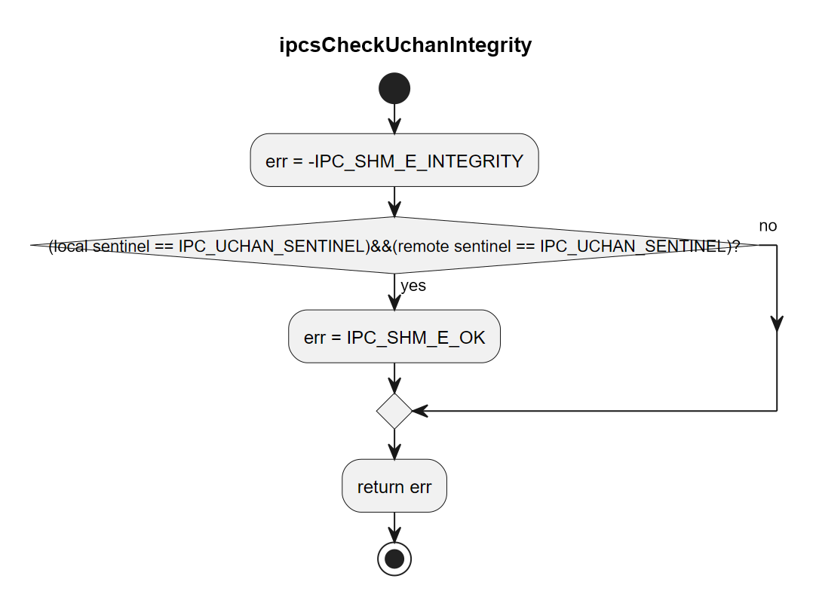
image25.png

4.4.10 ipcsCheckMchanIntegrity
processing flow
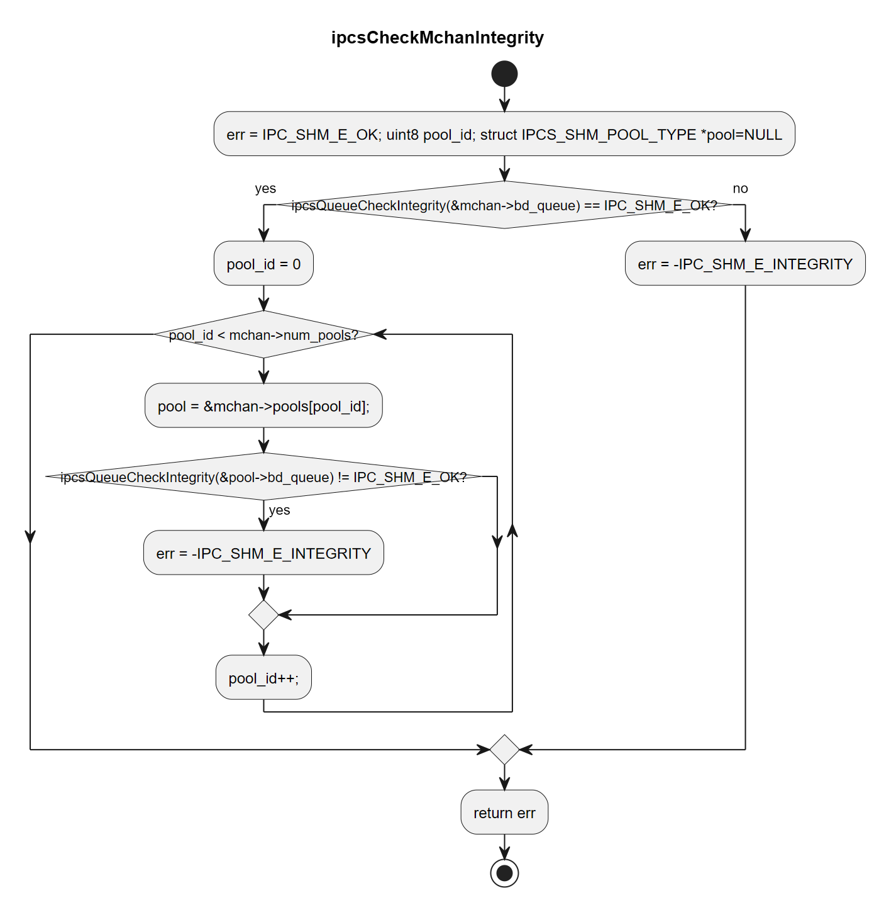
image26.png

4.4.11 ipcsChannelRx
processing flow
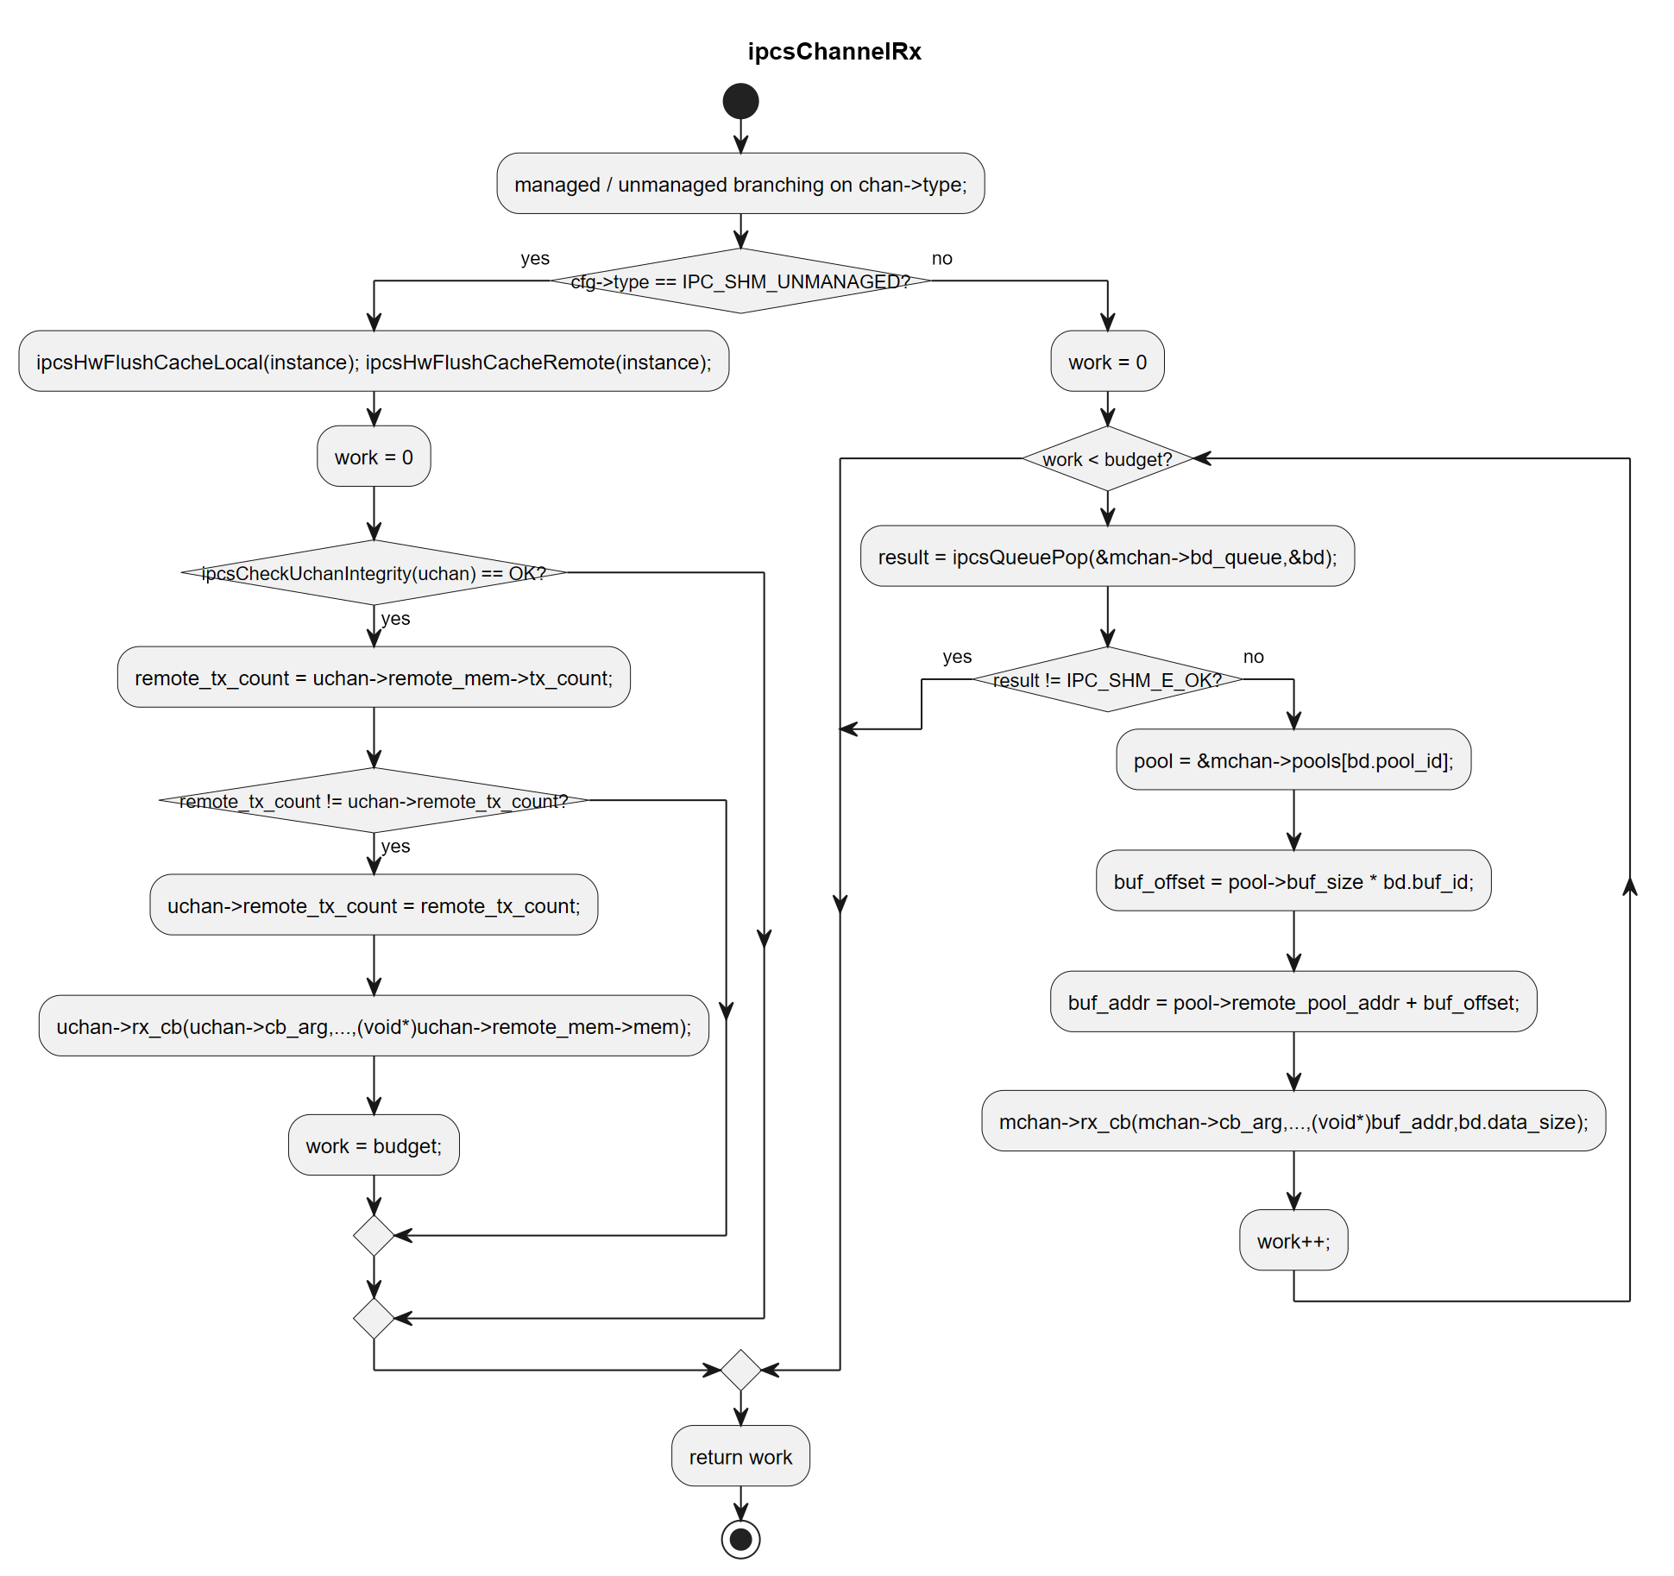
image27.png

4.4.12 ipcsInstanceIsFree
processing flow
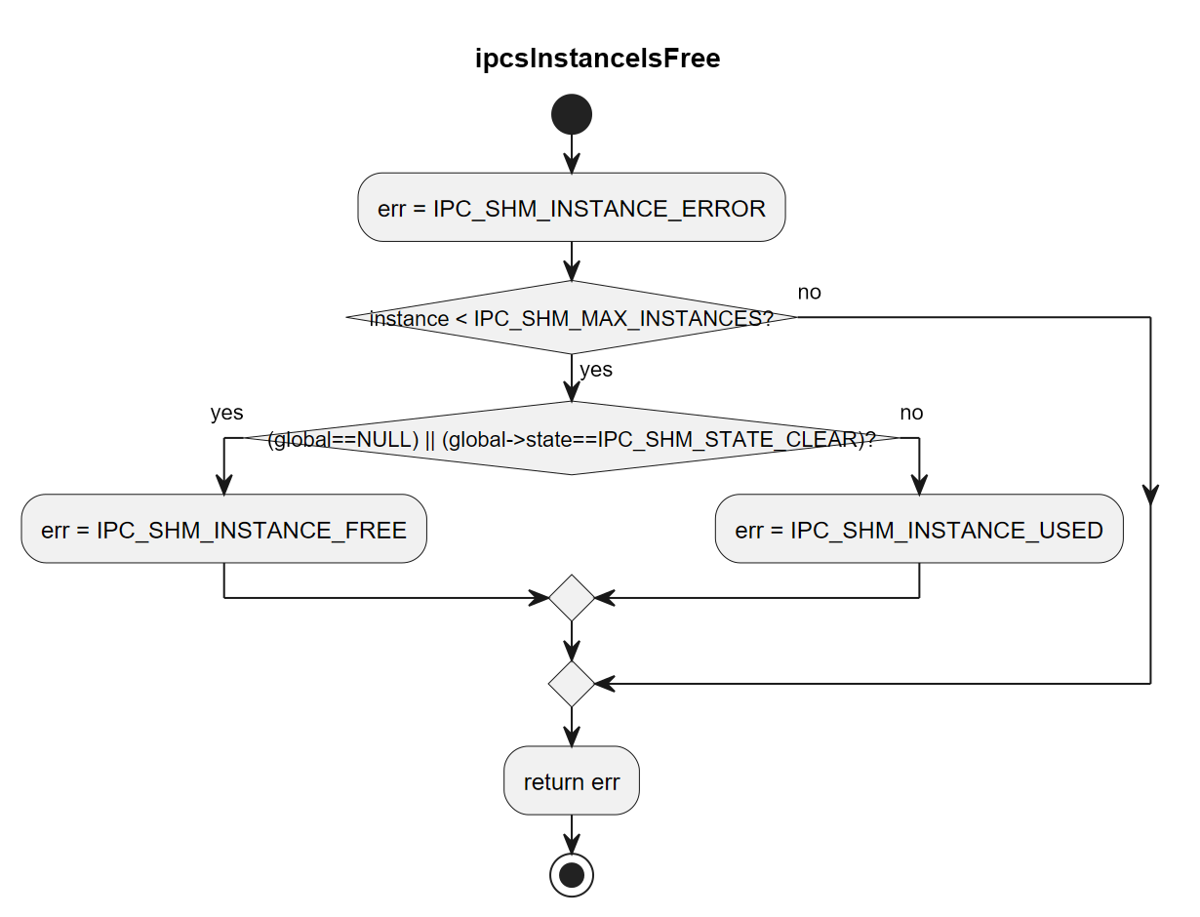
image28.png

4.4.13 ipcsShmRx
processing flow
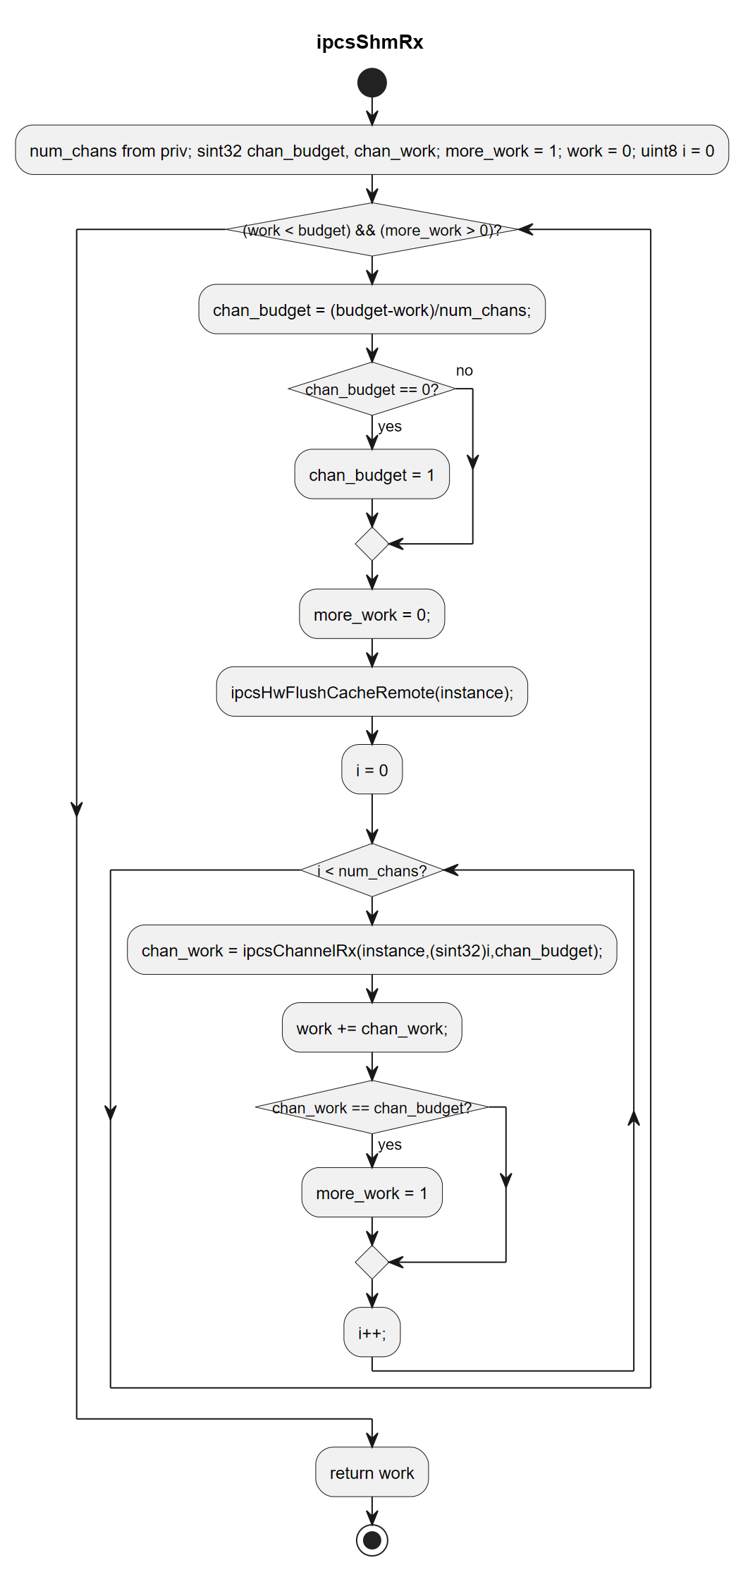
image29.png

4.4.14 ipcsBufPoolInit
processing flow
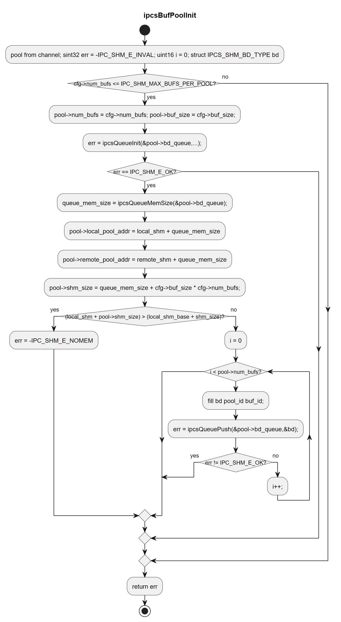
image30.png

4.4.15 ipcsGetTotalBufPerChan
processing flow
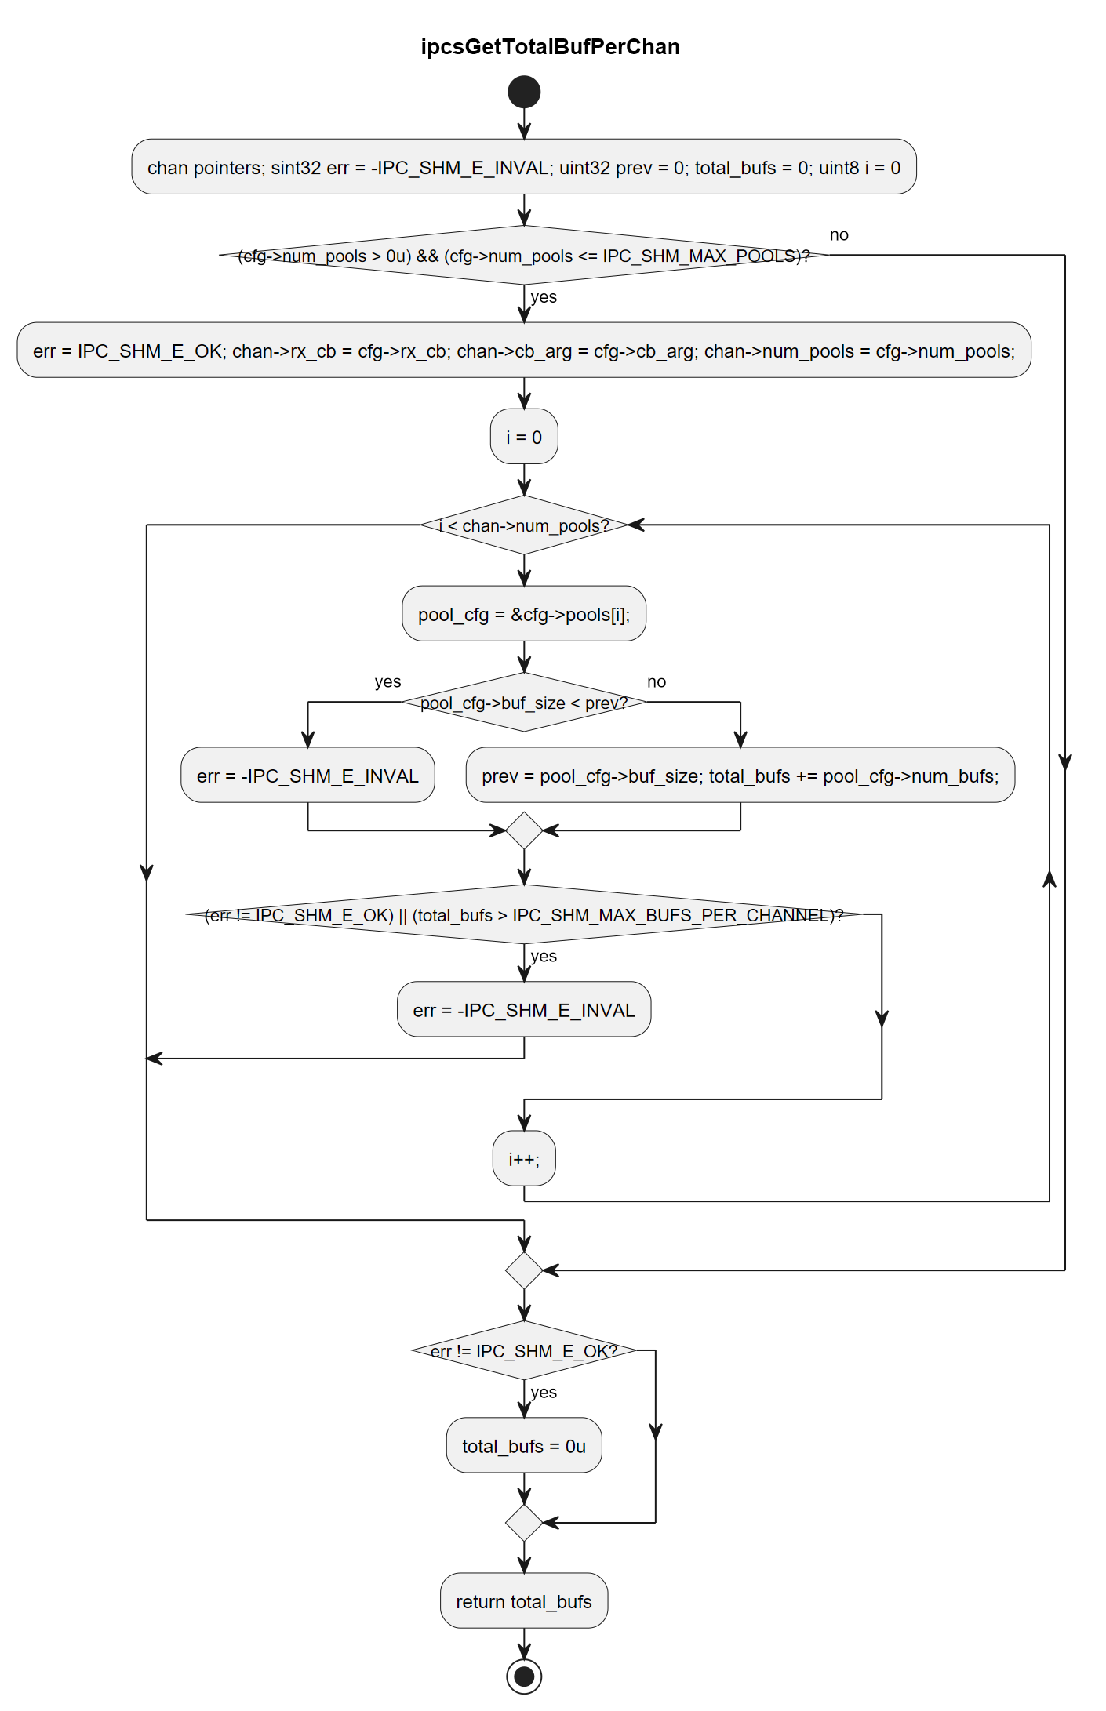
image31.png

4.4.16 managedChannelInit
processing flow
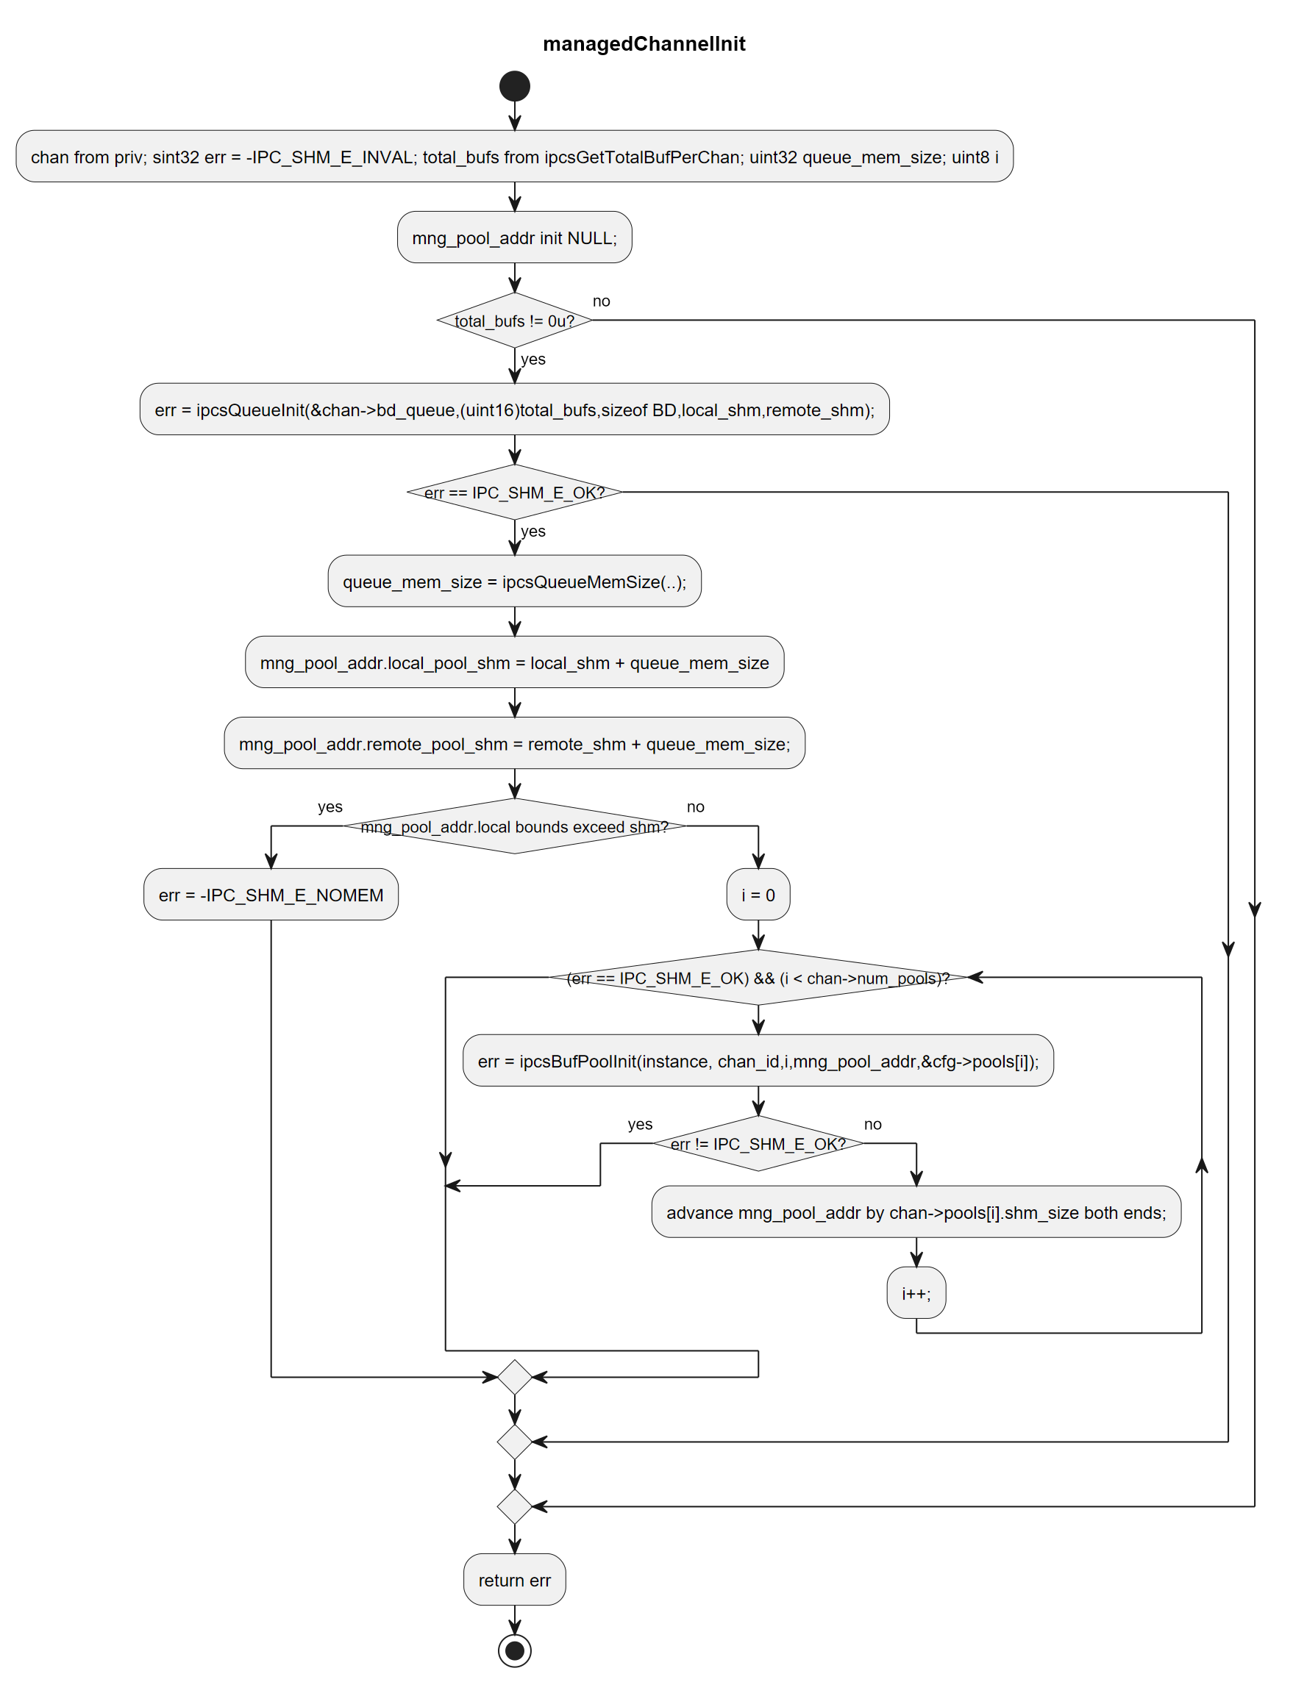
image32.png

4.4.17 unmanagedChannelInit
processing flow
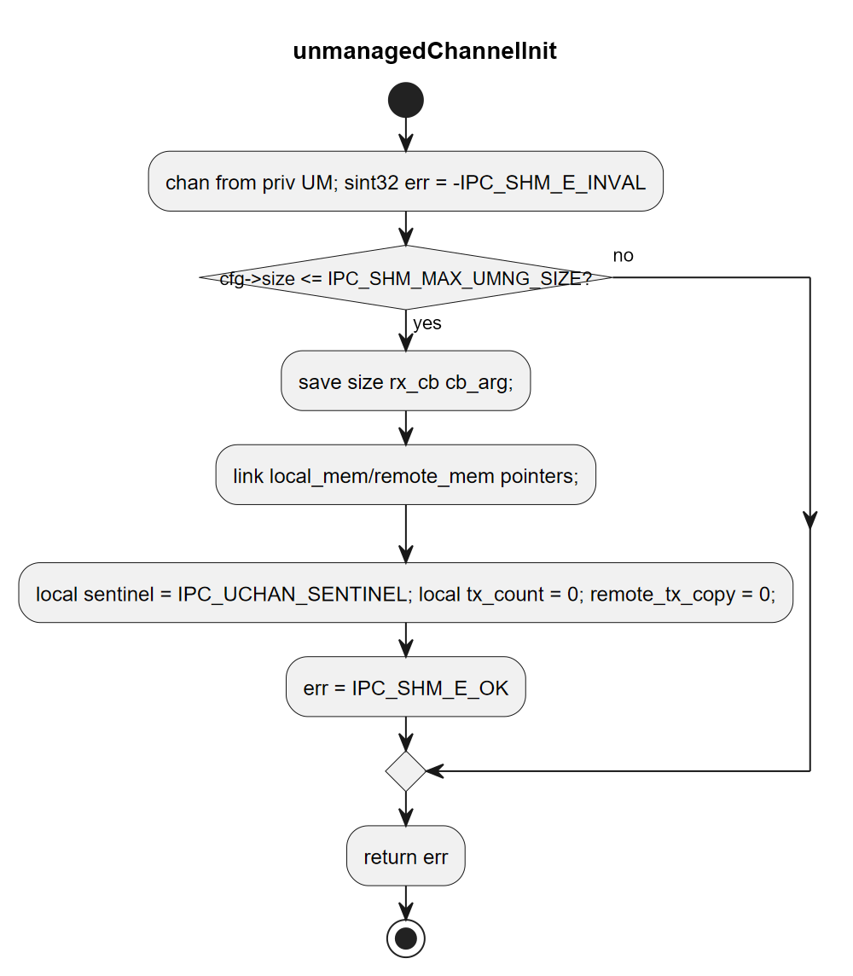
image33.png

4.4.18 ipcsShmInitChannel
processing flow
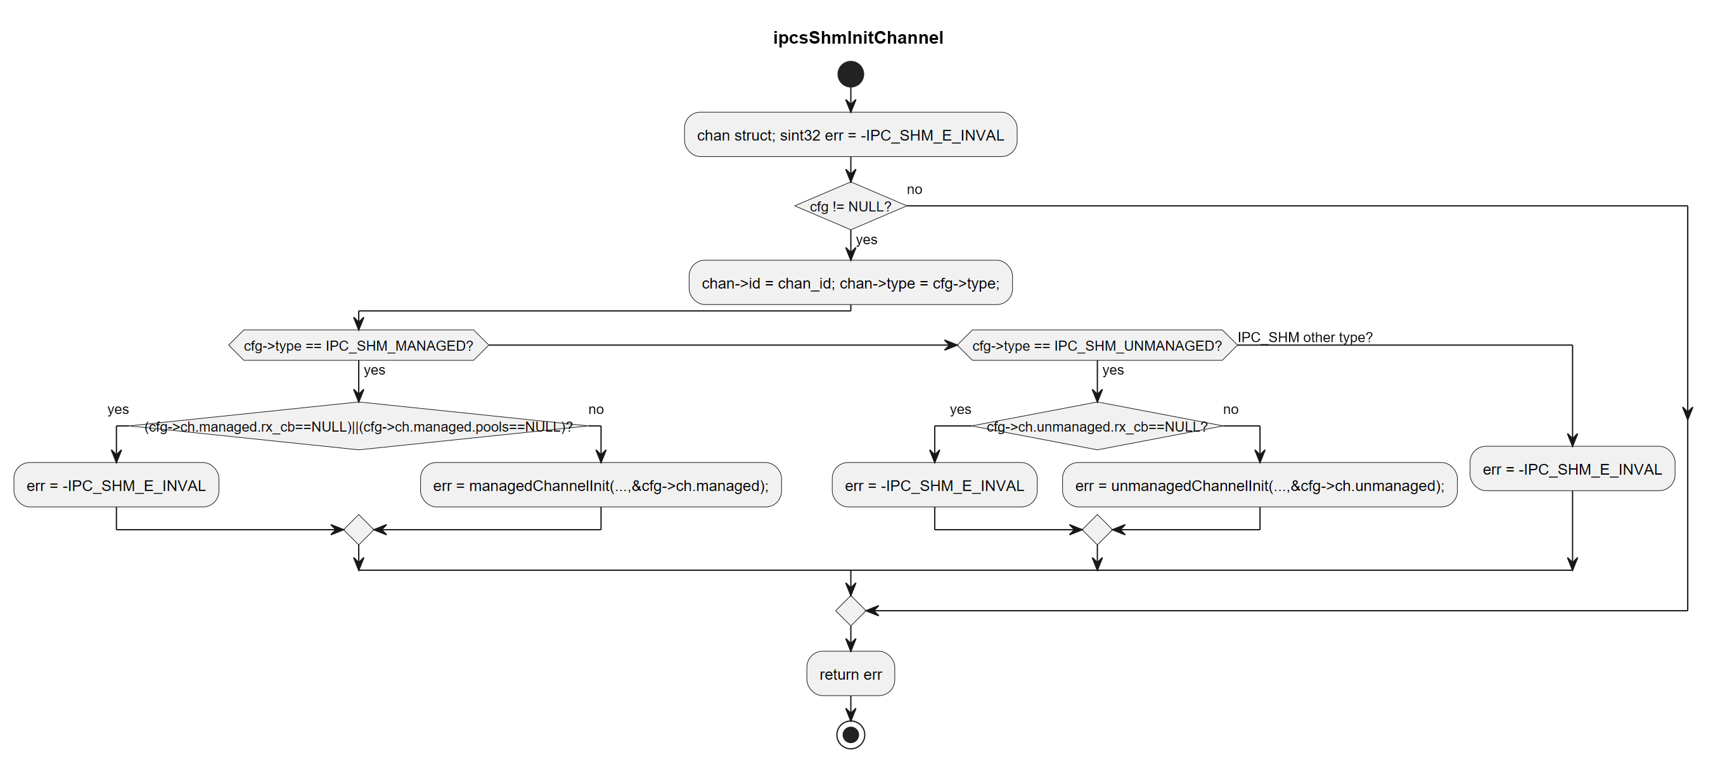
image34.png

4.4.19 getChanMemmapSize
processing flow
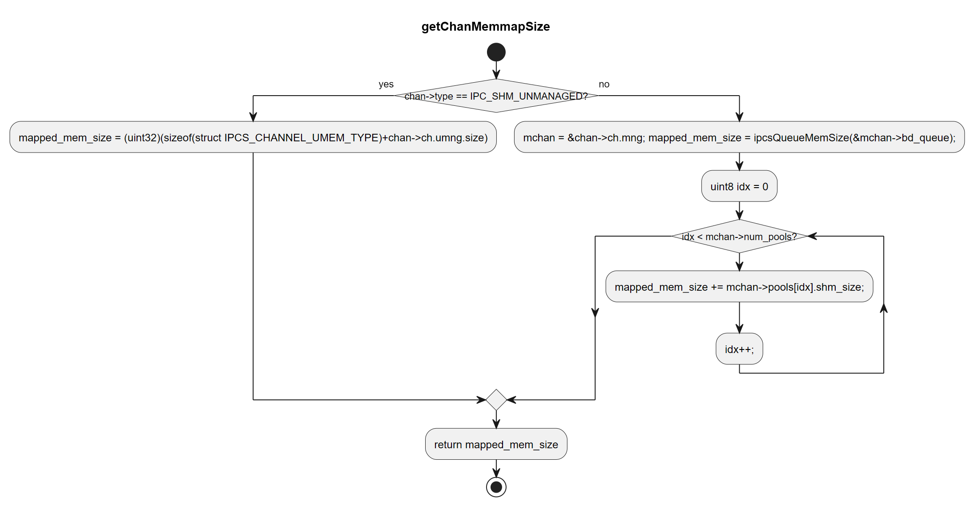
image35.png

4.4.20 ipcsShmInitChannels
processing flow
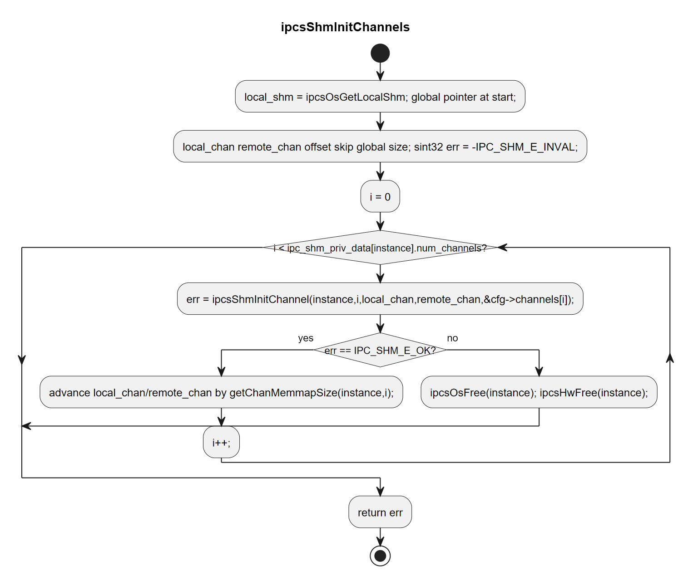
image36.png

4.4.21 ipcsShmInitInstance
processing flow
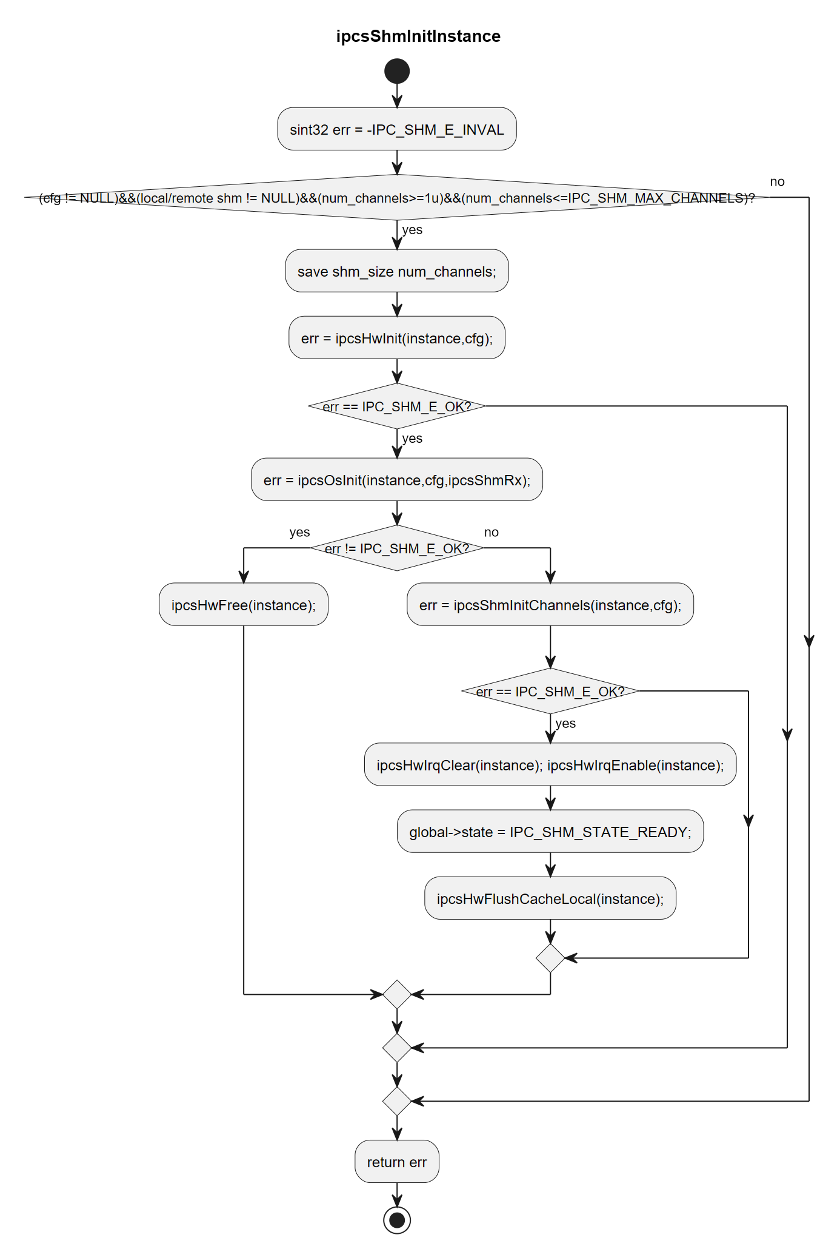
image37.png

4.4.22 findPoolForBuf
processing flow
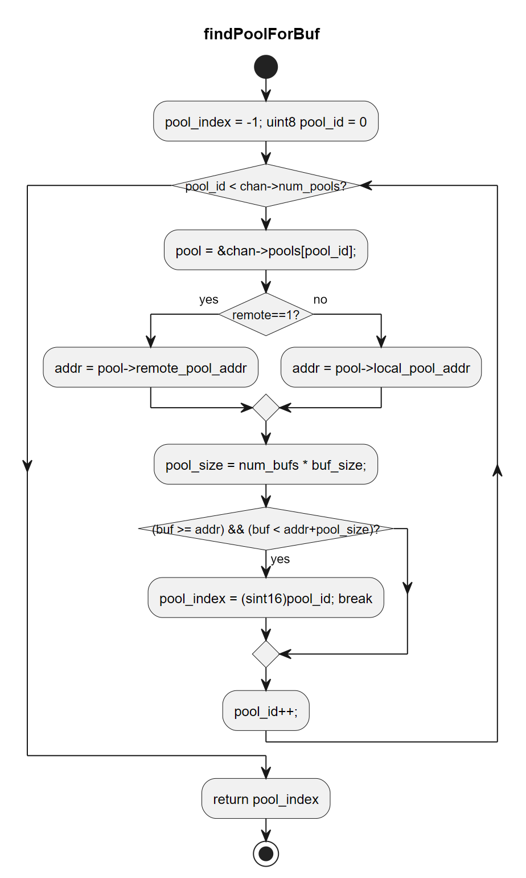
image38.png

4.4.23 ipcsMemcpy
processing flow
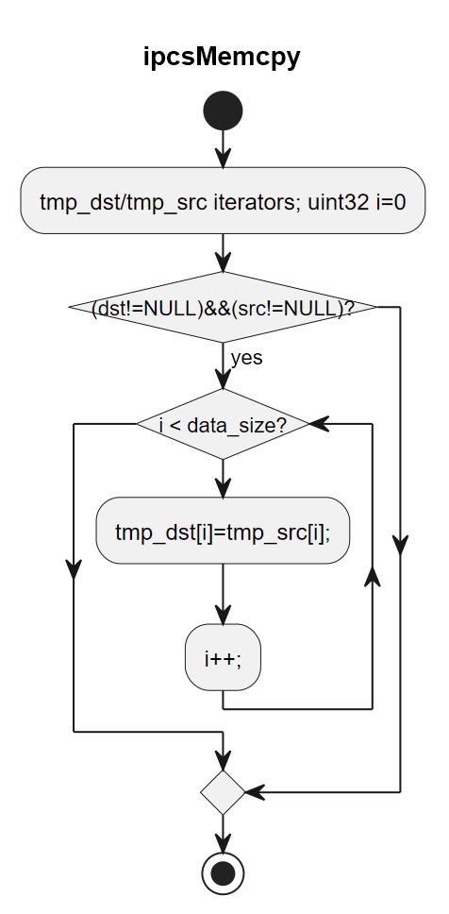
image39.png

4.5 Global variants 全局变量
本节仅列出 ipcs/ipcs_cores 内通信核心私有数据。RTOS/Linux 实现侧私有数据见第 5、6 章。
全局变量名称 | 全局变量类型 | 全局变量范围 | 全局变量描述 | 全局变量的存储RAM区
ipc_shm_priv_data | static struct IPCS_SHM_PRIV_TYPE [IPC_SHM_MAX_INSTANCES] | ipcs/ipcs_cores/ipc-shm.c | IPCS shm private data | 源码未显式指定

4.6 Data Structure 类型定义

4.6.1 struct IPCS_RING_TYPE
Type | Name | Description
uint64 | sentinel | a magic word to ensure ring integrity
volatile uint32 | write | write index, position used to store next byte in the buffer
volatile uint32 | read | read index, read next byte from this position
uint8 | data[] | circular buffer

4.6.2 struct IPCS_QUEUE_TYPE
Type | Name | Description
uint16 | elem_num | number of elements in queue
uint8 | elem_size | element size in bytes (8-byte multiple)
struct IPCS_RING_TYPE | *push_ring | push buffer ring mapped in local shared memory
struct IPCS_RING_TYPE | *pop_ring | pop buffer ring mapped in remote shared memory

4.6.3 enum IPCS_SHM_INSTANCE_STATE_E
Name | Description
IPC_SHM_INSTANCE_USED | instance is used
IPC_SHM_INSTANCE_FREE | instance is free and can be used
IPC_SHM_INSTANCE_ERROR | there are some errors

4.6.4 struct IPCS_SHM_POOL_ADDR_TYPE
Type | Name | Description
uintptr_t | local_pool_shm | address of local buffer pool
uintptr_t | remote_pool_shm | address of remote buffer pool

4.6.5 struct IPCS_SHM_BD_TYPE
Type | Name | Description
sint16 | pool_id | index of buffer pool
uint16 | buf_id | index of buffer from buffer pool
uint32 | data_size | size of data written in buffer

4.6.6 struct IPCS_SHM_POOL_TYPE
Type | Name | Description
uint16 | num_bufs | number of buffers in pool
uint32 | buf_size | size of buffers
uint32 | shm_size | size of shared memory mapped by this pool (queue + bufs)
uintptr_t | local_pool_addr | address of local buffer pool
uintptr_t | remote_pool_addr | address of remote buffer pool
struct IPCS_QUEUE_TYPE | bd_queue | queue containing BDs of free buffers

4.6.7 struct IPCS_MANAGED_CHANNEL_TYPE
Type | Name | Description
struct IPCS_QUEUE_TYPE | bd_queue | queue containing BDs of sent/received buffers
uint8 | num_pools | number of buffer pools
struct IPCS_SHM_POOL_TYPE | pools[IPC_SHM_MAX_POOLS] | buffer pools private data
void (rx_cb)(void cb_arg, const uint8 instance, sint32 chan_id, void *buf, uint32 size) | rx_cb | receive callback
void | *cb_arg | optional receive callback argument

4.6.8 struct IPCS_CHANNEL_UMEM_TYPE
Type | Name | Description
uint32 | sentinel | magic word to ensure unmanaged channel integrity
volatile uint32 | tx_count | local channel Tx counter (it wraps around at max uint32)
uint8 | mem[] | local channel unmanaged memory buffer

4.6.9 struct IPCS_UNMANAGED_CHANNEL_TYPE
Type | Name | Description
uint32 | size | unmanaged channel memory size requested by app
struct IPCS_CHANNEL_UMEM_TYPE | *local_mem | 源码未提供描述
struct IPCS_CHANNEL_UMEM_TYPE | *remote_mem | 源码未提供描述
uint32 | remote_tx_count | copy of remote Tx counter
void (rx_cb)(void cb_arg, const uint8 instance, sint32 chan_id, void *buf) | rx_cb | receive callback
void | *cb_arg | optional receive callback argument

4.6.10 struct IPCS_SHM_CHANNEL_TYPE
Type | Name | Description
sint32 | id | channel id
enum IPCS_SHM_CHANNEL_TYPE_E | type | channel type (see IPCS_SHM_CHANNEL_TYPE_E)
struct IPCS_MANAGED_CHANNEL_TYPE | ch.mng | 源码未提供描述
struct IPCS_UNMANAGED_CHANNEL_TYPE | ch.umng | 源码未提供描述

4.6.11 struct IPCS_SHM_GLOBAL_TYPE
Type | Name | Description
uint64 | state | state to indicate whether local is initialized

4.6.12 struct IPCS_SHM_PRIV_TYPE
Type | Name | Description
uint32 | shm_size | local/remote shared memory size
uint8 | num_channels | number of shared memory channels
struct IPCS_SHM_CHANNEL_TYPE | channels[IPC_SHM_MAX_CHANNELS] | ipc channels private data
struct IPCS_SHM_GLOBAL_TYPE | *global | local global data shared with remote

4.6.13 enum IPCS_SHM_CHANNEL_TYPE_E
Name | Description
IPC_SHM_MANAGED | channel with buffer management enabled
IPC_SHM_UNMANAGED | buf mgmt disabled, app owns entire channel memory

4.6.14 enum IPCS_SHM_CORE_TYPE_E
Name | Description
IPC_CORE_DEFAULT | used for letting driver auto-select remote core type
IPC_CORE_A53 | ARM Cortex-A53 core
IPC_CORE_M7 | ARM Cortex-M7 core
IPC_CORE_M4 | ARM Cortex-M4 core
IPC_CORE_Z7 | PowerPC e200z7 core
IPC_CORE_Z4 | PowerPC e200z4 core
IPC_CORE_Z2 | PowerPC e200z2 core
IPC_CORE_R52 | ARM Cortex-R52 core
IPC_CORE_M33 | ARM Cortex-M33 core
IPC_CORE_BBE32 | Tensilica ConnX BBE32EP core

4.6.15 enum IPCS_SHM_CORE_INDEX_E
Name | Description
IPC_CORE_INDEX_0 | Processor index 0
IPC_CORE_INDEX_1 | Processor index 1
IPC_CORE_INDEX_2 | Processor index 2
IPC_CORE_INDEX_3 | Processor index 3
IPC_CORE_INDEX_4 | Processor index 4
IPC_CORE_INDEX_5 | Processor index 5
IPC_CORE_INDEX_6 | Processor index 6
IPC_CORE_INDEX_7 | Processor index 7

4.6.16 struct IPCS_SHM_POOL_CFG_TYPE
Type | Name | Description
uint16 | num_bufs | number of buffers
uint32 | buf_size | buffer size

4.6.17 struct IPCS_SHM_MANAGED_CFG_TYPE
Type | Name | Description
uint8 | num_pools | number of buffer pools
struct IPCS_SHM_POOL_CFG_TYPE | *pools | memory buffer pools parameters
void (rx_cb)(void cb_arg, const uint8 instance, sint32 chan_id, void *buf, uint32 size) | rx_cb | receive callback
void | *cb_arg | optional receive callback argument

4.6.18 struct IPCS_SHM_UNMANAGED_CFG_TYPE
Type | Name | Description
uint32 | size | unmanaged channel memory size
void (rx_cb)(void cb_arg, const uint8 instance, sint32 chan_id, void *mem) | rx_cb | receive callback
void | *cb_arg | optional receive callback argument

4.6.19 struct IPCS_SHM_CHANNEL_CFG_TYPE
Type | Name | Description
enum IPCS_SHM_CHANNEL_TYPE_E | type | channel type from &enum IPCS_SHM_CHANNEL_TYPE_E
struct IPCS_SHM_MANAGED_CFG_TYPE | ch.managed | 源码未提供描述
struct IPCS_SHM_UNMANAGED_CFG_TYPE | ch.unmanaged | 源码未提供描述

4.6.20 struct IPCS_SHM_REMOTE_CORE_TYPE
Type | Name | Description
enum IPCS_SHM_CORE_TYPE_E | type | core type from &enum IPCS_SHM_CORE_TYPE_E
enum IPCS_SHM_CORE_INDEX_E | index | core number

4.6.21 struct IPCS_SHM_LOCAL_CORE_TYPE
Type | Name | Description
enum IPCS_SHM_CORE_TYPE_E | type | core type from &enum IPCS_SHM_CORE_TYPE_E
enum IPCS_SHM_CORE_INDEX_E | index | core number targeted by remote core interrupt
uint32 | trusted | trusted cores mask

4.6.22 struct IPCS_SHM_CFG_TYPE
Type | Name | Description
uintptr_t | local_shm_addr | local shared memory physical address
uintptr_t | remote_shm_addr | remote shared memory physical address
uint32 | shm_size | local/remote shared memory size
sint32 | inter_core_tx_irq | inter-core interrupt reserved for shm driver Tx
sint32 | inter_core_rx_irq | inter-core interrupt reserved for shm driver Rx
uint8 | mru_tx_channel_id | mru channel index for shm driver Tx
uint8 | mru_rx_channel_id | mru channel index for shm driver Rx
struct IPCS_SHM_LOCAL_CORE_TYPE | local_core | local core targeted by remote core interrupt
struct IPCS_SHM_REMOTE_CORE_TYPE | remote_core | remote core to trigger the interrupt on
uint8 | num_channels | number of shared memory channels
struct IPCS_SHM_CHANNEL_CFG_TYPE * | channels | IPC channels parameters array
ISRType | isr_id_handler | the name of OsIsr defined to handle the interrupt

4.6.23 struct IPCS_SHM_INSTANCES_CFG_TYPE
Type | Name | Description
uint8 | num_instances | number of shared memory instances
struct IPCS_SHM_CFG_TYPE | *shm_cfg | IPC shm parameters array

4.7 Dynamic Detailed Design 动态详细设计
本节描述与部署变体无关的 逻辑 数据路径（Core + Queue）。变体相关的 OSAL/HAL/跨边界路径见第 4.7、5.7 节。

4.7.1 初始化流程
按架构：应用调用 ipcsShmInit → 逐 instance 调用 HAL 初始化、OSAL 初始化、channel 初始化（具体 HAL/OSAL 实现见第 4/5 章）。

4.7.2 Managed 发送流程
ipcsShmAcquireBuf → 填充数据 → ipcsShmTx → queue push BD → HAL 通知远端。

4.7.3 Managed 接收与释放流程
OSAL 触发 ipcsShmRx → ipcsChannelRx → 应用回调 → ipcsShmReleaseBuf。

4.7.4 Unmanaged 发送与接收流程
ipcsShmUnmanagedAcquire / ipcsShmUnmanagedTx；接收侧检查 tx_count。

4.7.5 中断与轮询流程
OSAL 注册 hardirq/softirq 或 polling（ipcsShmPollChannels）；Core 按预算分发 channel。

5 RTOS 部署变体详细设计

5.1 总述
RTOS 部署变体在 单地址空间 内完整实现 Drv_Ipcs_Osal_Cmp 与 Drv_Ipcs_Hal_Cmp。OS 实现三选一：FreeRTOS、ThreadX、AUTOSAR OS。HAL 平台代码位于 ipcs/mcu/hw/，由三种实现共用。

5.2 Files 与依赖

5.2.1 ipc-hw-platform.h
描述：RTOS 部署变体 HAL 平台寄存器与 MSCM 定义；与具体 OS 实现（FreeRTOS/ThreadX/AUTOSAR OS）无关，由 ipcs/mcu/hw/ 共用。

文件私有数据（RTOS）
全局变量名称 | 全局变量类型 | 全局变量范围 | 全局变量描述 | 全局变量的存储RAM区
ipc_shm_priv_data | static struct IPCS_SHM_PRIV_TYPE [IPC_SHM_MAX_INSTANCES] | ipcs/ipcs_cores/ipc-shm.c | IPCS shm private data | 源码未显式指定
ipc_hw_priv | static struct IPCS_HW_PRIV_TYPE_TYPE [IPC_SHM_MAX_INSTANCES] | ipcs/mcu/hw/ipc-hw.c | platform specific private data | 源码未显式指定
ipc_os_priv | static struct IPCS_OS_PRIV_TYPE_TYPE | ipcs/mcu/os/autosar/ipc-os-autosar.c | AutoSAR OS specific private data | 源码未显式指定
ipc_os_priv | static struct IPCS_OS_PRIV_TYPE_TYPE | ipcs/mcu/os/freertos/ipc-os-freertos.c | FreeRTOS OS specific private data | 源码未显式指定
ipc_os_priv | static struct IPCS_OS_PRIV_TYPE_TYPE | ipcs/mcu/os/threadx/ipc-os-threadx.c | Threadx OS specific private data | 源码未显式指定
softirq_stack | K_THREAD_STACK_DEFINE(softirq_stack, IPC_SOFTIRQ_STACK_SIZE) | ipcs/mcu/os/threadx/ipc-os-threadx.c | Threadx deferred interrupt handler stack | 源码未显式指定

文件列表（RTOS MCU）

5.2.0 RTOS 文件列表
组件 | 文件
Drv_Ipcs_Hal_Cmp / 平台定义 | ipcs/mcu/hw/ipc-hw-platform.h
Drv_Ipcs_Hal_Cmp / IPCS-HAL | ipcs/mcu/hw/ipc-hw.c
Drv_Ipcs_Hal_Cmp / IPCS-HAL | ipcs/mcu/hw/ipc-hw.h
Drv_Ipcs_Osal_Cmp / AUTOSAR OS 实现 | ipcs/mcu/os/autosar/ipc-os-autosar.c
Drv_Ipcs_Osal_Cmp / FreeRTOS 实现 | ipcs/mcu/os/freertos/ipc-os-freertos.c
Drv_Ipcs_Osal_Cmp / IPCS-OSAL | ipcs/mcu/os/ipc-os.h
Drv_Ipcs_Osal_Cmp / ThreadX 实现 | ipcs/mcu/os/threadx/ipc-os-threadx.c

5.2.1 ipc-hw-platform.h（文件依赖详述）
描述：
ipcs/mcu/hw/ipc-hw-platform.h 属于 Drv_Ipcs_Hal_Cmp / 平台定义。
依赖关系：
当定义 S32G3XX 时：S32G399A_M7_COMMON.h, S32G399A_SCB.h, S32G399A_MSCM.h（与 ipcs/mcu/hw/ipc-hw-platform.h 一致）

image40.png

5.2.2 ipc-hw.c
描述：
ipcs/mcu/hw/ipc-hw.c 属于 Drv_Ipcs_Hal_Cmp / IPCS-HAL。
依赖关系：
ipc-shm.h, ipc-os.h, ipc-hw.h, ipc-hw-platform.h（与 ipcs/mcu/hw/ipc-hw.c 中 #include 一致）
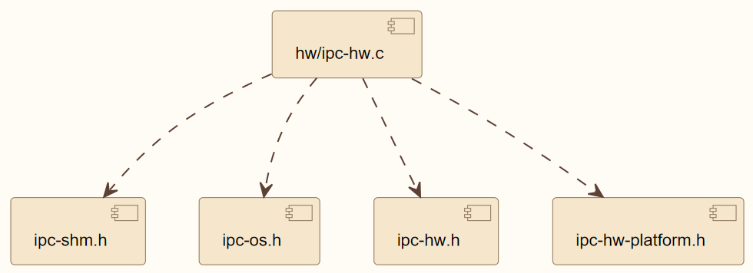
image41.png

5.2.3 ipc-hw.h
描述：
ipcs/mcu/hw/ipc-hw.h 属于 Drv_Ipcs_Hal_Cmp / IPCS-HAL。
依赖关系：
本头文件未 #include 其他头文件（仅声明 HAL API）。
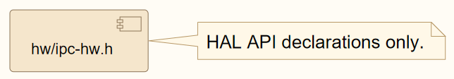
image42.png

5.2.4 ipc-shm-rtos.mk
描述：
ipc-shm-rtos.mk 属于 构建集成。

5.2.5 ipc-os-autosar.c
描述：
ipcs/mcu/os/autosar/ipc-os-autosar.c 属于 Drv_Ipcs_Osal_Cmp / AUTOSAR OS 实现。
依赖关系：
<Os.h>, ipc-shm.h, ipc-os.h, ipc-hw.h（与 ipcs/mcu/os/autosar/ipc-os-autosar.c 中 #include 顺序一致）
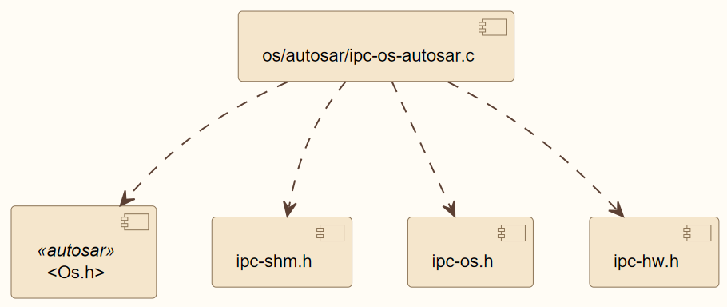
image43.png

5.2.6 ipc-os-freertos.c
描述：
ipcs/mcu/os/freertos/ipc-os-freertos.c 属于 Drv_Ipcs_Osal_Cmp / FreeRTOS 实现。
依赖关系：
ipc-shm.h, ipc-os.h, ipc-hw.h, FreeRTOS.h, task.h（与 ipcs/mcu/os/freertos/ipc-os-freertos.c 一致）
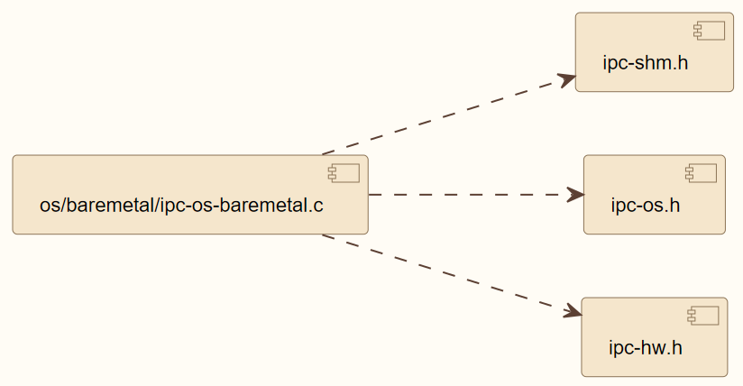
image45.png

5.2.7 ipc-os.h
描述：
ipcs/mcu/os/ipc-os.h 属于 Drv_Ipcs_Osal_Cmp / IPCS-OSAL。
依赖关系：
本头文件未 #include 其他头文件（仅 OSAL 宏与 API 声明）。
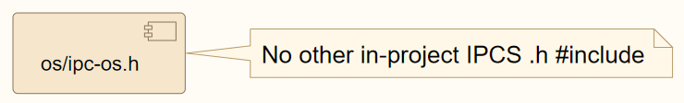
image46.png

5.2.8 ipc-os-threadx.c
描述：
ipcs/mcu/os/threadx/ipc-os-threadx.c 属于 Drv_Ipcs_Osal_Cmp / ThreadX 实现。
依赖关系：
ipc-shm.h, ipc-os.h, ipc-hw.h, <threadx/sys/mem_manage.h>, <threadx/kernel.h>, <threadx/device.h>；当定义 S32ZE 时另含 Mru_Ip.h（见 ipcs/mcu/os/threadx/ipc-os-threadx.c 条件编译）

image47.png

5.6 HAL 单元设计（MCU 共用）
本节严格按照 reference.md 的内部函数表格格式描述内部函数。除 3.3 中列出的 9 个对外接口之外，其余源码函数、跨组件调用接口和 OS task 单元均作为内部接口。

5.6.1 ipcsHwGetCoreIndexM7
processing flow
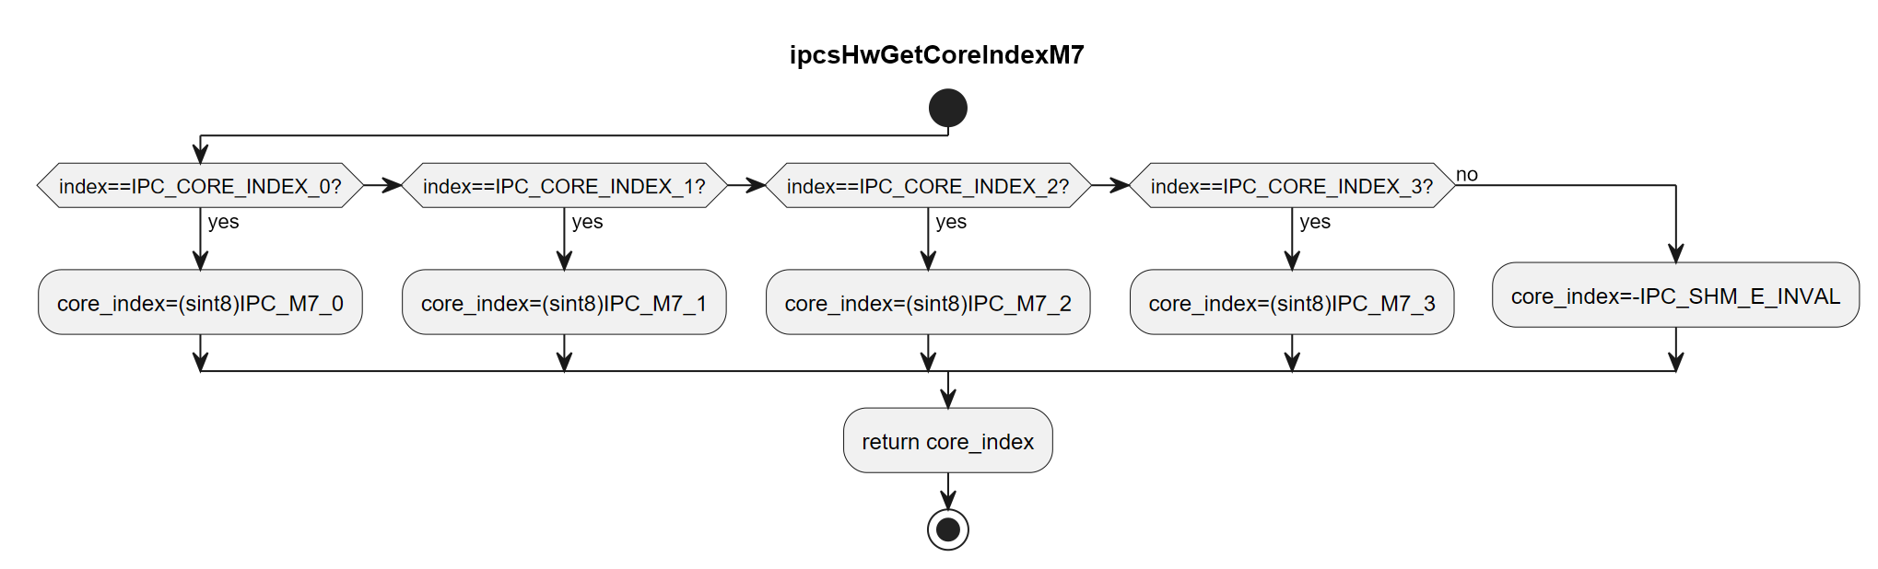
image48.png

5.6.2 ipcsHwGetCoreIndexA53
processing flow
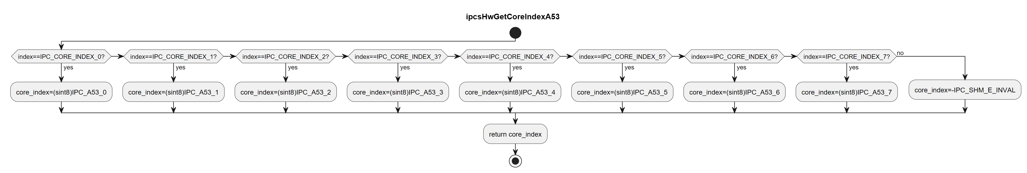
image49.png

5.6.3 ipcsHwSetRemoteCore
processing flow
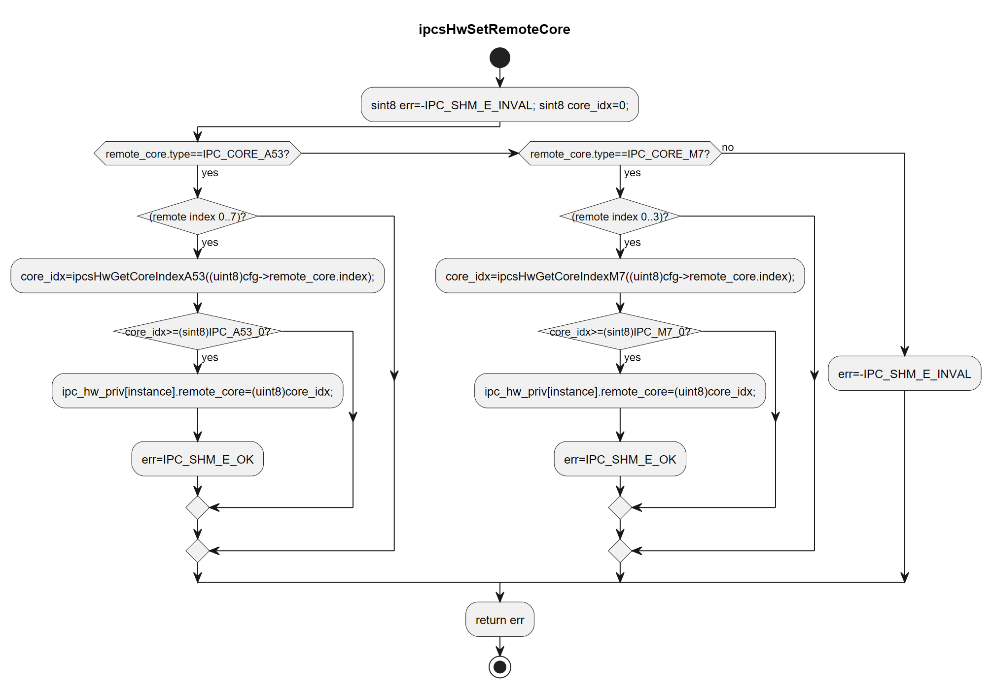
image50.png

5.6.4 ipcsHwSetLocalCore
processing flow
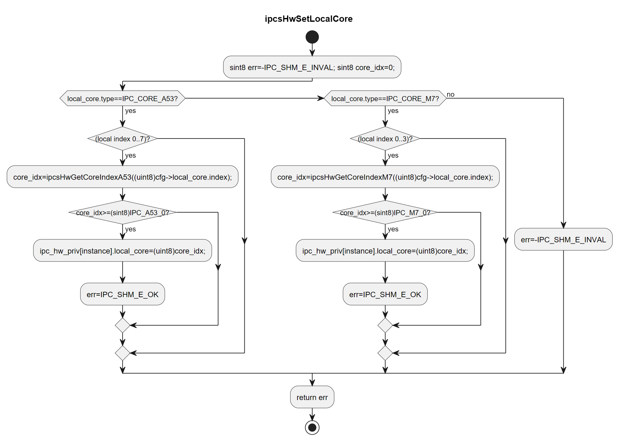
image51.png

5.6.5 ipcsHwSetCore
processing flow
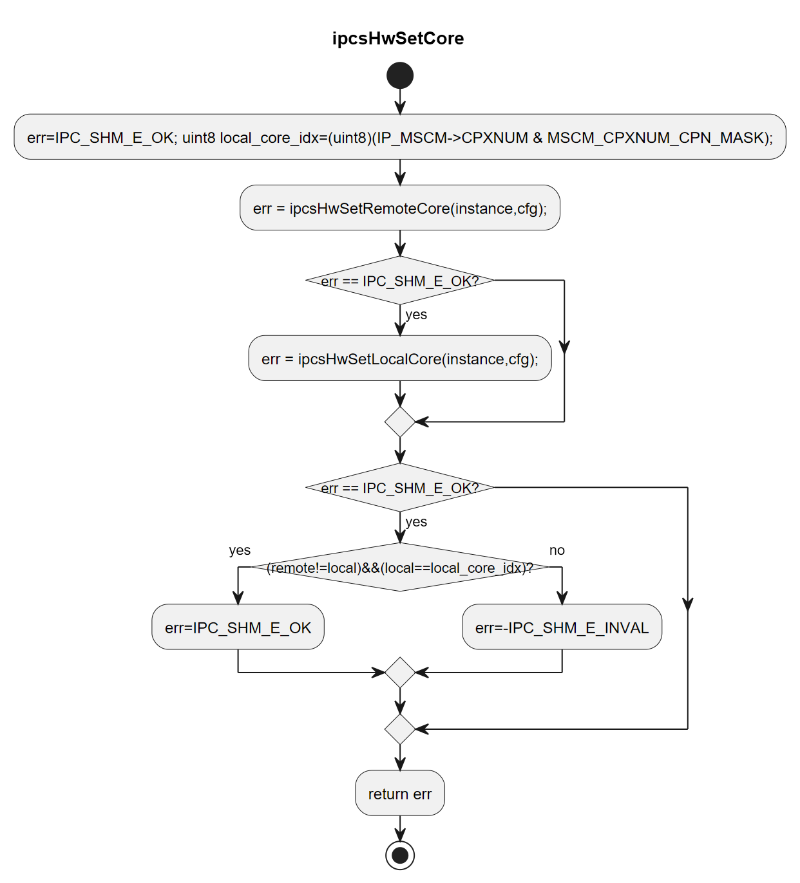
image52.png

5.6.6 ipcsHwSetTxIrqIdx
processing flow
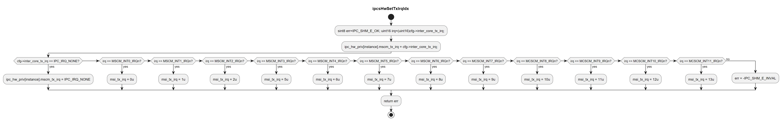
image53.png

5.6.7 ipcsHwSetRxIrqIdx
processing flow
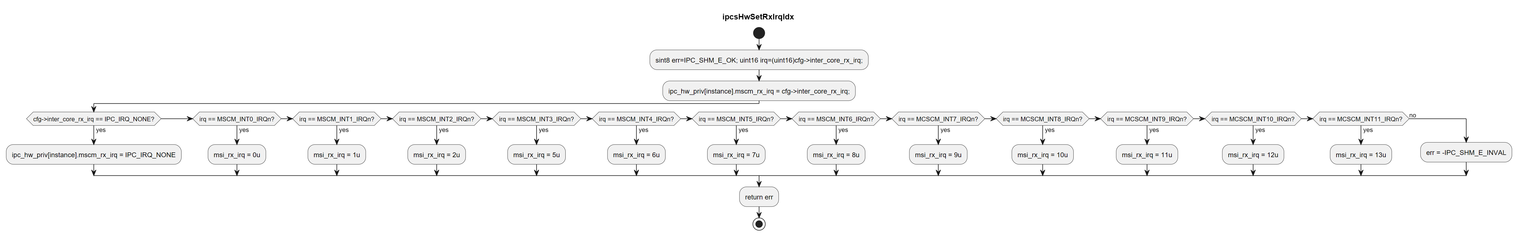
image54.png

5.6.8 ipcsHwSetIrqIdx
processing flow
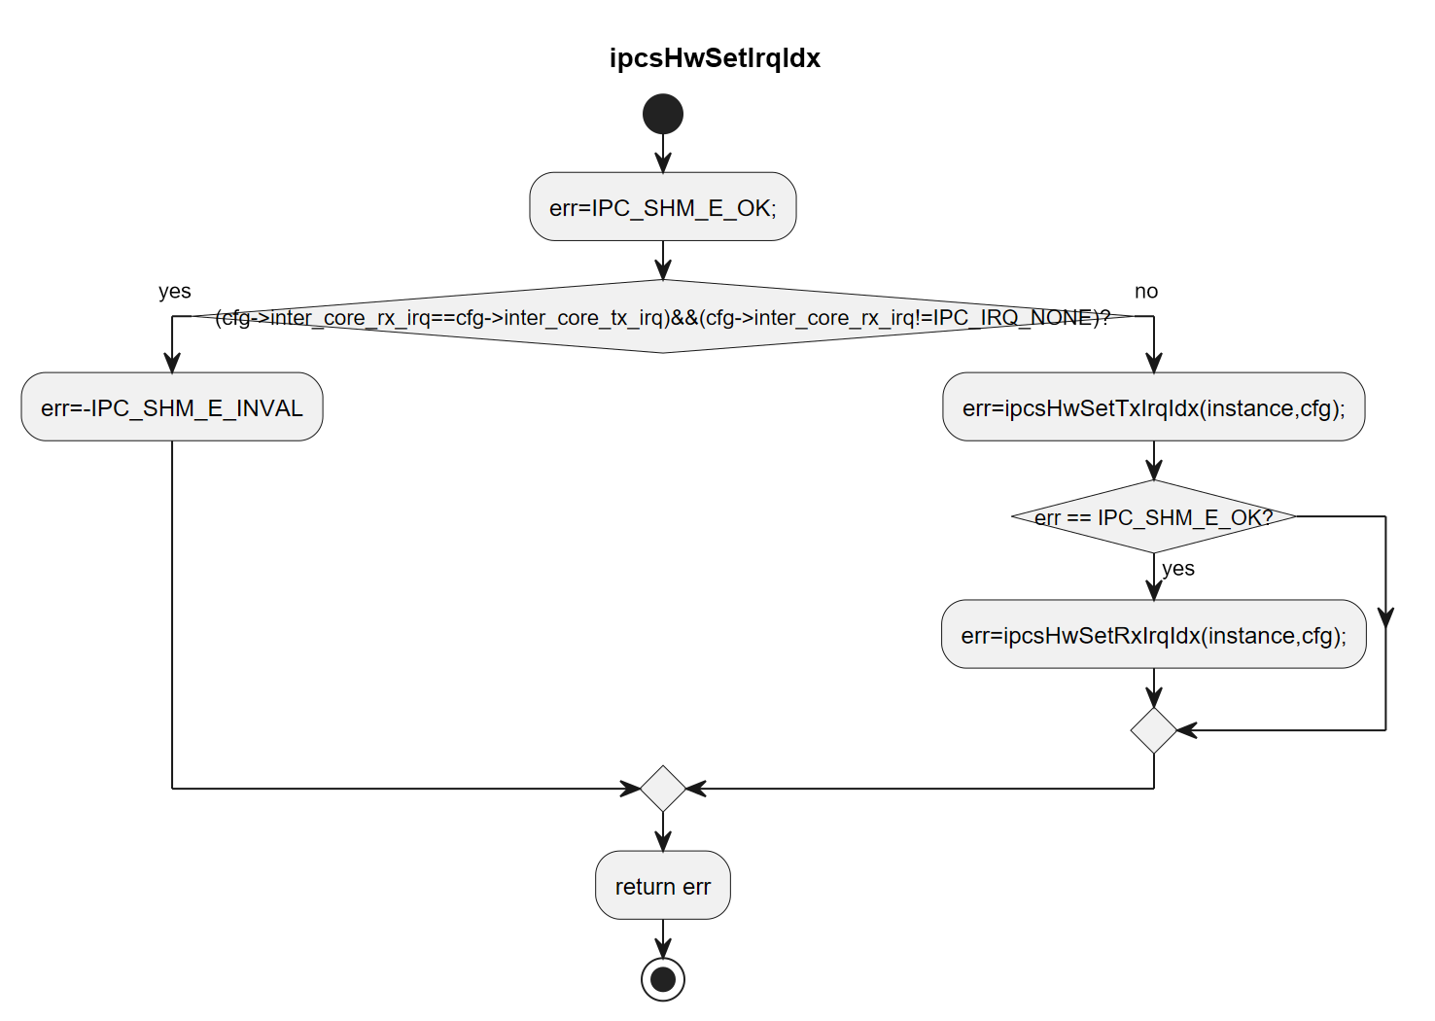
image55.png

5.6.9 ipcsHwInit
processing flow
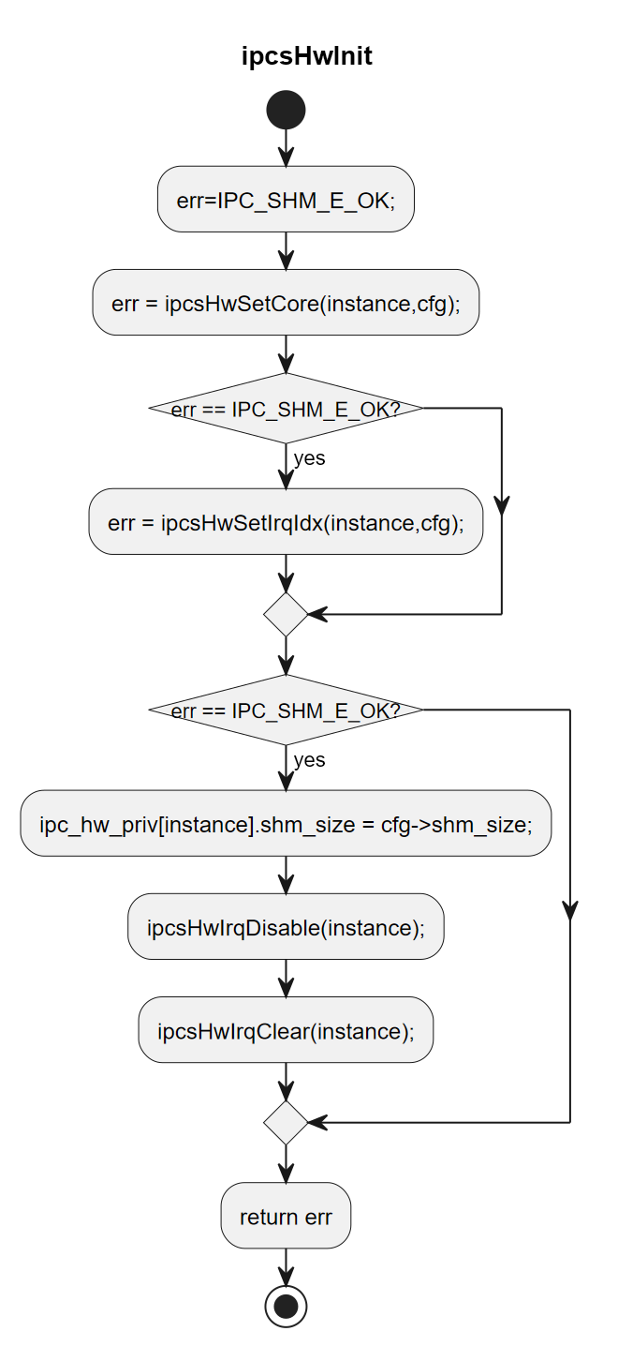
image56.png

5.6.10 ipcsHwFree
processing flow
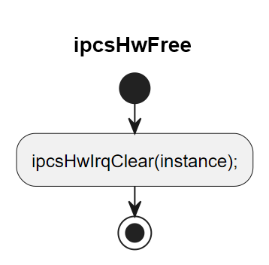
image57.png

5.6.11 ipcsHwIrqEnable
processing flow
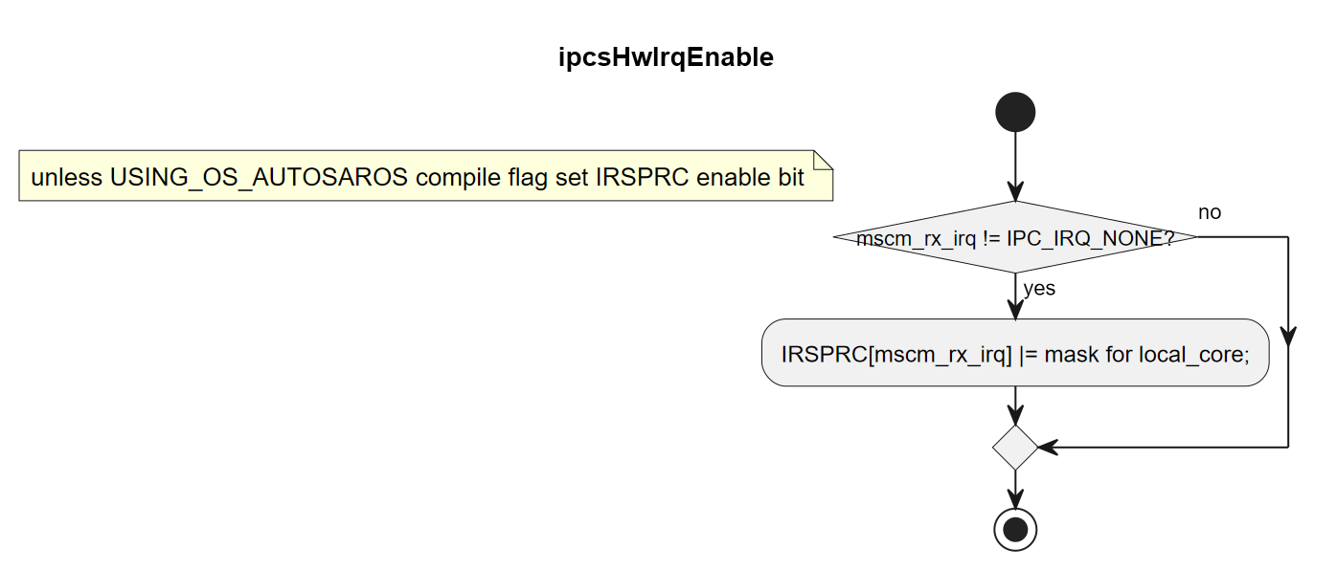
image58.png

5.6.12 ipcsHwIrqDisable
processing flow
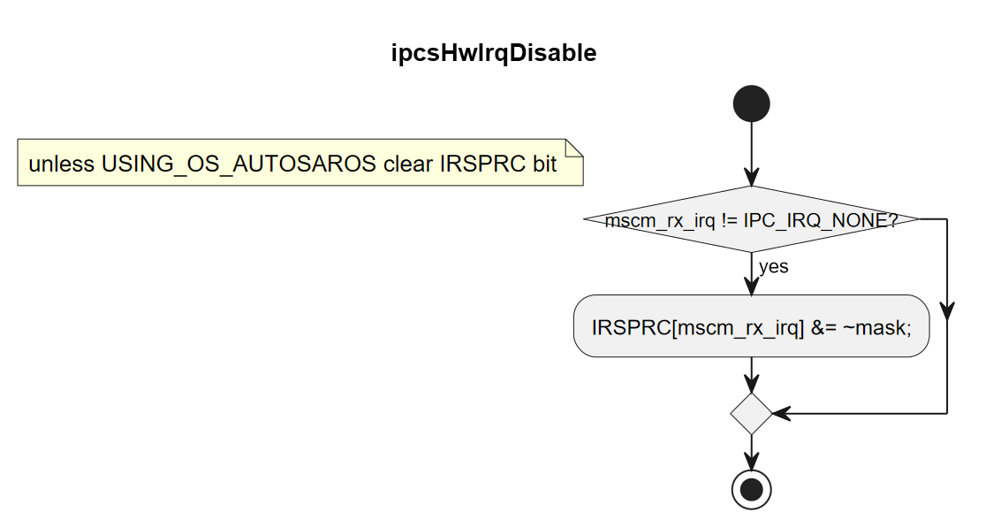
image59.png

5.6.13 ipcsHwIrqNotify
processing flow
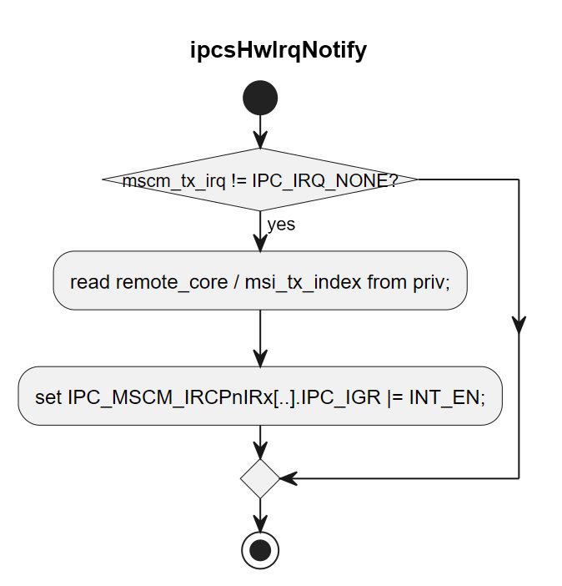
image60.png

5.6.14 ipcsHwIrqClear
processing flow
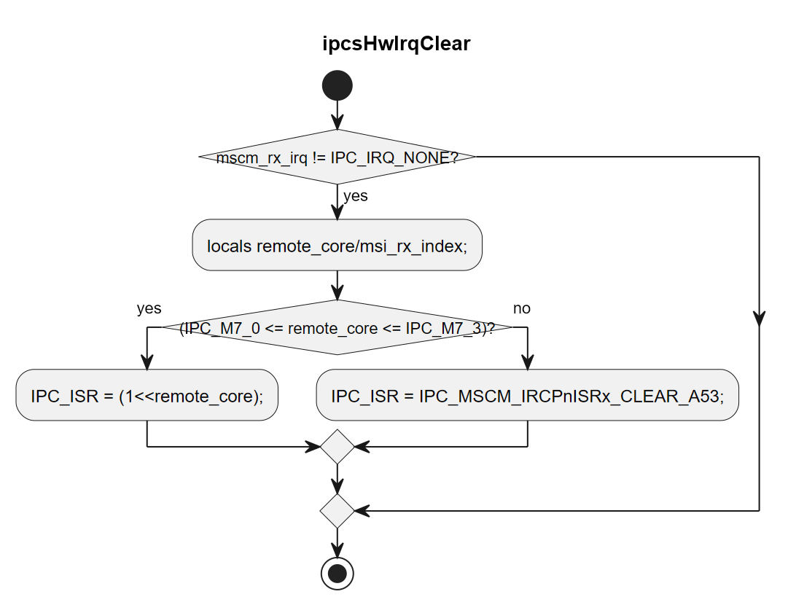
image61.png

5.6.15 ipcsHwFlushCache
processing flow
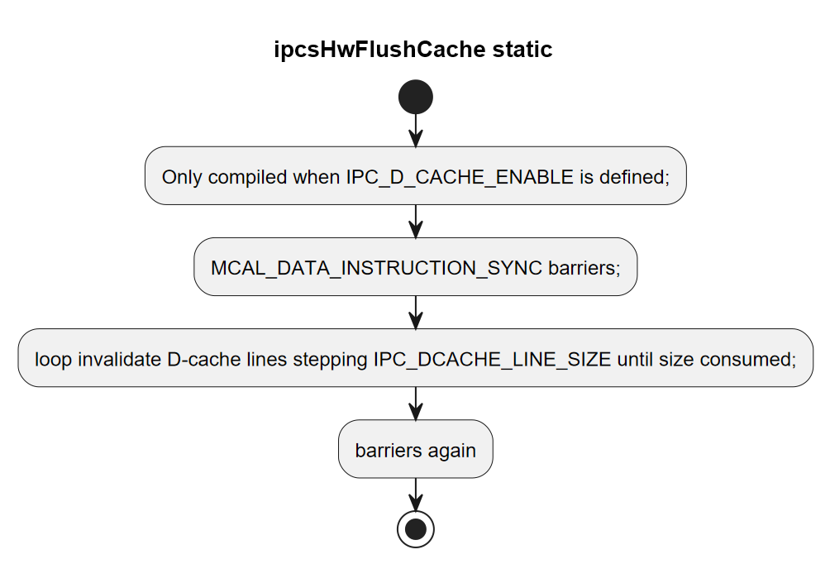
image62.png

5.6.16 ipcsHwFlushCacheLocal
processing flow
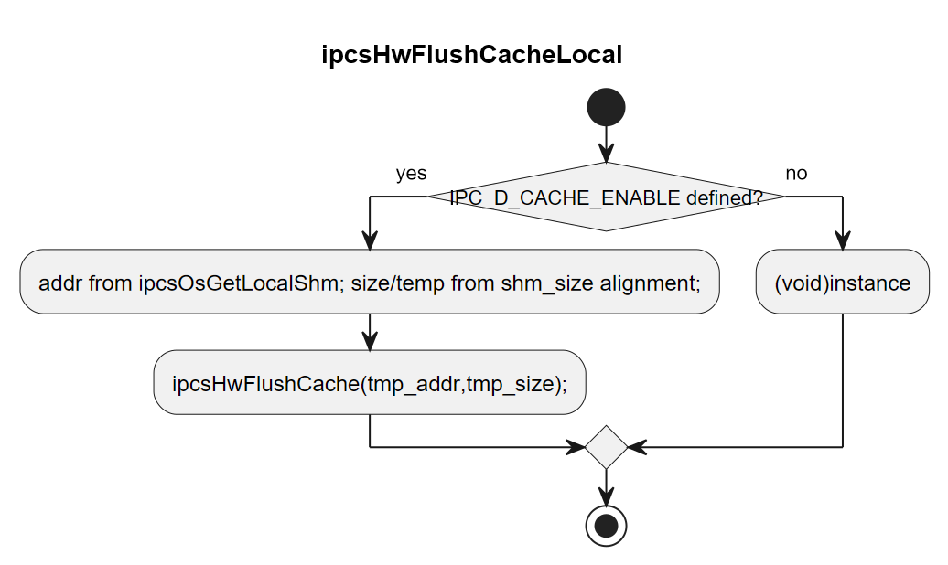
image63.png

5.6.17 ipcsHwFlushCacheRemote
processing flow
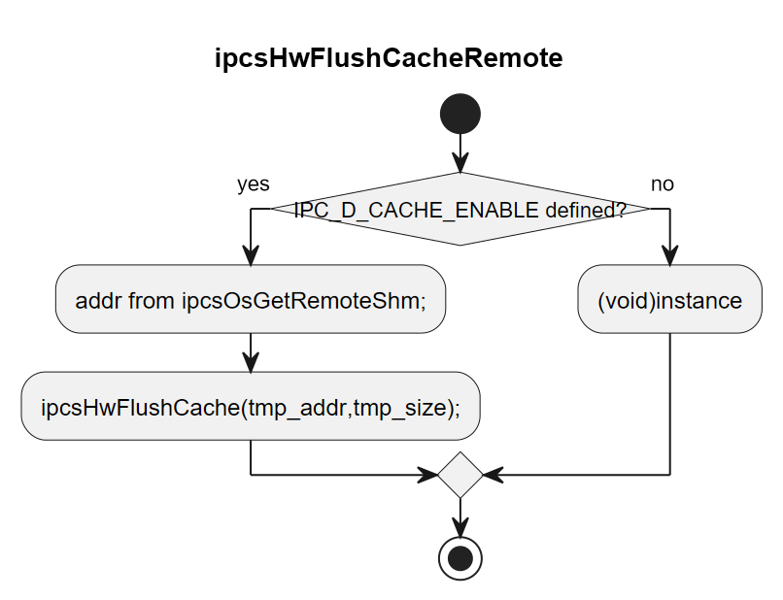
image64.png

4.6.24 enum IPCS_PROCESSOR_IDX_E
Name | Description
IPC_A53_0
IPC_A53_1
IPC_A53_2
IPC_A53_3
IPC_M7_0
IPC_M7_1
IPC_M7_2
IPC_M7_3
IPC_A53_4
IPC_A53_5
IPC_A53_6
IPC_A53_7

5.3 AUTOSAR OS 实现

4.4.41 ipcsOsInit
processing flow
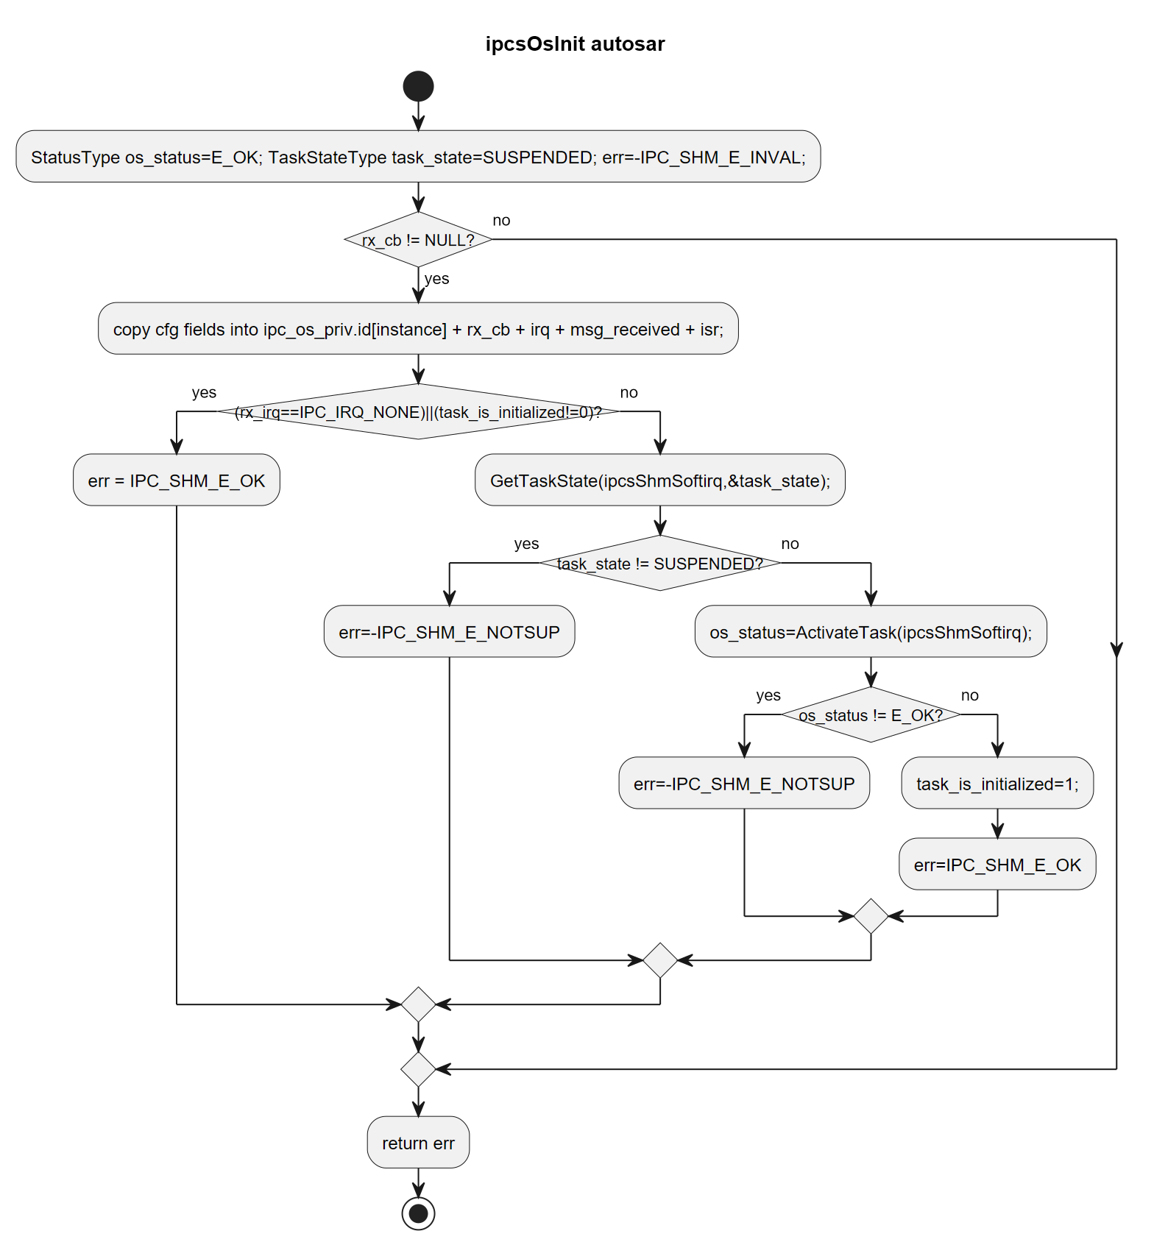
image65.png

4.4.42 ipcsOsFree
processing flow
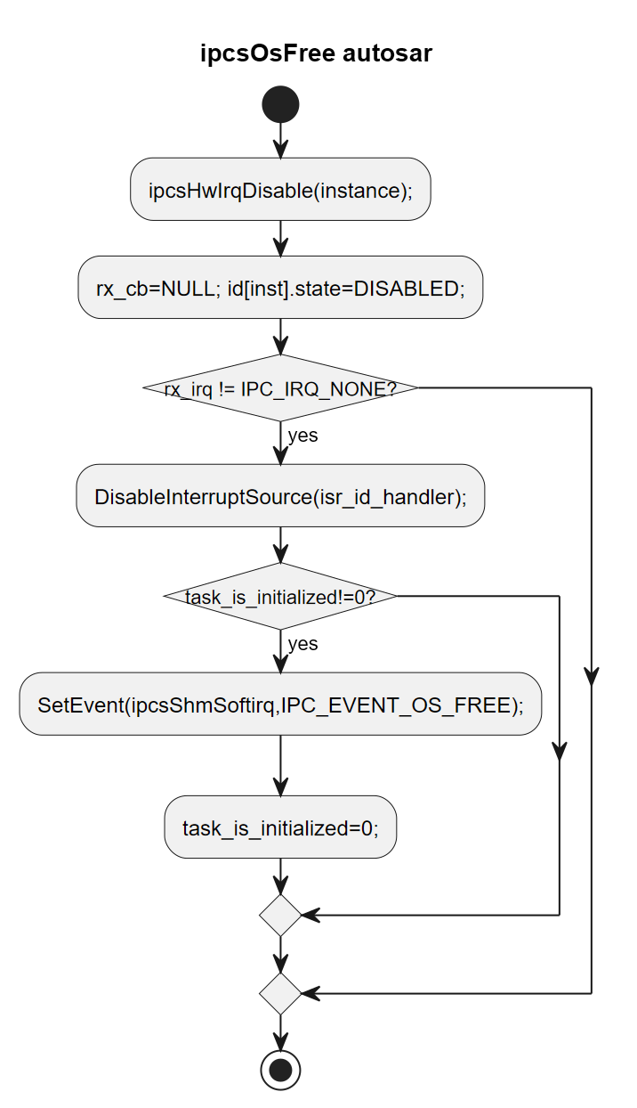
image66.png

4.4.43 ipcsShmSoftirq
processing flow
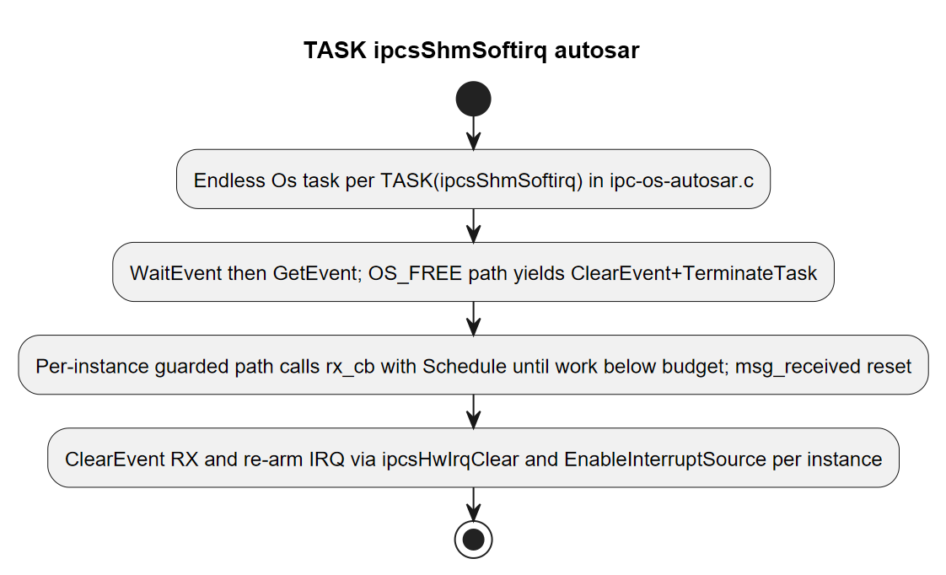
image67.png

4.4.44 ipcsShmHardirq
processing flow
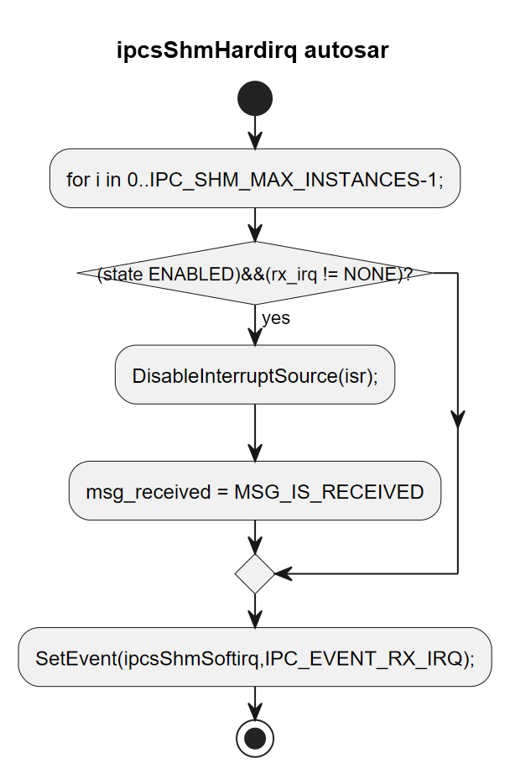
image68.png

4.4.45 ipcsShmHardirqInstance
processing flow
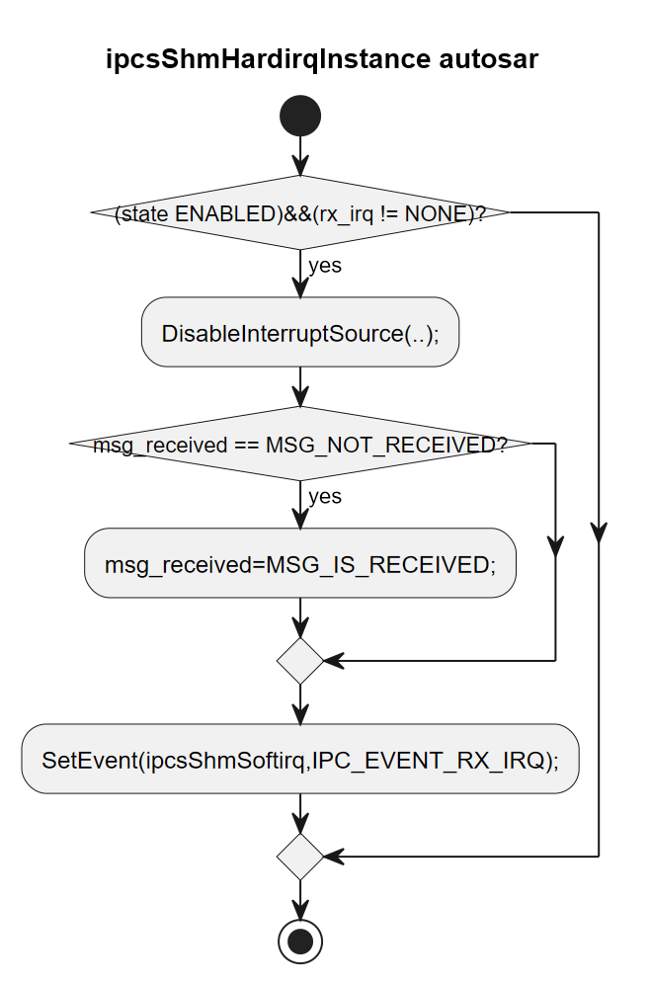
image69.png

4.4.46 ipcsOsGetLocalShm
processing flow
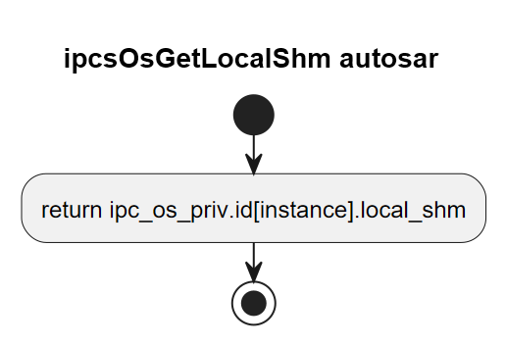
image70.png

4.4.47 ipcsOsGetRemoteShm
processing flow
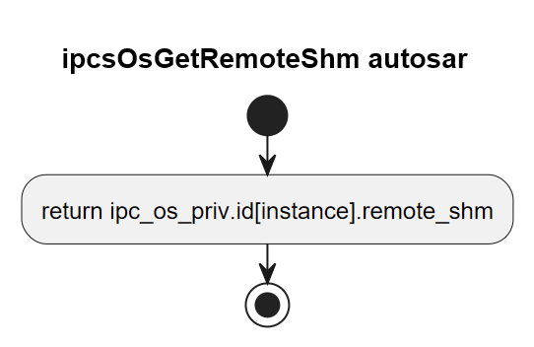
image71.png

4.4.48 ipcsOsPollChannels
processing flow
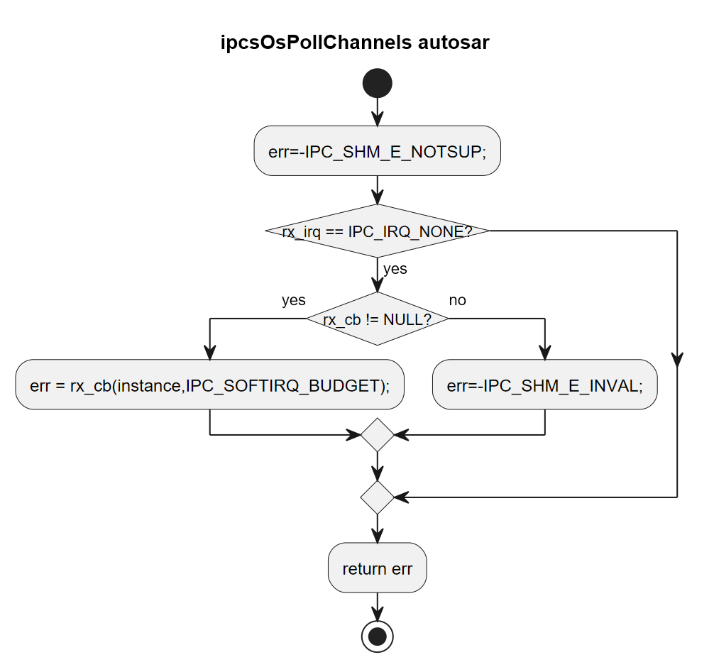
image72.png

4.6.25 enum msg_receive
Name | Description
MSG_NOT_RECEIVED | no new message received from the remote core
MSG_IS_RECEIVED | new message received from the remote core

4.6.26 struct IPCS_OS_PRIV_INSTANCE_TYPE
Type | Name | Description
uintptr_t | local_shm | local shared memory address
uintptr_t | remote_shm | remote shared memory address
sint32 | state | state to indicate whether instance is initialized
sint32 | rx_irq_num | rx interrupt number
sint32 | msg_received | state to indicate notification received for a new message
ISRType | isr_id_handler | the name of OsIsr defined to handle the interrupt
sint32 (*rx_cb)(const uint8 instance, sint32 budget) | rx_cb | upper layer rx callback

4.6.27 struct IPCS_OS_PRIV_TYPE_TYPE
Type | Name | Description
struct IPCS_OS_PRIV_INSTANCE_TYPE | id[IPC_SHM_MAX_INSTANCES] | 源码未提供描述
sint32 | task_is_initialized | flag to know if the softirq task is initialized

5.4 FreeRTOS 实现

4.4.49 ipcsOsInit
processing flow
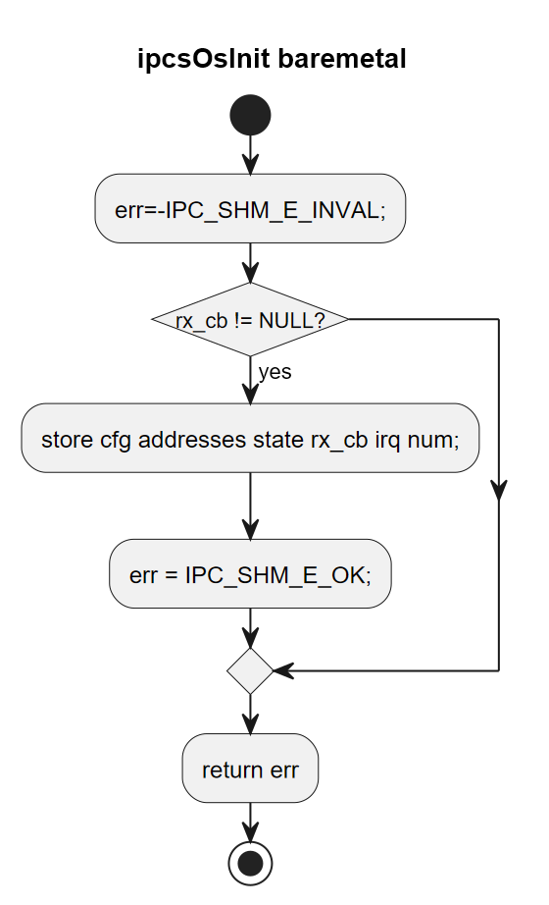
image73.png

4.4.50 ipcsOsFree
processing flow
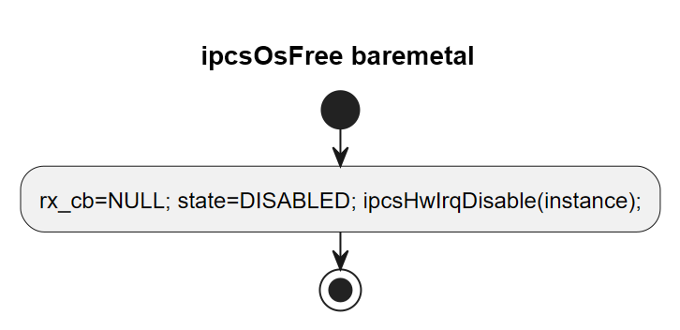
image74.png

4.4.58 ipcsShmSoftirq
processing flow
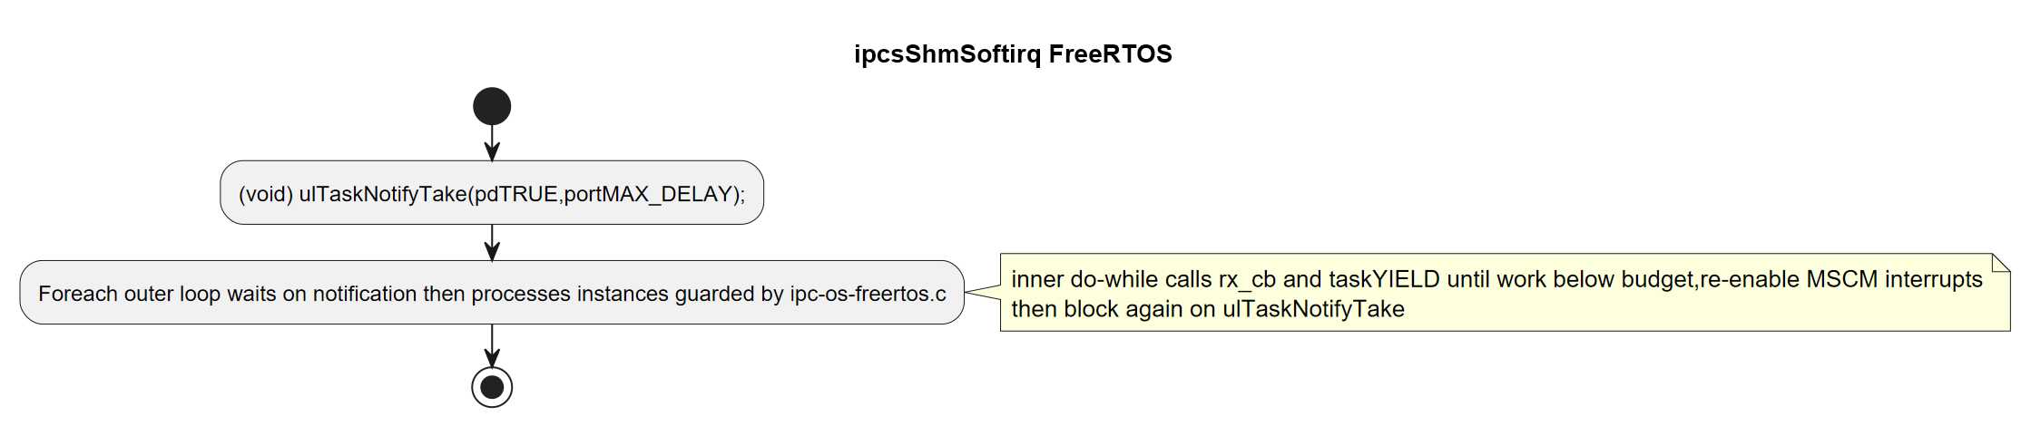
image75.png

4.4.51 ipcsShmHardirq
processing flow
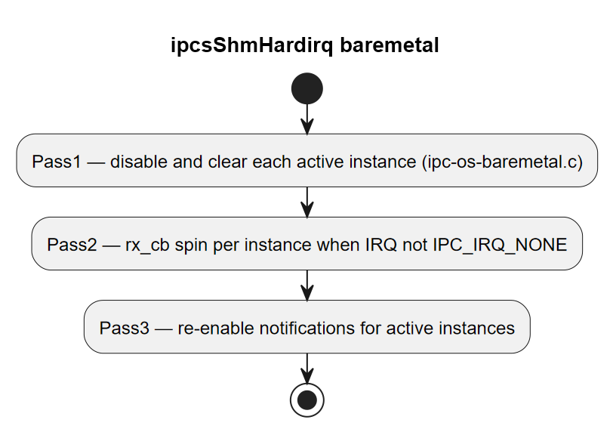
image76.png

4.4.52 ipcsShmHardirqInstance
processing flow
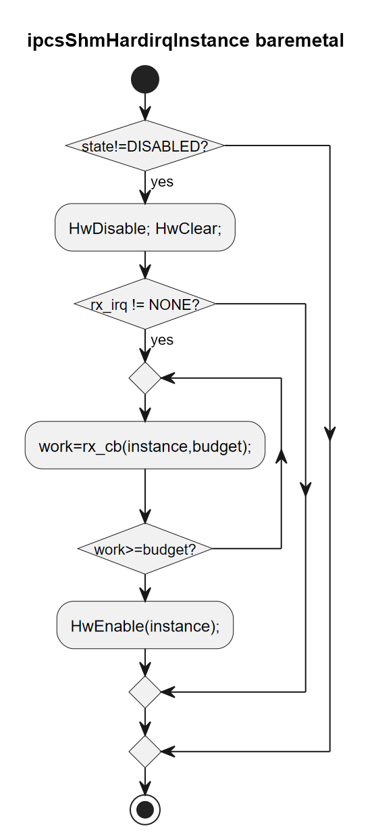
image77.png

4.4.53 ipcsOsGetLocalShm
processing flow
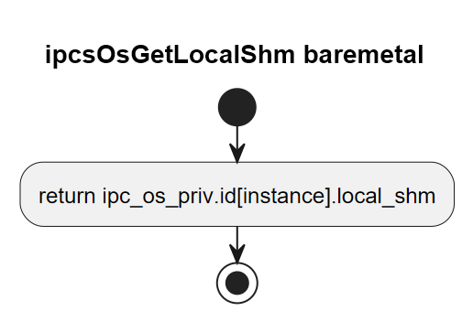
image78.png

4.4.54 ipcsOsGetRemoteShm
processing flow
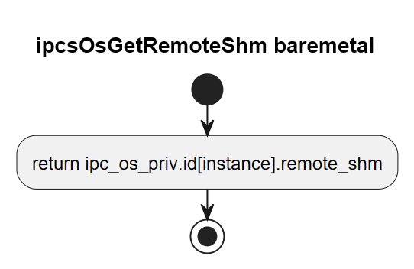
image79.png

4.4.55 ipcsOsPollChannels
processing flow
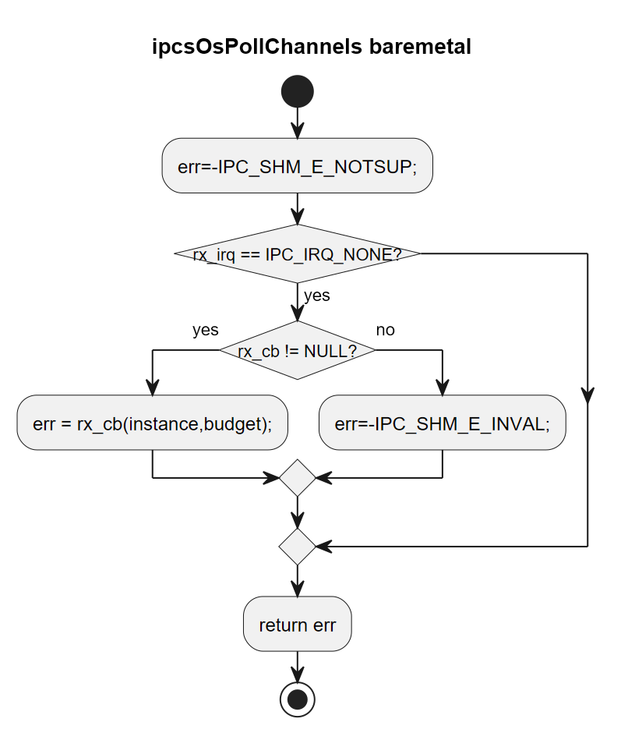
image80.png

4.6.30 enum msg_receive
Name | Description
MSG_NOT_RECEIVED | no new message received from the remote core
MSG_IS_RECEIVED | new message received from the remote core

4.6.31 struct IPCS_OS_PRIV_INSTANCE_TYPE
Type | Name | Description
uintptr_t | local_shm | local shared memory address
uintptr_t | remote_shm | remote shared memory address
sint32 | state | state of instance
sint32 | rx_irq_num | rx interrupt number
sint32 | msg_received | state to indicate notification received for a new message

4.6.32 struct IPCS_OS_PRIV_TYPE_TYPE
Type | Name | Description
struct IPCS_OS_PRIV_INSTANCE_TYPE | id[IPC_SHM_MAX_INSTANCES] | private data per instance
sint32 (*rx_cb)(const uint8 instance, sint32 budget) | rx_cb | upper layer rx callback
TaskHandle_t | softirq_handle | rx task handle used by the ISR to notify the rx task
sint32 | task_is_initialized | flag to know if the softirq task is initialized

5.5 ThreadX 实现

4.4.56 ipcsOsInit
processing flow
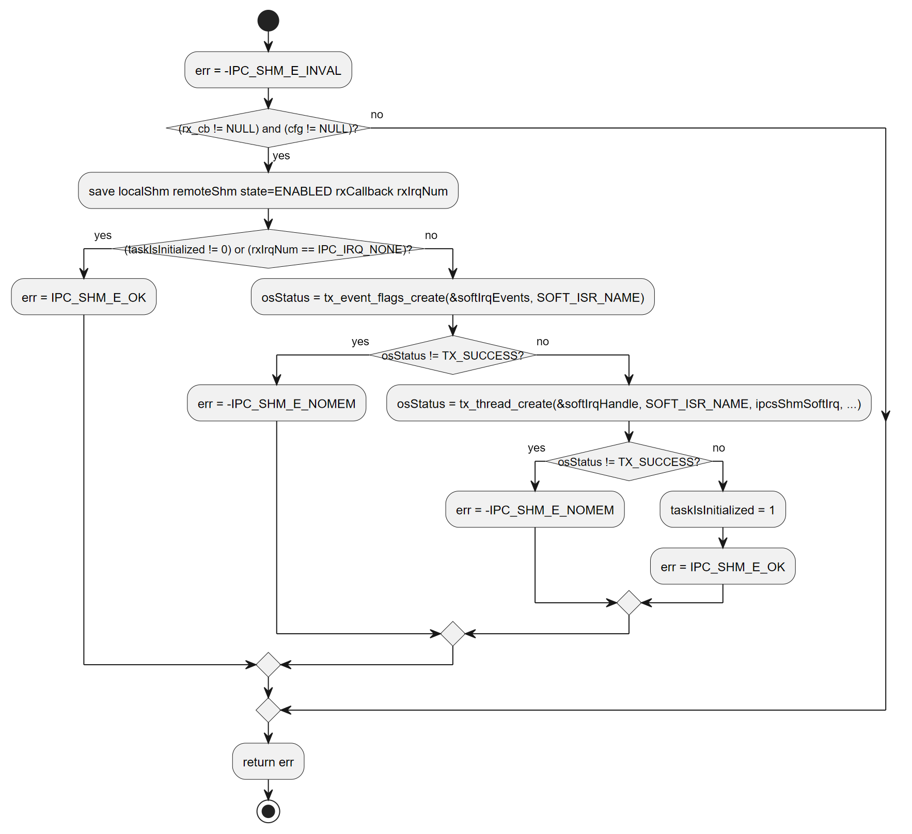
3.4.56 ipcsOsInit processing flow

4.4.57 ipcsOsFree
processing flow
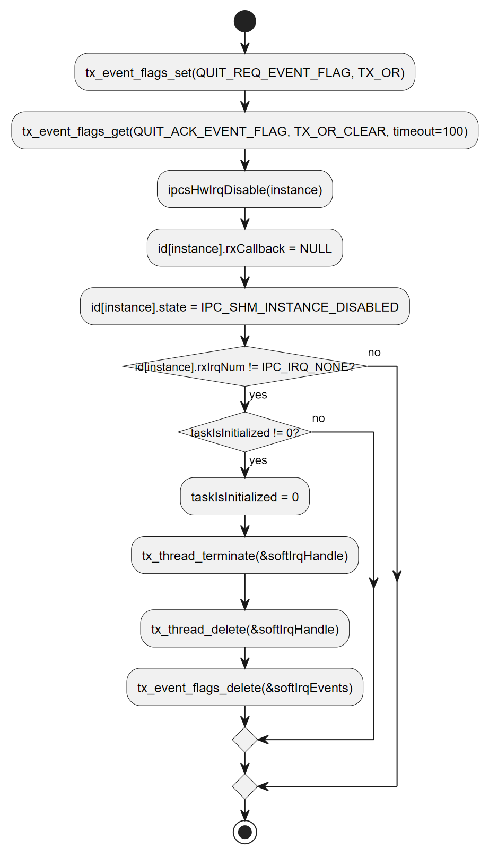
3.4.57 ipcsOsFree processing flow

4.4.58 ipcsShmSoftIrq
processing flow
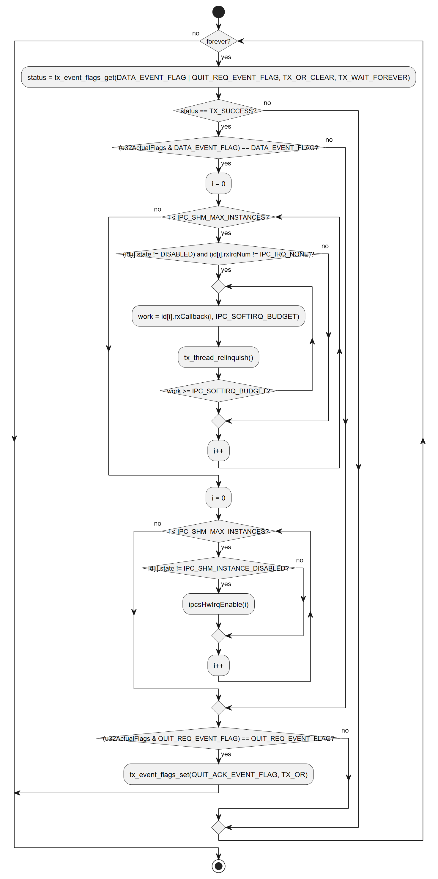
3.4.58 ipcsShmSoftIrq processing flow

4.4.59 ipcsShmHardIrq
processing flow
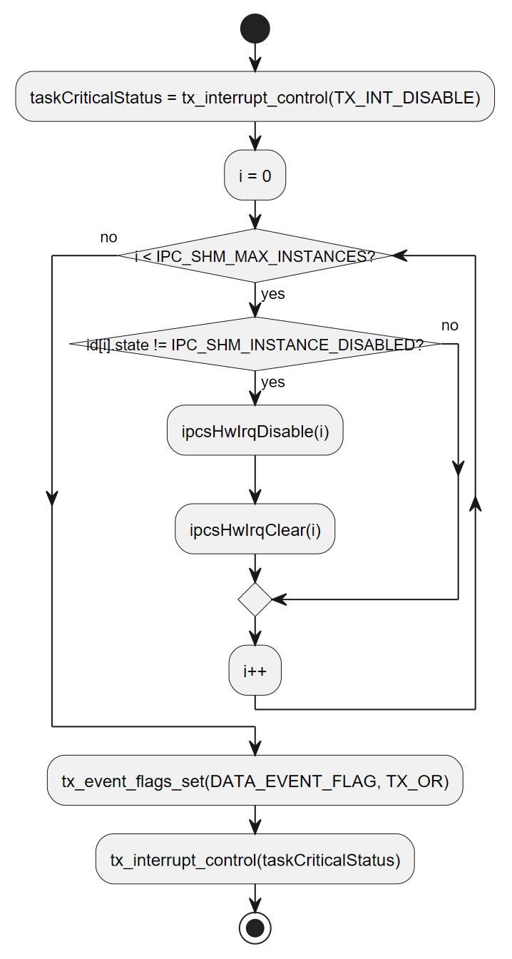
3.4.59 ipcsShmHardIrq processing flow

4.4.61 ipcsOsGetLocalShm
processing flow
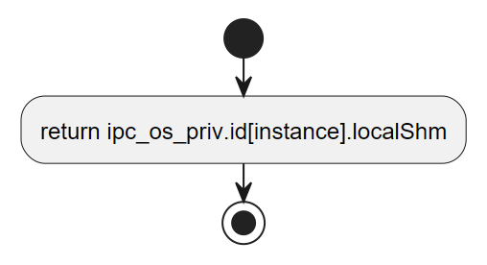
3.4.61 ipcsOsGetLocalShm processing flow

4.4.62 ipcsOsGetRemoteShm
processing flow
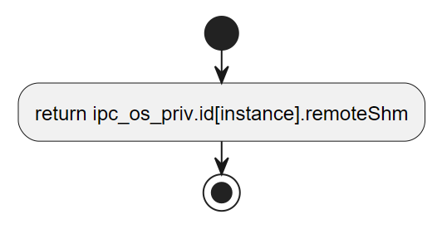
3.4.62 ipcsOsGetRemoteShm processing flow

4.4.63 ipcsOsPollChannels
processing flow
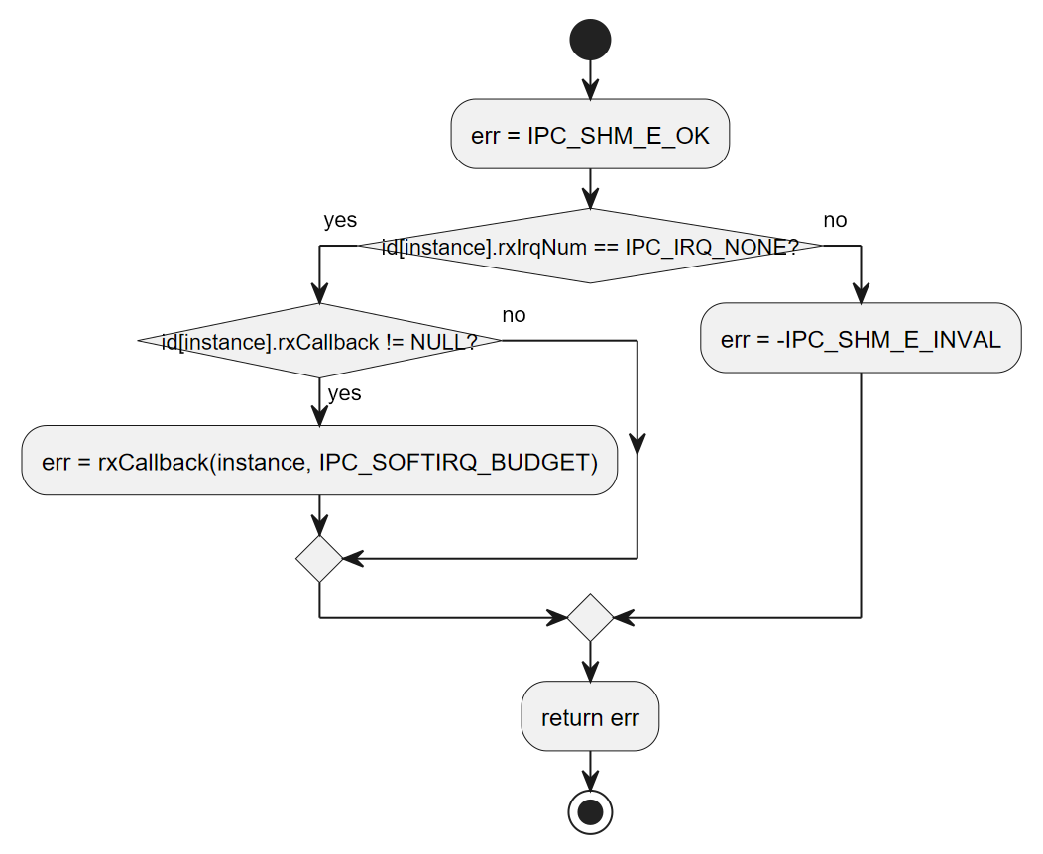
3.4.63 ipcsOsPollChannels processing flow

4.6.35 struct IPCS_OS_PRIV_INSTANCE_TYPE
Type | Name | Description
uintptr_t | local_shm | local shared memory address
uintptr_t | remote_shm | remote shared memory address
sint32 | state | state of instance
sint32 | rx_irq_num | rx interrupt number
sint32 (*rx_callback)(const uint8 instance, sint32 budget) | rx_callback | upper layer rx callback

4.6.36 struct IPCS_OS_PRIV_TYPE_TYPE
Type | Name | Description
IPC_OS_PRIV_INSTANCE_T | id[IPC_SHM_MAX_INSTANCES] | private data per instance
TX_EVENT_FLAGS_GROUP | soft_irq_events | event flags for softirq task signaling
uint8 | ipc_soft_irq_stack[IPC_SOFTIRQ_STACK_SIZE] | softirq thread stack
TX_THREAD | soft_irq_handle | rx softirq thread handle
sint32 | task_is_initialized | flag to know if the softirq task is initialized

5.7 RTOS 动态详细设计
第 4 章各函数已给出单函数 processing flow（活动图）。本节描述 跨软件单元 的动态交互，采用 UML 序列图；纵轴生命线为软件单元 ID（见 §2.1），颜色与分层一致：Core/Queue 为浅蓝、OSAL 为浅绿、HAL 为淡卡其、远端核为浅紫。
场景 ID | 场景名称 | 涉及软件单元 | 源码依据
RTOS-S01 | 初始化 | CORE_SHM、HAL_MCU、OSAL_THREADX、CORE_QUEUE | ipcsShmInit → ipcsHwInit → ipcsOsInit → ipcsShmInitChannels
RTOS-S02 | Managed 发送 | CORE_SHM、CORE_QUEUE、HAL_MCU | ipcsShmTx → ipcsQueuePush → ipcsHwIrqNotify
RTOS-S03 | Managed 接收 | HAL_MCU、OSAL_THREADX、CORE_SHM、CORE_QUEUE | ipcsShmHardIrq → softirq → ipcsShmRx
RTOS-S04 | Unmanaged 收发 | CORE_SHM、HAL_MCU | ipcsShmUnmanagedTx / 对端 tx_count 比对
RTOS-S05 | 中断与轮询 | CORE_SHM、OSAL_THREADX、HAL_MCU | IRQ 路径 vs ipcsShmPollChannels
以下 OSAL 交互以 ThreadX 实现（SWU_IPCS_OSAL_THREADX）为例；FreeRTOS、AUTOSAR OS 实现与 Core/HAL 的契约相同，仅 OS 原语不同。

5.7.1 初始化（RTOS-S01）
sequence diagram
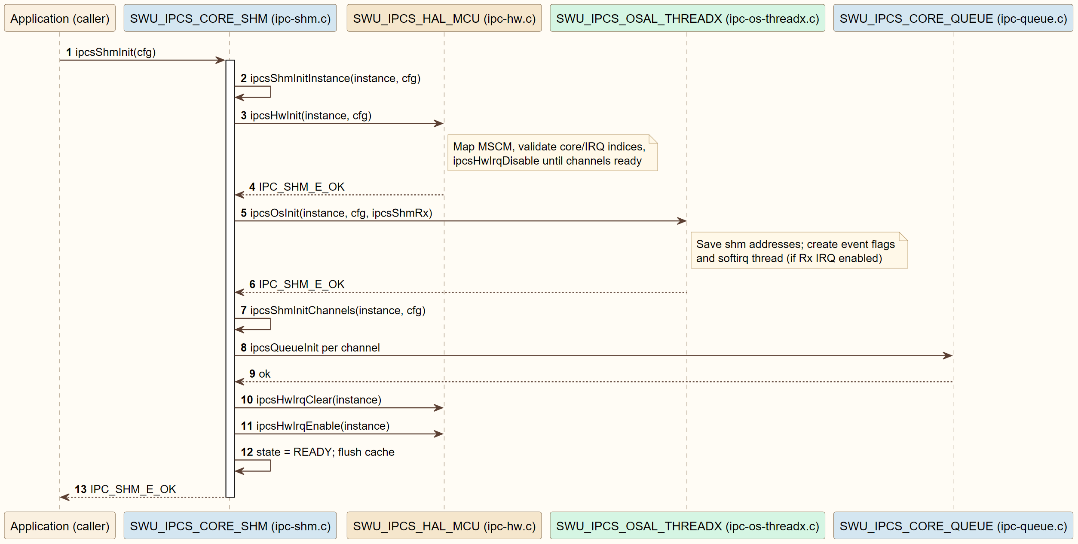
RTOS initialization sequence

5.7.2 Managed 发送（RTOS-S02）
sequence diagram
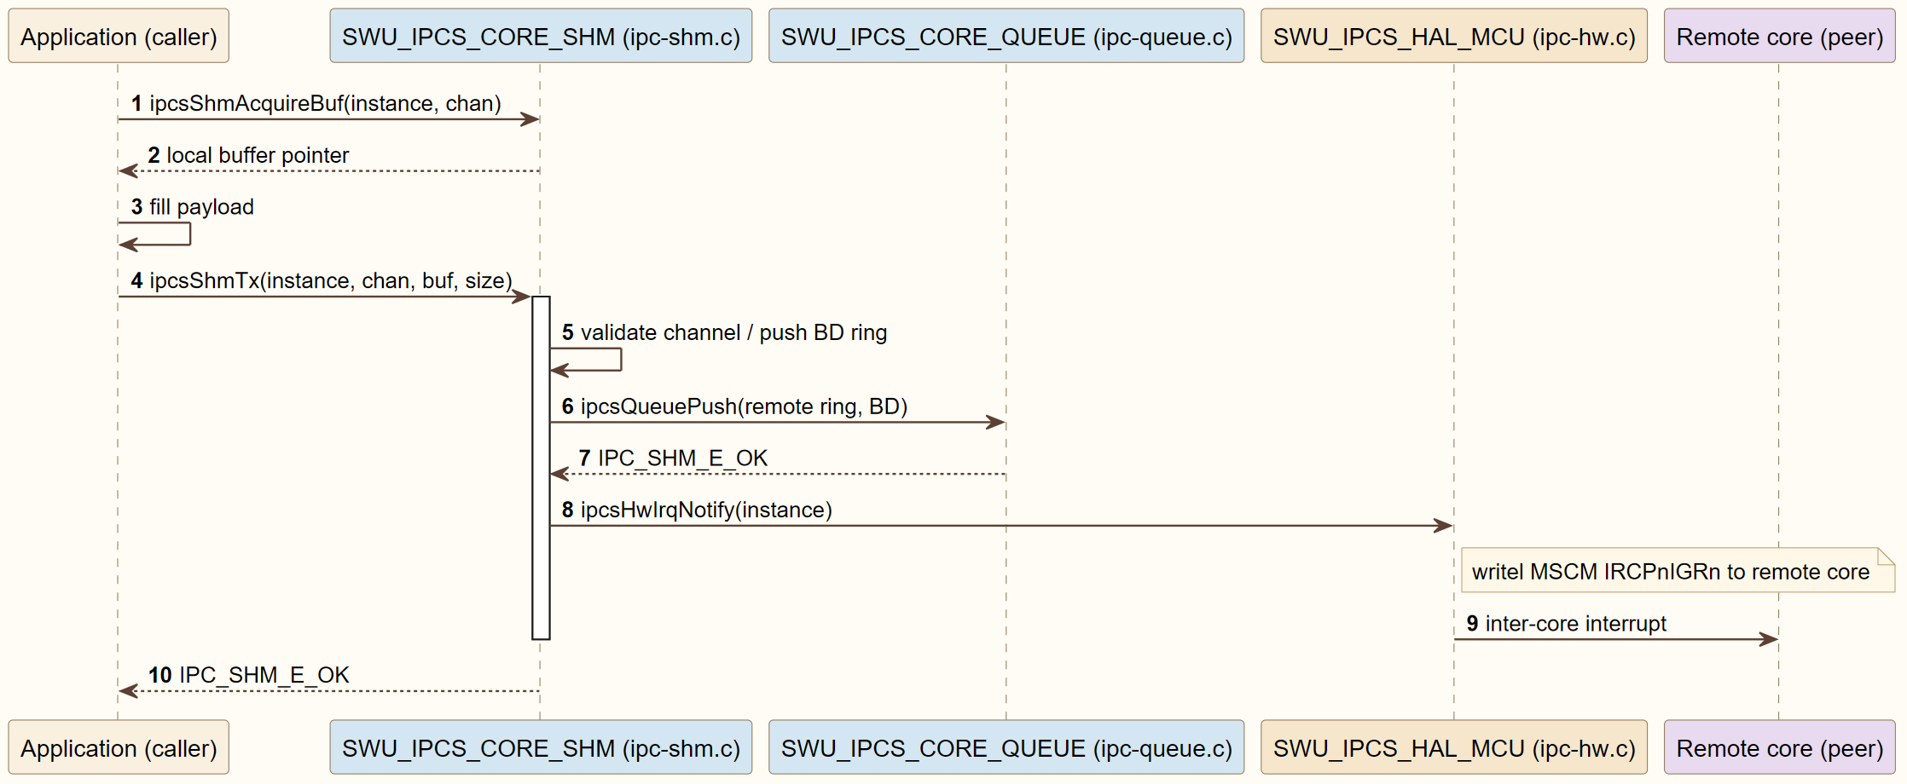
RTOS managed transmit sequence

5.7.3 Managed 接收（RTOS-S03）
sequence diagram
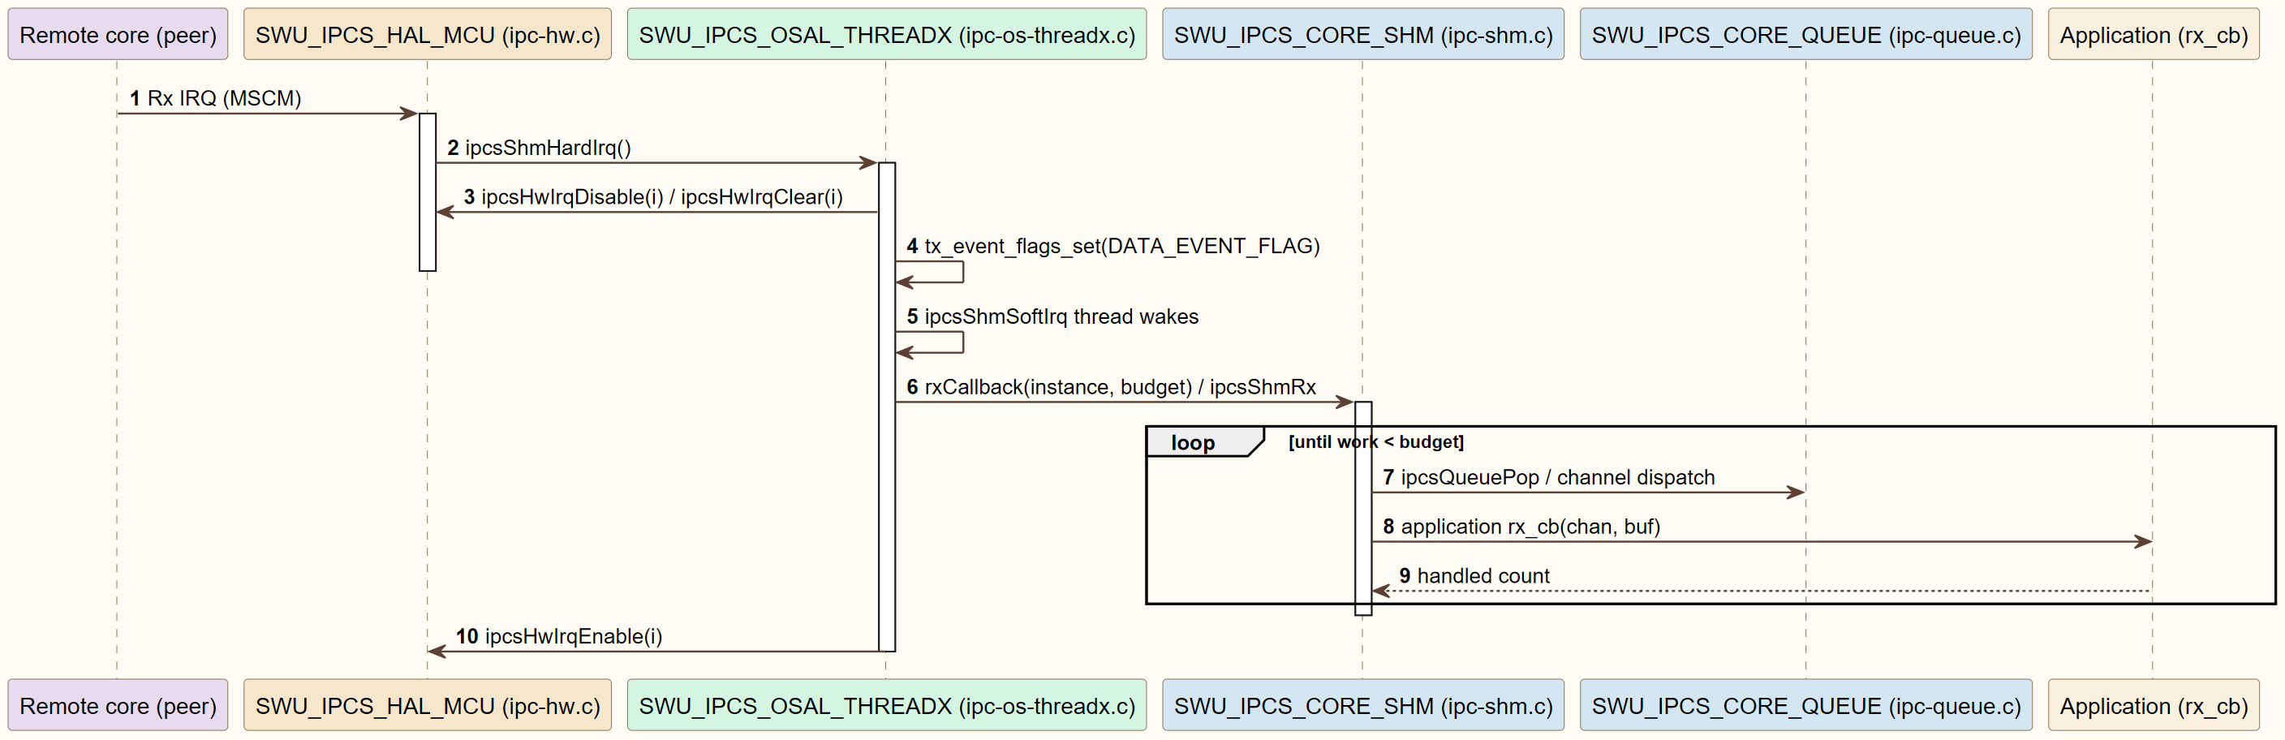
RTOS managed receive sequence

5.7.4 Unmanaged 收发（RTOS-S04）
sequence diagram
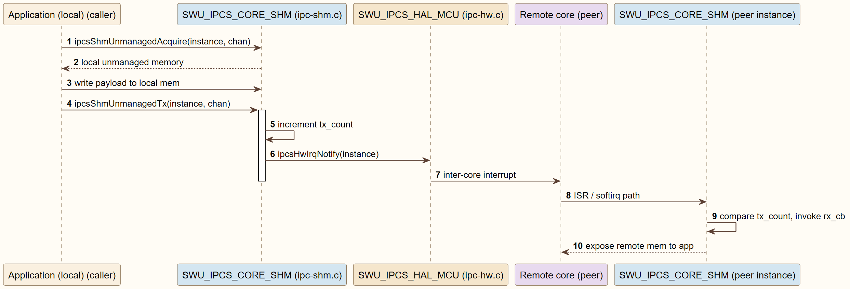
RTOS unmanaged sequence

5.7.5 中断与轮询（RTOS-S05）
sequence diagram
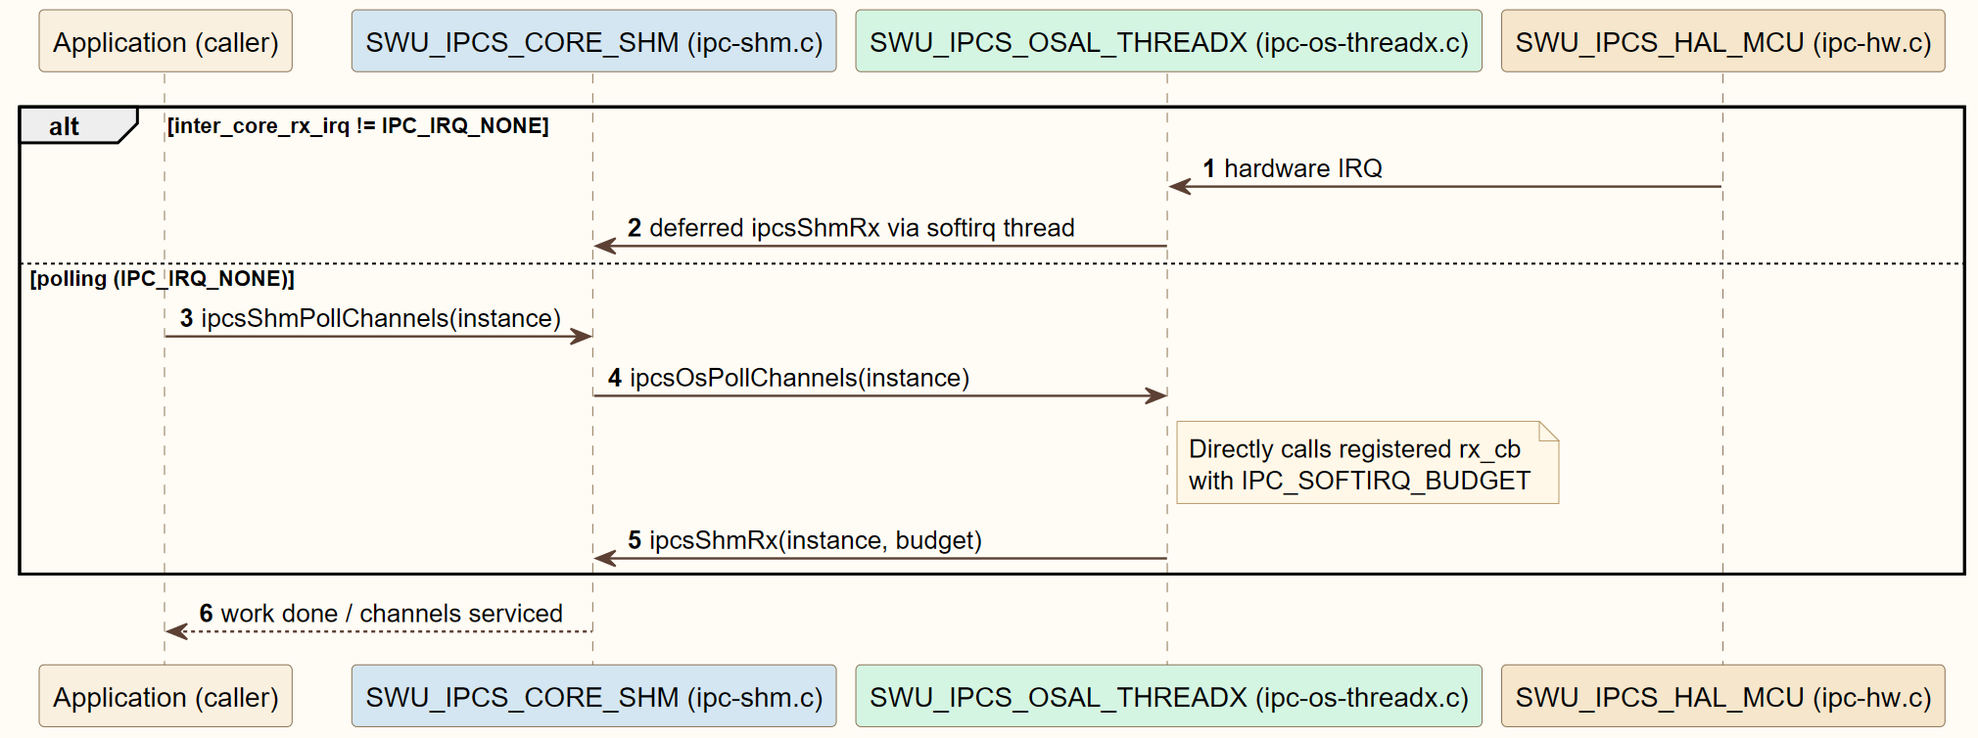
RTOS IRQ and polling sequence

6 Linux 部署变体详细设计

6.1 总述
本章描述 ipcs/mpu 中 Linux 部署变体的详细设计。UIO 与 CDEV 采用用户侧代理加内核 Backend 的形态；全内核实现不使用用户侧代理，OSAL 与 HAL 均在内核模块中运行。

6.2 源码与构建结构
部件 | 路径 | 产物 / 角色
通信核心（共享） | ipcs/ipcs_cores/ | 用户库或内核模块共用 Core
UIO 用户侧代理 | ipcs/mpu/os_uio/ipc-os.c | 用户库，满足 OSAL/HAL 契约并转发到 UIO Backend
CDEV 用户侧代理 | ipcs/mpu/os_cdev/ipc-os.c | 用户库，满足 OSAL/HAL 契约并转发到 CDEV Backend
UIO 内核 Backend | ipcs/mpu/os_kernel/ipc-uio.c | UIO 平台驱动与初始 cdev 通道
CDEV 内核 Backend | ipcs/mpu/os_kernel/ipc-cdev.c | 字符设备、ioctl、wait queue 与 ISR
全内核 OSAL | ipcs/mpu/os_kernel/ipc-os.c | 全内核实现的 OSAL
Linux HAL | ipcs/mpu/hw/c1/ipc-hw.c | MSCM/IRQ 硬件操作

6.3 全内核实现函数设计
全内核实现由 ipcs/mpu/os_kernel/ipc-os.c 与 ipcs/mpu/hw/c1/ipc-hw.c 构成，无用户侧代理。

6.3.0 全内核 OSAL 单元函数

6.3.1 ipcsShmSoftirq
项 | 内容
对应软件架构 ID | Drv_Ipcs_Osal_Cmp / Drv_Ipcs_Linux_Adapt_Cmp
软件单元 ID | SWU_IPCS_LINUX_OS_KERN
函数说明 | 延迟收包处理，遍历实例并调用上层 rx_cb，完成后重新使能 IRQ。
函数原型 | static void ipcsShmSoftirq(unsigned long arg)
制约条件 | 按 ipcs/mpu/os_kernel/ipc-os.c 中的入参检查、实例状态和内核资源状态执行
输入/输出参数 | arg: unsigned long arg
返回值 | void
函数定义文件 | ipcs/mpu/os_kernel/ipc-os.c
函数声明文件 | ipcs/mpu/os_kernel/ipc-os.h
processing flow
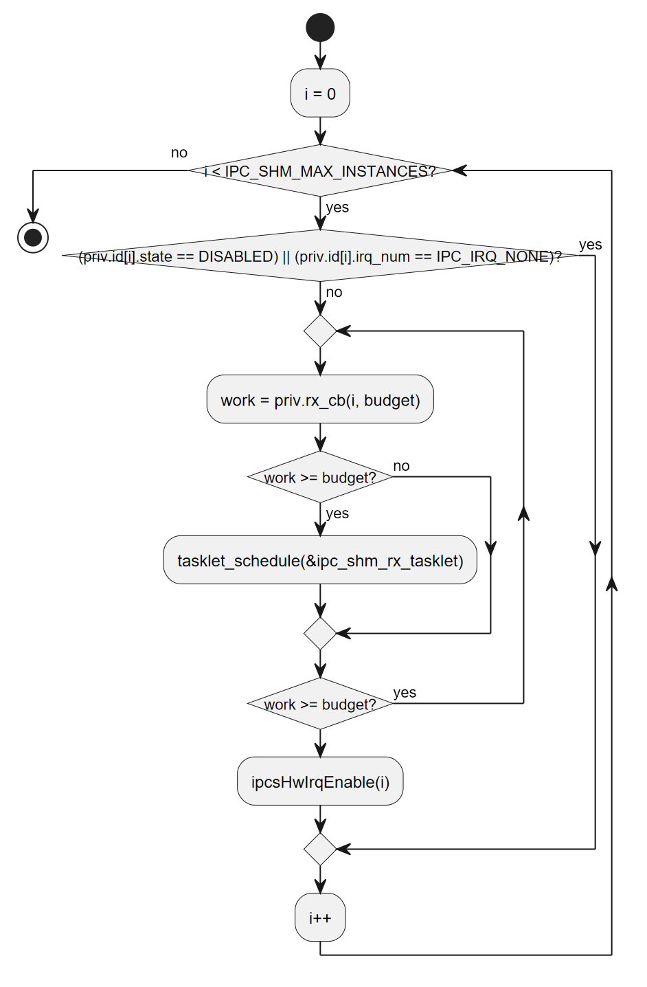
6.3.1 ipcsShmSoftirq processing flow

6.3.2 ipcsShmHardirq
项 | 内容
对应软件架构 ID | Drv_Ipcs_Osal_Cmp / Drv_Ipcs_Linux_Adapt_Cmp
软件单元 ID | SWU_IPCS_LINUX_OS_KERN
函数说明 | 硬中断处理，禁止并清除远端通知，中断后续处理交给 tasklet 或等待队列。
函数原型 | static irqreturn_t ipcsShmHardirq(int irq, void *dev)
制约条件 | 按 ipcs/mpu/os_kernel/ipc-os.c 中的入参检查、实例状态和内核资源状态执行
输入/输出参数 | irq: int irqdev: void *dev
返回值 | irqreturn_t
函数定义文件 | ipcs/mpu/os_kernel/ipc-os.c
函数声明文件 | ipcs/mpu/os_kernel/ipc-os.h
processing flow
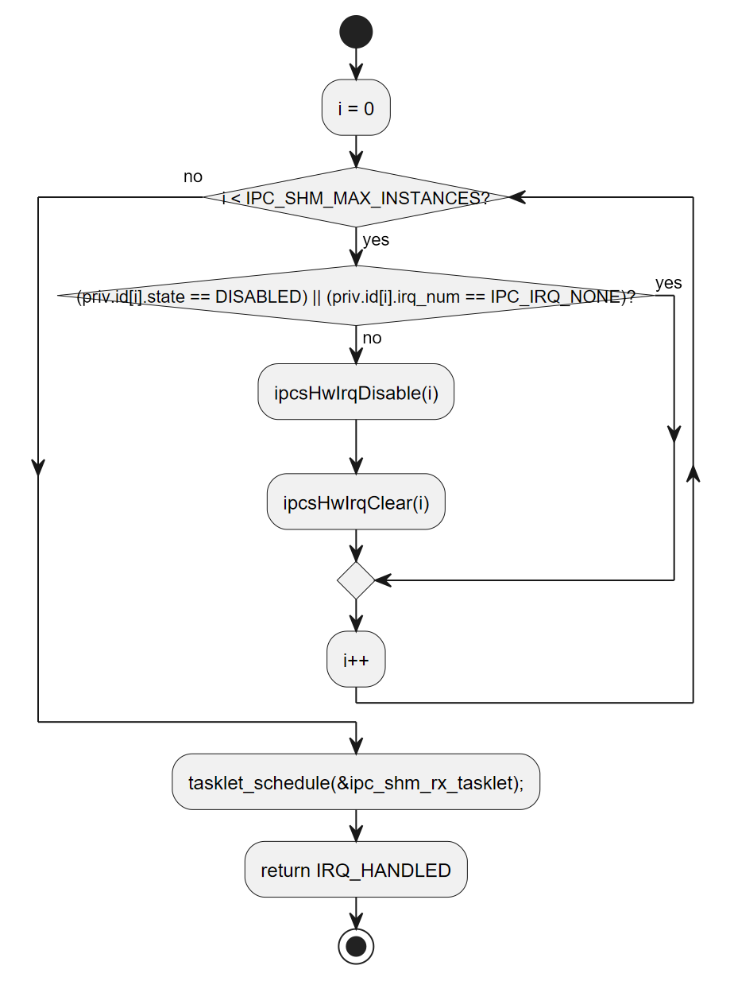
6.3.2 ipcsShmHardirq processing flow

6.3.3 ipcsOsInit
项 | 内容
对应软件架构 ID | Drv_Ipcs_Osal_Cmp / Drv_Ipcs_Linux_Adapt_Cmp
软件单元 ID | SWU_IPCS_LINUX_OS_KERN
函数说明 | 初始化指定实例的 Linux OSAL 资源，建立共享内存映射、记录回调并配置接收中断。
函数原型 | int ipcsOsInit(const uint8_t instance, const struct IPCS_SHM_CFG_TYPE *cfg, int (*rx_cb)(const uint8_t, int))
制约条件 | 按 ipcs/mpu/os_kernel/ipc-os.c 中的入参检查、实例状态和内核资源状态执行
输入/输出参数 | instance: const uint8_t instancecfg: const struct IPCS_SHM_CFG_TYPE *cfgrx_cb: int (*rx_cb)(const uint8_t, int)
返回值 | int
函数定义文件 | ipcs/mpu/os_kernel/ipc-os.c
函数声明文件 | ipcs/mpu/os_kernel/ipc-os.h
processing flow
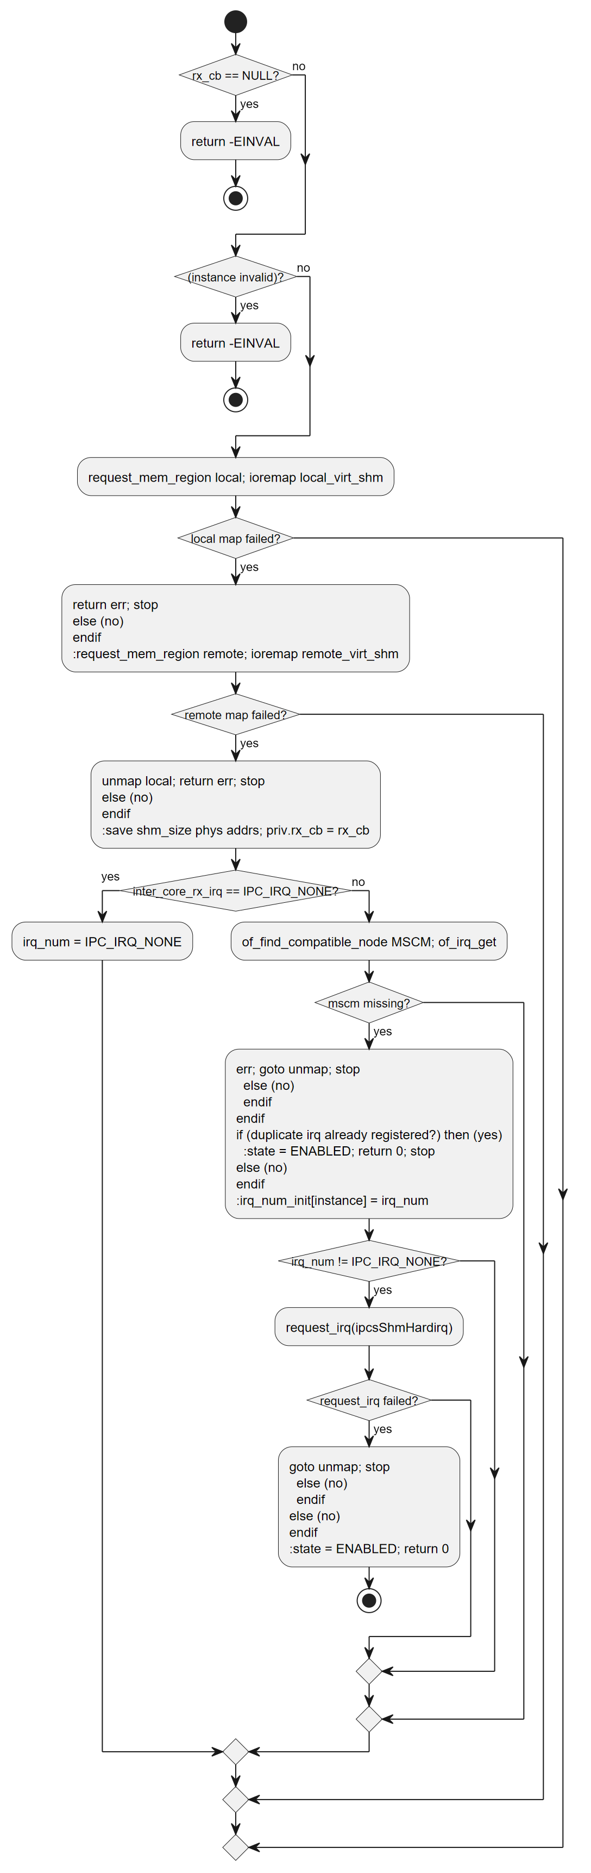
6.3.3 ipcsOsInit processing flow

6.3.4 ipcsOsFree
项 | 内容
对应软件架构 ID | Drv_Ipcs_Osal_Cmp / Drv_Ipcs_Linux_Adapt_Cmp
软件单元 ID | SWU_IPCS_LINUX_OS_KERN
函数说明 | 释放指定实例 OSAL 资源，关闭线程/设备、解除映射并清理状态。
函数原型 | void ipcsOsFree(const uint8_t instance)
制约条件 | 按 ipcs/mpu/os_kernel/ipc-os.c 中的入参检查、实例状态和内核资源状态执行
输入/输出参数 | instance: const uint8_t instance
返回值 | void
函数定义文件 | ipcs/mpu/os_kernel/ipc-os.c
函数声明文件 | ipcs/mpu/os_kernel/ipc-os.h
processing flow
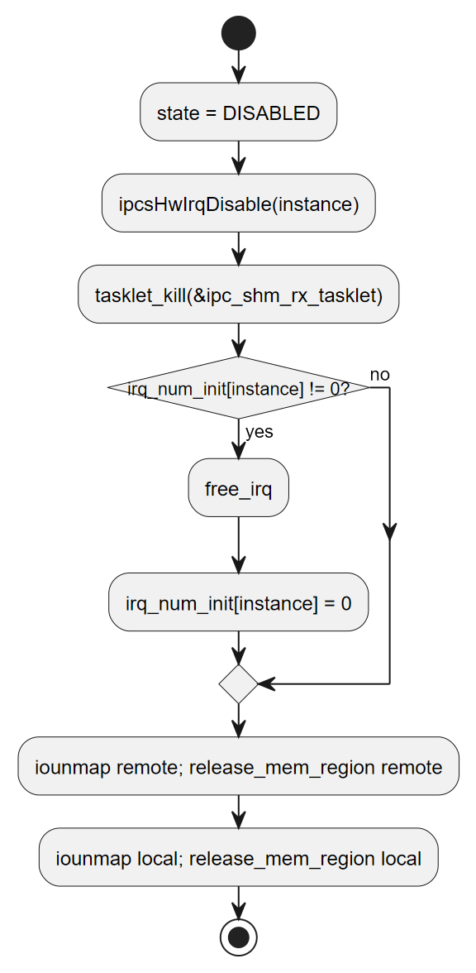
6.3.4 ipcsOsFree processing flow

6.3.5 ipcsOsGetLocalShm
项 | 内容
对应软件架构 ID | Drv_Ipcs_Osal_Cmp / Drv_Ipcs_Linux_Adapt_Cmp
软件单元 ID | SWU_IPCS_LINUX_OS_KERN
函数说明 | 返回本地共享内存虚拟地址。
函数原型 | uintptr_t ipcsOsGetLocalShm(const uint8_t instance)
制约条件 | 按 ipcs/mpu/os_kernel/ipc-os.c 中的入参检查、实例状态和内核资源状态执行
输入/输出参数 | instance: const uint8_t instance
返回值 | uintptr_t
函数定义文件 | ipcs/mpu/os_kernel/ipc-os.c
函数声明文件 | ipcs/mpu/os_kernel/ipc-os.h
processing flow
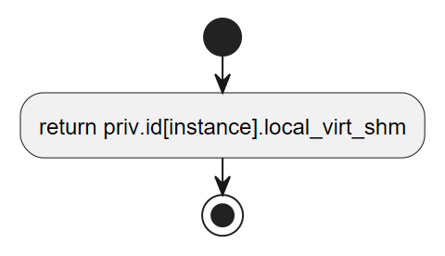
6.3.5 ipcsOsGetLocalShm processing flow

6.3.6 ipcsOsGetRemoteShm
项 | 内容
对应软件架构 ID | Drv_Ipcs_Osal_Cmp / Drv_Ipcs_Linux_Adapt_Cmp
软件单元 ID | SWU_IPCS_LINUX_OS_KERN
函数说明 | 返回远端共享内存虚拟地址。
函数原型 | uintptr_t ipcsOsGetRemoteShm(const uint8_t instance)
制约条件 | 按 ipcs/mpu/os_kernel/ipc-os.c 中的入参检查、实例状态和内核资源状态执行
输入/输出参数 | instance: const uint8_t instance
返回值 | uintptr_t
函数定义文件 | ipcs/mpu/os_kernel/ipc-os.c
函数声明文件 | ipcs/mpu/os_kernel/ipc-os.h
processing flow
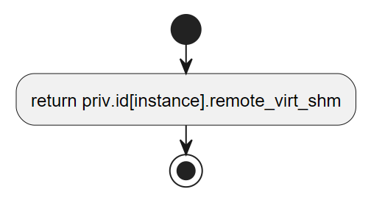
6.3.6 ipcsOsGetRemoteShm processing flow

6.3.7 ipcsOsMapIntc
项 | 内容
对应软件架构 ID | Drv_Ipcs_Osal_Cmp / Drv_Ipcs_Linux_Adapt_Cmp
软件单元 ID | SWU_IPCS_LINUX_OS_KERN
函数说明 | 映射或返回中断控制器寄存器空间。
函数原型 | void *ipcsOsMapIntc(void)
制约条件 | 按 ipcs/mpu/os_kernel/ipc-os.c 中的入参检查、实例状态和内核资源状态执行
输入/输出参数 | -
返回值 | void *
函数定义文件 | ipcs/mpu/os_kernel/ipc-os.c
函数声明文件 | ipcs/mpu/os_kernel/ipc-os.h
processing flow
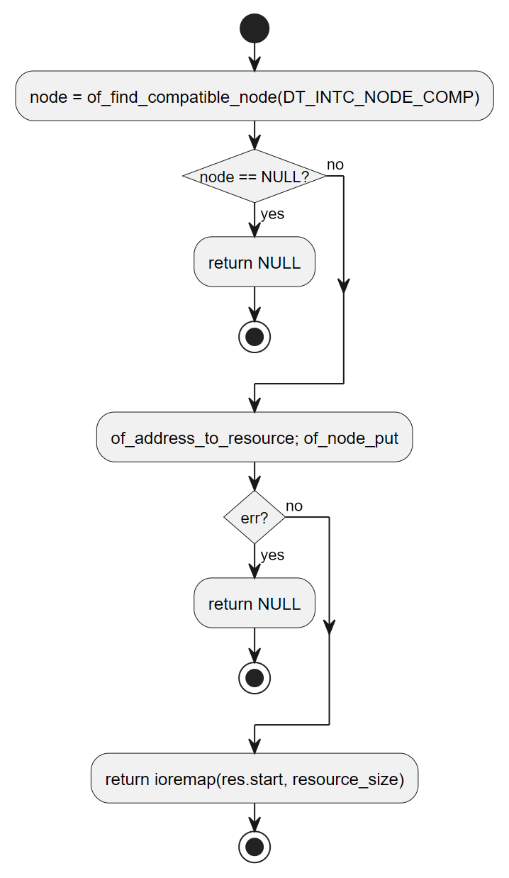
6.3.7 ipcsOsMapIntc processing flow

6.3.8 ipcsOsUnmapIntc
项 | 内容
对应软件架构 ID | Drv_Ipcs_Osal_Cmp / Drv_Ipcs_Linux_Adapt_Cmp
软件单元 ID | SWU_IPCS_LINUX_OS_KERN
函数说明 | 释放中断控制器寄存器映射或提供对应空实现。
函数原型 | void ipcsOsUnmapIntc(void *addr)
制约条件 | 按 ipcs/mpu/os_kernel/ipc-os.c 中的入参检查、实例状态和内核资源状态执行
输入/输出参数 | addr: void *addr
返回值 | void
函数定义文件 | ipcs/mpu/os_kernel/ipc-os.c
函数声明文件 | ipcs/mpu/os_kernel/ipc-os.h
processing flow
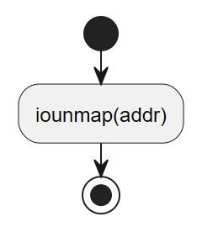
6.3.8 ipcsOsUnmapIntc processing flow

6.3.9 ipcsOsPollChannels
项 | 内容
对应软件架构 ID | Drv_Ipcs_Osal_Cmp / Drv_Ipcs_Linux_Adapt_Cmp
软件单元 ID | SWU_IPCS_LINUX_OS_KERN
函数说明 | 在轮询模式下触发 rx_cb 处理接收通道。
函数原型 | int ipcsOsPollChannels(const uint8_t instance)
制约条件 | 按 ipcs/mpu/os_kernel/ipc-os.c 中的入参检查、实例状态和内核资源状态执行
输入/输出参数 | instance: const uint8_t instance
返回值 | int
函数定义文件 | ipcs/mpu/os_kernel/ipc-os.c
函数声明文件 | ipcs/mpu/os_kernel/ipc-os.h
processing flow
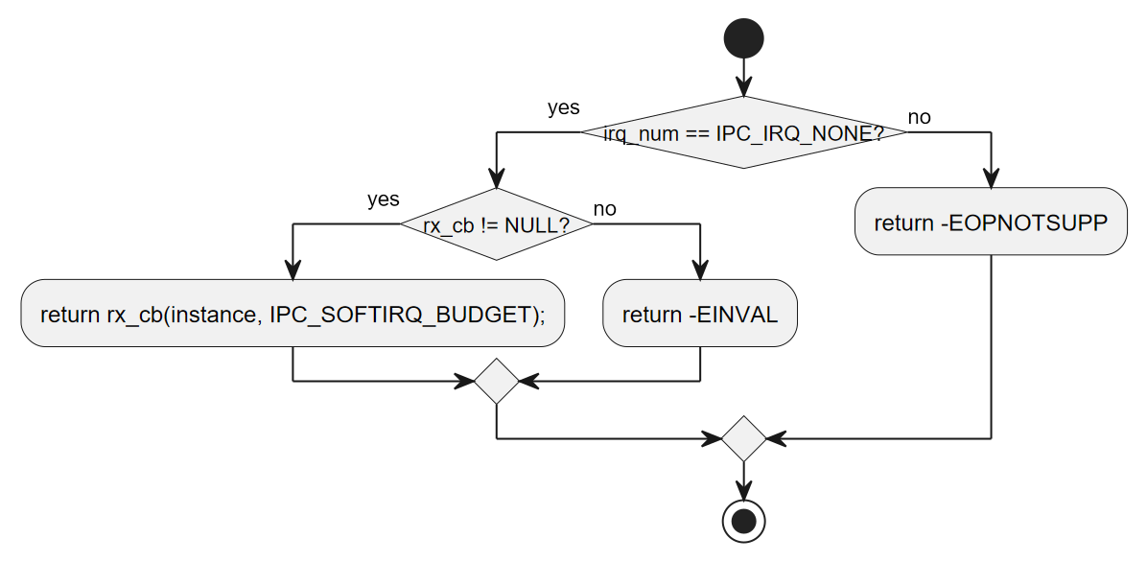
6.3.9 ipcsOsPollChannels processing flow

6.3.10 shm_mod_init
项 | 内容
对应软件架构 ID | Drv_Ipcs_Osal_Cmp / Drv_Ipcs_Linux_Adapt_Cmp
软件单元 ID | SWU_IPCS_LINUX_OS_KERN
函数说明 | Linux 全内核模块初始化入口。
函数原型 | static int __init shm_mod_init(void)
制约条件 | 按 ipcs/mpu/os_kernel/ipc-os.c 中的入参检查、实例状态和内核资源状态执行
输入/输出参数 | -
返回值 | int __init
函数定义文件 | ipcs/mpu/os_kernel/ipc-os.c
函数声明文件 | ipcs/mpu/os_kernel/ipc-os.h
processing flow
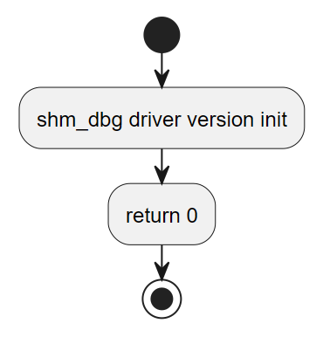
6.3.10 shm_mod_init processing flow

6.3.11 shm_mod_exit
项 | 内容
对应软件架构 ID | Drv_Ipcs_Osal_Cmp / Drv_Ipcs_Linux_Adapt_Cmp
软件单元 ID | SWU_IPCS_LINUX_OS_KERN
函数说明 | Linux 全内核模块退出入口。
函数原型 | static void __exit shm_mod_exit(void)
制约条件 | 按 ipcs/mpu/os_kernel/ipc-os.c 中的入参检查、实例状态和内核资源状态执行
输入/输出参数 | -
返回值 | void __exit
函数定义文件 | ipcs/mpu/os_kernel/ipc-os.c
函数声明文件 | ipcs/mpu/os_kernel/ipc-os.h
processing flow
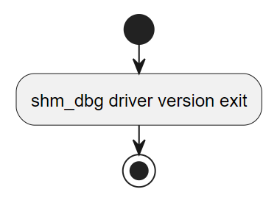
6.3.11 shm_mod_exit processing flow

6.4 UIO 实现函数设计
UIO 用户库代理，向 SHM Core 提供同名 OSAL/HAL 契约符号，并通过 UIO fd、/dev/mem、pthread 转发到内核。

6.4.1 line_from_file
项 | 内容
对应软件架构 ID | Drv_Ipcs_Linux_Adapt_Cmp
软件单元 ID | SWU_IPCS_LINUX_OS_UIO
函数说明 | 读取 sysfs 文件中的一行内容。
函数原型 | static int line_from_file(char *filename, char *buf)
制约条件 | 按 ipcs/mpu/os_uio/ipc-os.c 中的入参检查、实例状态和内核资源状态执行
输入/输出参数 | filename: char *filenamebuf: char *buf
返回值 | int
函数定义文件 | ipcs/mpu/os_uio/ipc-os.c
函数声明文件 | ipcs/mpu/os_uio/ipc-os.h
processing flow
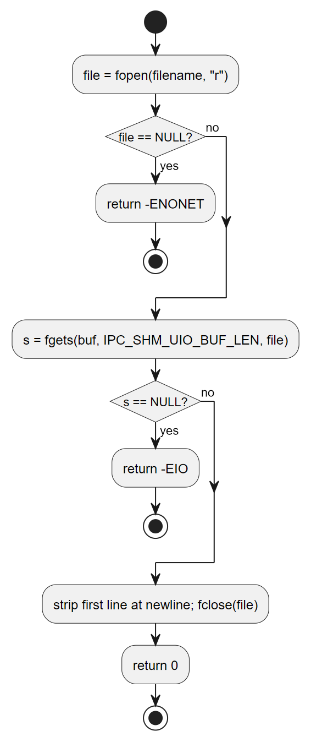
6.4.1 line_from_file processing flow

6.4.2 line_match
项 | 内容
对应软件架构 ID | Drv_Ipcs_Linux_Adapt_Cmp
软件单元 ID | SWU_IPCS_LINUX_OS_UIO
函数说明 | 比较 sysfs 文件内容与目标过滤字符串。
函数原型 | static int line_match(char *filename, char *filter)
制约条件 | 按 ipcs/mpu/os_uio/ipc-os.c 中的入参检查、实例状态和内核资源状态执行
输入/输出参数 | filename: char *filenamefilter: char *filter
返回值 | int
函数定义文件 | ipcs/mpu/os_uio/ipc-os.c
函数声明文件 | ipcs/mpu/os_uio/ipc-os.h
processing flow
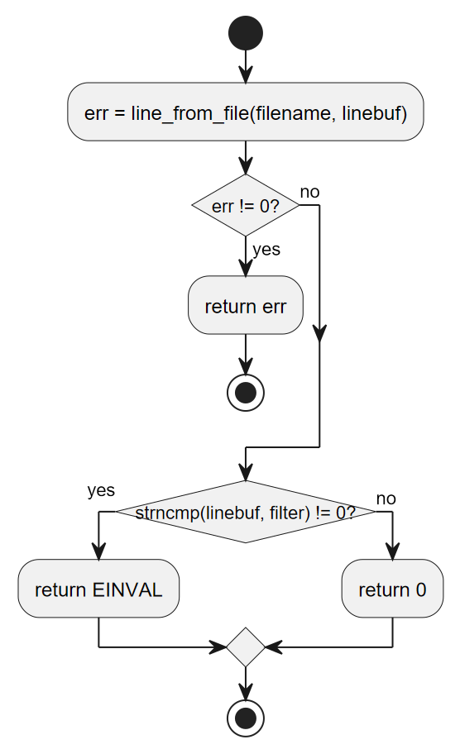
6.4.2 line_match processing flow

6.4.3 get_uio_dev_name
项 | 内容
对应软件架构 ID | Drv_Ipcs_Linux_Adapt_Cmp
软件单元 ID | SWU_IPCS_LINUX_OS_UIO
函数说明 | 在 sysfs 中查找匹配实例的 UIO 设备名。
函数原型 | static int get_uio_dev_name(char *dev_name, const uint8_t instance)
制约条件 | 按 ipcs/mpu/os_uio/ipc-os.c 中的入参检查、实例状态和内核资源状态执行
输入/输出参数 | dev_name: char *dev_nameinstance: const uint8_t instance
返回值 | int
函数定义文件 | ipcs/mpu/os_uio/ipc-os.c
函数声明文件 | ipcs/mpu/os_uio/ipc-os.h
processing flow
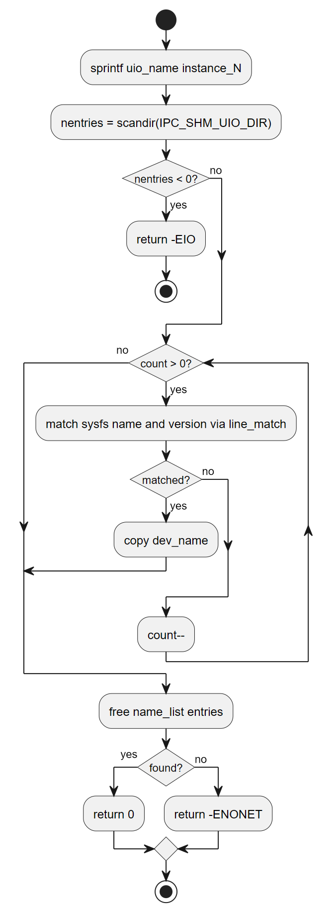
6.4.3 get_uio_dev_name processing flow

6.4.4 ipcsShmSoftirq
项 | 内容
对应软件架构 ID | Drv_Ipcs_Linux_Adapt_Cmp
软件单元 ID | SWU_IPCS_LINUX_OS_UIO
函数说明 | 延迟收包处理，遍历实例并调用上层 rx_cb，完成后重新使能 IRQ。
函数原型 | static void *ipcsShmSoftirq(void *arg)
制约条件 | 按 ipcs/mpu/os_uio/ipc-os.c 中的入参检查、实例状态和内核资源状态执行
输入/输出参数 | arg: void *arg
返回值 | void *
函数定义文件 | ipcs/mpu/os_uio/ipc-os.c
函数声明文件 | ipcs/mpu/os_uio/ipc-os.h
processing flow
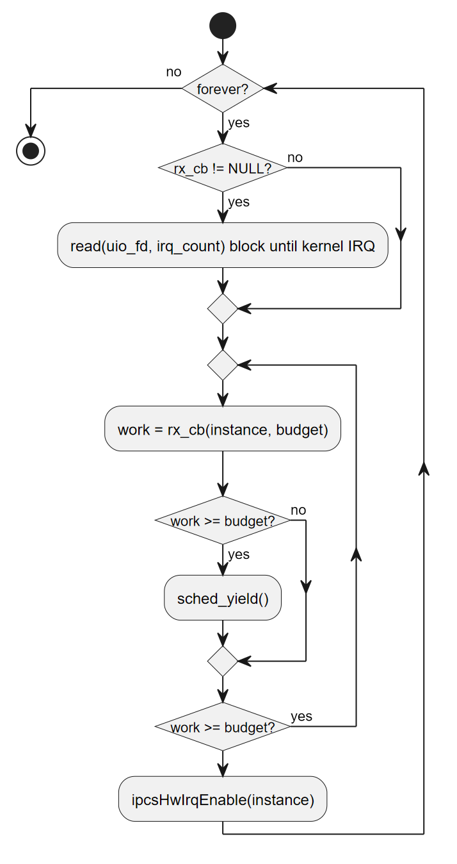
6.4.4 ipcsShmSoftirq processing flow

6.4.5 ipcsOsInit
项 | 内容
对应软件架构 ID | Drv_Ipcs_Linux_Adapt_Cmp
软件单元 ID | SWU_IPCS_LINUX_OS_UIO
函数说明 | 初始化指定实例的 Linux OSAL 资源，建立共享内存映射、记录回调并配置接收中断。
函数原型 | int ipcsOsInit(const uint8_t instance, const struct IPCS_SHM_CFG_TYPE *cfg, int (*rx_cb)(const uint8_t, int))
制约条件 | 按 ipcs/mpu/os_uio/ipc-os.c 中的入参检查、实例状态和内核资源状态执行
输入/输出参数 | instance: const uint8_t instancecfg: const struct IPCS_SHM_CFG_TYPE *cfgrx_cb: int (*rx_cb)(const uint8_t, int)
返回值 | int
函数定义文件 | ipcs/mpu/os_uio/ipc-os.c
函数声明文件 | ipcs/mpu/os_uio/ipc-os.h
processing flow
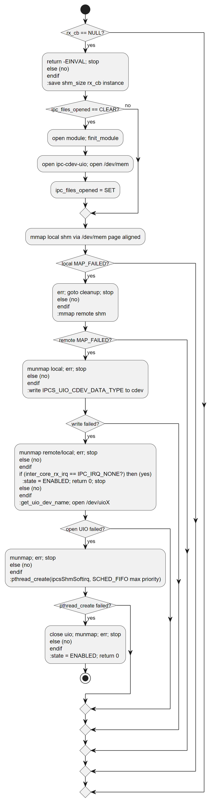
6.4.5 ipcsOsInit processing flow

6.4.6 ipcsOsFree
项 | 内容
对应软件架构 ID | Drv_Ipcs_Linux_Adapt_Cmp
软件单元 ID | SWU_IPCS_LINUX_OS_UIO
函数说明 | 释放指定实例 OSAL 资源，关闭线程/设备、解除映射并清理状态。
函数原型 | void ipcsOsFree(const uint8_t instance)
制约条件 | 按 ipcs/mpu/os_uio/ipc-os.c 中的入参检查、实例状态和内核资源状态执行
输入/输出参数 | instance: const uint8_t instance
返回值 | void
函数定义文件 | ipcs/mpu/os_uio/ipc-os.c
函数声明文件 | ipcs/mpu/os_uio/ipc-os.h
processing flow
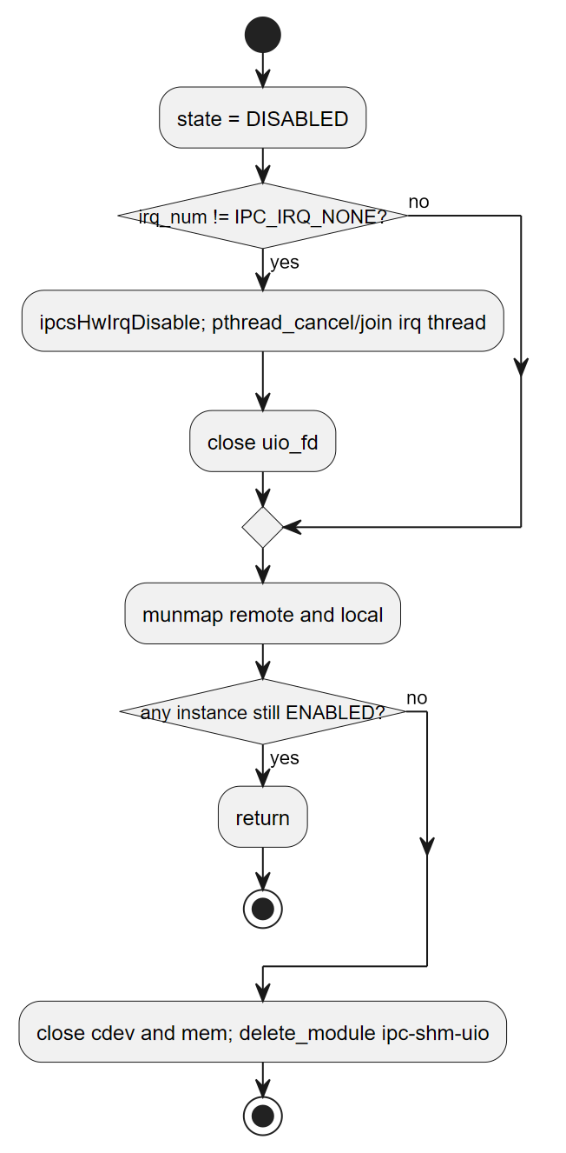
6.4.6 ipcsOsFree processing flow

6.4.7 ipcsOsGetLocalShm
项 | 内容
对应软件架构 ID | Drv_Ipcs_Linux_Adapt_Cmp
软件单元 ID | SWU_IPCS_LINUX_OS_UIO
函数说明 | 返回本地共享内存虚拟地址。
函数原型 | uintptr_t ipcsOsGetLocalShm(const uint8_t instance)
制约条件 | 按 ipcs/mpu/os_uio/ipc-os.c 中的入参检查、实例状态和内核资源状态执行
输入/输出参数 | instance: const uint8_t instance
返回值 | uintptr_t
函数定义文件 | ipcs/mpu/os_uio/ipc-os.c
函数声明文件 | ipcs/mpu/os_uio/ipc-os.h
processing flow
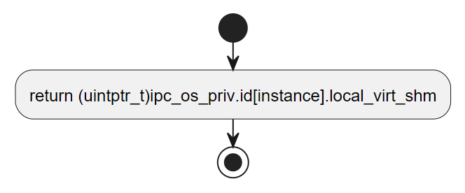
6.4.7 ipcsOsGetLocalShm processing flow

6.4.8 ipcsOsGetRemoteShm
项 | 内容
对应软件架构 ID | Drv_Ipcs_Linux_Adapt_Cmp
软件单元 ID | SWU_IPCS_LINUX_OS_UIO
函数说明 | 返回远端共享内存虚拟地址。
函数原型 | uintptr_t ipcsOsGetRemoteShm(const uint8_t instance)
制约条件 | 按 ipcs/mpu/os_uio/ipc-os.c 中的入参检查、实例状态和内核资源状态执行
输入/输出参数 | instance: const uint8_t instance
返回值 | uintptr_t
函数定义文件 | ipcs/mpu/os_uio/ipc-os.c
函数声明文件 | ipcs/mpu/os_uio/ipc-os.h
processing flow
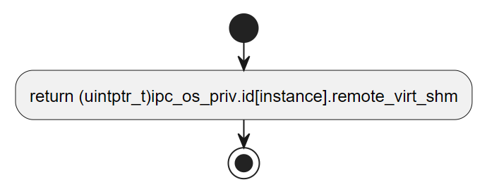
6.4.8 ipcsOsGetRemoteShm processing flow

6.4.9 ipcsOsPollChannels
项 | 内容
对应软件架构 ID | Drv_Ipcs_Linux_Adapt_Cmp
软件单元 ID | SWU_IPCS_LINUX_OS_UIO
函数说明 | 在轮询模式下触发 rx_cb 处理接收通道。
函数原型 | int ipcsOsPollChannels(const uint8_t instance)
制约条件 | 按 ipcs/mpu/os_uio/ipc-os.c 中的入参检查、实例状态和内核资源状态执行
输入/输出参数 | instance: const uint8_t instance
返回值 | int
函数定义文件 | ipcs/mpu/os_uio/ipc-os.c
函数声明文件 | ipcs/mpu/os_uio/ipc-os.h
processing flow
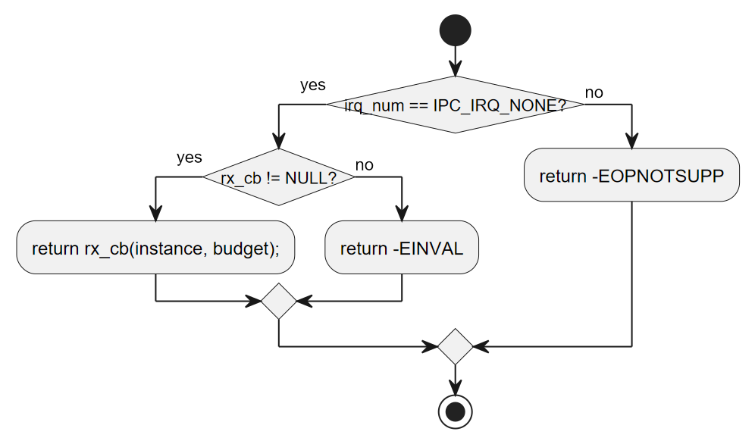
6.4.9 ipcsOsPollChannels processing flow

6.4.10 ipcsSendUioCmd
项 | 内容
对应软件架构 ID | Drv_Ipcs_Linux_Adapt_Cmp
软件单元 ID | SWU_IPCS_LINUX_OS_UIO
函数说明 | 向 UIO fd 写入命令，代理 IRQ 使能、禁止或通知。
函数原型 | static void ipcsSendUioCmd(uint32_t uio_fd, int32_t cmd)
制约条件 | 按 ipcs/mpu/os_uio/ipc-os.c 中的入参检查、实例状态和内核资源状态执行
输入/输出参数 | uio_fd: uint32_t uio_fdcmd: int32_t cmd
返回值 | void
函数定义文件 | ipcs/mpu/os_uio/ipc-os.c
函数声明文件 | ipcs/mpu/os_uio/ipc-os.h
processing flow
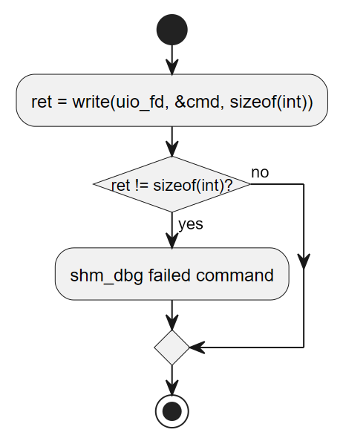
6.4.10 ipcsSendUioCmd processing flow

6.4.11 ipcsHwIrqEnable
项 | 内容
对应软件架构 ID | Drv_Ipcs_Linux_Adapt_Cmp
软件单元 ID | SWU_IPCS_LINUX_OS_UIO
函数说明 | 使能指定实例接收中断；用户侧为转发代理，内核侧访问硬件。
函数原型 | void ipcsHwIrqEnable(const uint8_t instance)
制约条件 | 按 ipcs/mpu/os_uio/ipc-os.c 中的入参检查、实例状态和内核资源状态执行
输入/输出参数 | instance: const uint8_t instance
返回值 | void
函数定义文件 | ipcs/mpu/os_uio/ipc-os.c
函数声明文件 | ipcs/mpu/os_uio/ipc-os.h
processing flow
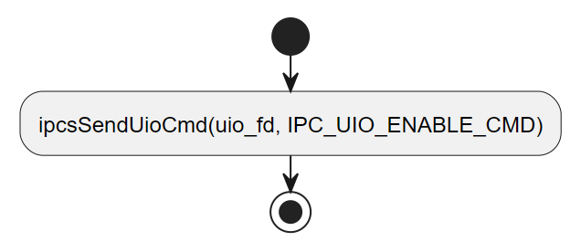
6.4.11 ipcsHwIrqEnable processing flow

6.4.12 ipcsHwIrqDisable
项 | 内容
对应软件架构 ID | Drv_Ipcs_Linux_Adapt_Cmp
软件单元 ID | SWU_IPCS_LINUX_OS_UIO
函数说明 | 禁止指定实例接收中断；用户侧为转发代理，内核侧访问硬件。
函数原型 | void ipcsHwIrqDisable(const uint8_t instance)
制约条件 | 按 ipcs/mpu/os_uio/ipc-os.c 中的入参检查、实例状态和内核资源状态执行
输入/输出参数 | instance: const uint8_t instance
返回值 | void
函数定义文件 | ipcs/mpu/os_uio/ipc-os.c
函数声明文件 | ipcs/mpu/os_uio/ipc-os.h
processing flow
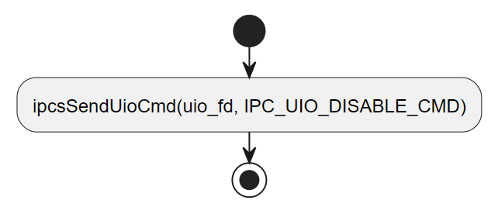
6.4.12 ipcsHwIrqDisable processing flow

6.4.13 ipcsHwIrqNotify
项 | 内容
对应软件架构 ID | Drv_Ipcs_Linux_Adapt_Cmp
软件单元 ID | SWU_IPCS_LINUX_OS_UIO
函数说明 | 通知远端有数据可用；用户侧为转发代理，内核侧触发硬件中断。
函数原型 | void ipcsHwIrqNotify(const uint8_t instance)
制约条件 | 按 ipcs/mpu/os_uio/ipc-os.c 中的入参检查、实例状态和内核资源状态执行
输入/输出参数 | instance: const uint8_t instance
返回值 | void
函数定义文件 | ipcs/mpu/os_uio/ipc-os.c
函数声明文件 | ipcs/mpu/os_uio/ipc-os.h
processing flow
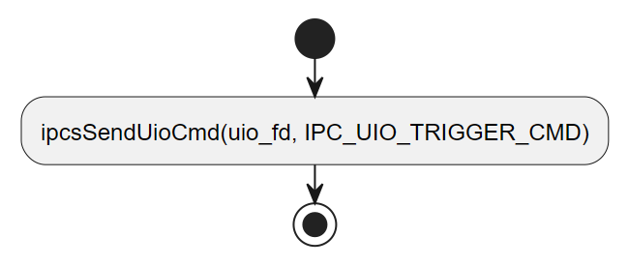
6.4.13 ipcsHwIrqNotify processing flow

6.4.14 ipcsHwInit
项 | 内容
对应软件架构 ID | Drv_Ipcs_Linux_Adapt_Cmp
软件单元 ID | SWU_IPCS_LINUX_OS_UIO
函数说明 | 初始化 HAL 资源；用户侧为空实现，内核侧映射并配置 MSCM/IRQ。
函数原型 | int ipcsHwInit(const uint8_t instance, const struct IPCS_SHM_CFG_TYPE *cfg)
制约条件 | 按 ipcs/mpu/os_uio/ipc-os.c 中的入参检查、实例状态和内核资源状态执行
输入/输出参数 | instance: const uint8_t instancecfg: const struct IPCS_SHM_CFG_TYPE *cfg
返回值 | int
函数定义文件 | ipcs/mpu/os_uio/ipc-os.c
函数声明文件 | ipcs/mpu/os_uio/ipc-os.h
processing flow
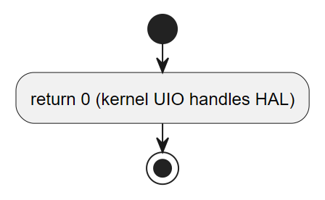
6.4.14 ipcsHwInit processing flow

6.4.15 ipcsHwFree
项 | 内容
对应软件架构 ID | Drv_Ipcs_Linux_Adapt_Cmp
软件单元 ID | SWU_IPCS_LINUX_OS_UIO
函数说明 | 释放 HAL 资源；用户侧为空实现，内核侧释放映射状态。
函数原型 | void ipcsHwFree(const uint8_t instance)
制约条件 | 按 ipcs/mpu/os_uio/ipc-os.c 中的入参检查、实例状态和内核资源状态执行
输入/输出参数 | instance: const uint8_t instance
返回值 | void
函数定义文件 | ipcs/mpu/os_uio/ipc-os.c
函数声明文件 | ipcs/mpu/os_uio/ipc-os.h
processing flow
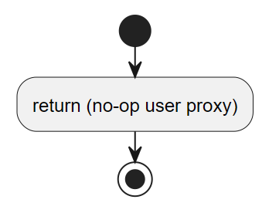
6.4.15 ipcsHwFree processing flow

6.4.16 UIO 内核 Backend 函数

6.4.17 ipcsShmUioOpen
项 | 内容
对应软件架构 ID | Drv_Ipcs_Linux_Adapt_Cmp
软件单元 ID | SWU_IPCS_LINUX_UIO_KO
函数说明 | 处理 UIO 设备打开请求并维护引用计数。
函数原型 | static int ipcsShmUioOpen(struct uio_info *info, struct inode *inode)
制约条件 | 按 ipcs/mpu/os_kernel/ipc-uio.c 中的入参检查、实例状态和内核资源状态执行
输入/输出参数 | info: struct uio_info *infoinode: struct inode *inode
返回值 | int
函数定义文件 | ipcs/mpu/os_kernel/ipc-uio.c
函数声明文件 | ipcs/mpu/os_kernel/ipc-uio.h
processing flow
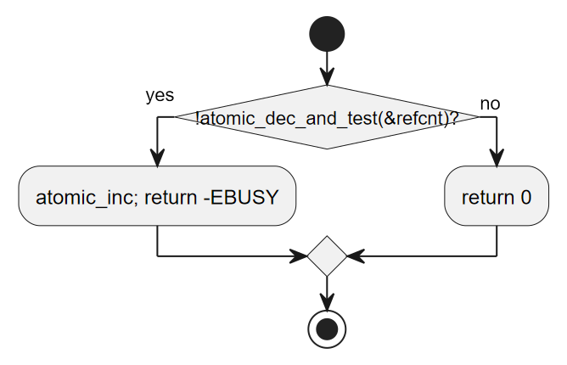
6.4.17 ipcsShmUioOpen processing flow

6.4.18 ipcsShmUioRelease
项 | 内容
对应软件架构 ID | Drv_Ipcs_Linux_Adapt_Cmp
软件单元 ID | SWU_IPCS_LINUX_UIO_KO
函数说明 | 处理 UIO 设备关闭请求并恢复引用计数。
函数原型 | static int ipcsShmUioRelease(struct uio_info *info, struct inode *inode)
制约条件 | 按 ipcs/mpu/os_kernel/ipc-uio.c 中的入参检查、实例状态和内核资源状态执行
输入/输出参数 | info: struct uio_info *infoinode: struct inode *inode
返回值 | int
函数定义文件 | ipcs/mpu/os_kernel/ipc-uio.c
函数声明文件 | ipcs/mpu/os_kernel/ipc-uio.h
processing flow
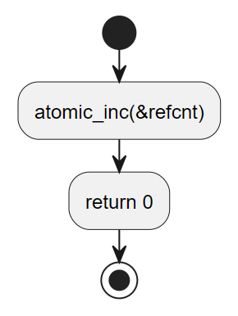
6.4.18 ipcsShmUioRelease processing flow

6.4.19 ipcsShmUioIrqcontrol
项 | 内容
对应软件架构 ID | Drv_Ipcs_Linux_Adapt_Cmp
软件单元 ID | SWU_IPCS_LINUX_UIO_KO
函数说明 | 处理 UIO irqcontrol 命令并调用 HAL IRQ 操作。
函数原型 | static int ipcsShmUioIrqcontrol(struct uio_info *dev_info, int cmd)
制约条件 | 按 ipcs/mpu/os_kernel/ipc-uio.c 中的入参检查、实例状态和内核资源状态执行
输入/输出参数 | dev_info: struct uio_info *dev_infocmd: int cmd
返回值 | int
函数定义文件 | ipcs/mpu/os_kernel/ipc-uio.c
函数声明文件 | ipcs/mpu/os_kernel/ipc-uio.h
processing flow
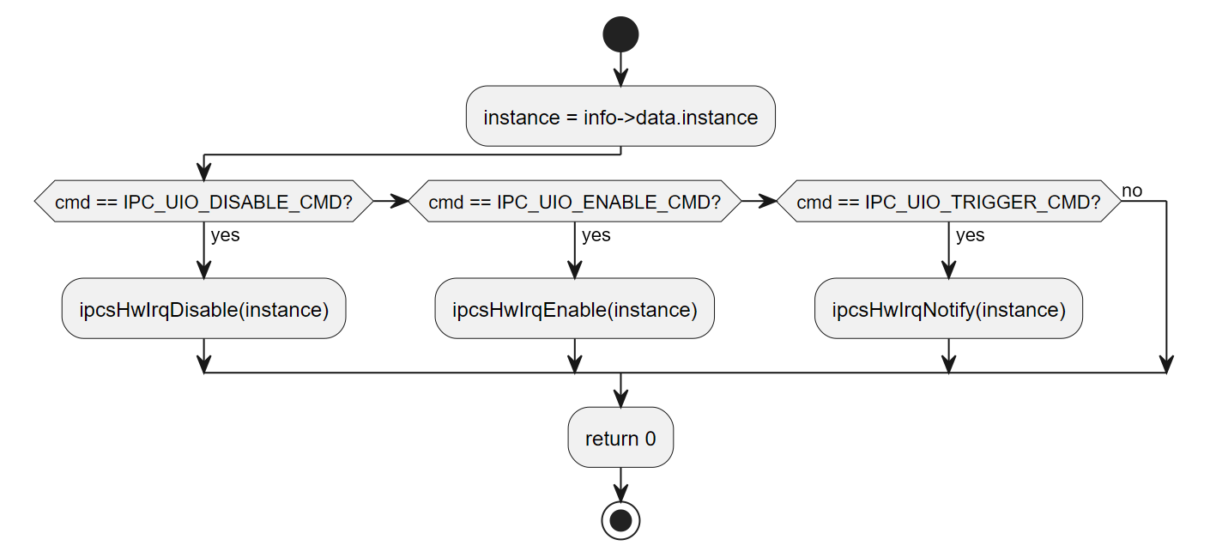
6.4.19 ipcsShmUioIrqcontrol processing flow

6.4.20 ipcsShmUioHandler
项 | 内容
对应软件架构 ID | Drv_Ipcs_Linux_Adapt_Cmp
软件单元 ID | SWU_IPCS_LINUX_UIO_KO
函数说明 | UIO 中断处理，禁止并清除 IRQ，返回 IRQ_HANDLED 唤醒用户态。
函数原型 | static irqreturn_t ipcsShmUioHandler(int irq, struct uio_info *dev_info)
制约条件 | 按 ipcs/mpu/os_kernel/ipc-uio.c 中的入参检查、实例状态和内核资源状态执行
输入/输出参数 | irq: int irqdev_info: struct uio_info *dev_info
返回值 | irqreturn_t
函数定义文件 | ipcs/mpu/os_kernel/ipc-uio.c
函数声明文件 | ipcs/mpu/os_kernel/ipc-uio.h
processing flow
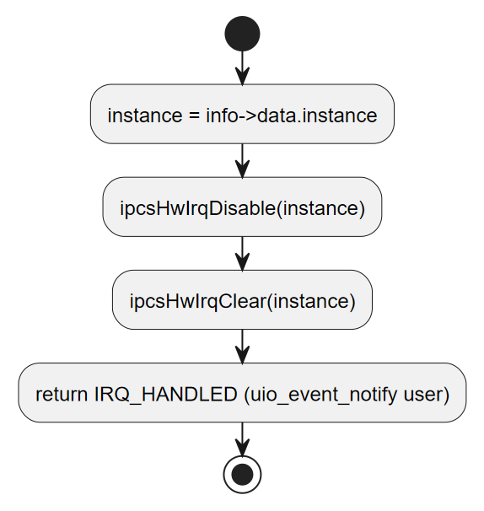
6.4.20 ipcsShmUioHandler processing flow

6.4.21 ipcsUioInit
项 | 内容
对应软件架构 ID | Drv_Ipcs_Linux_Adapt_Cmp
软件单元 ID | SWU_IPCS_LINUX_UIO_KO
函数说明 | 根据用户配置初始化 UIO 实例、HAL 与 IRQ，并注册 UIO 设备。
函数原型 | static int ipcsUioInit(struct IPCS_UIO_CDEV_DATA_TYPE *data)
制约条件 | 按 ipcs/mpu/os_kernel/ipc-uio.c 中的入参检查、实例状态和内核资源状态执行
输入/输出参数 | data: struct IPCS_UIO_CDEV_DATA_TYPE *data
返回值 | int
函数定义文件 | ipcs/mpu/os_kernel/ipc-uio.c
函数声明文件 | ipcs/mpu/os_kernel/ipc-uio.h
processing flow
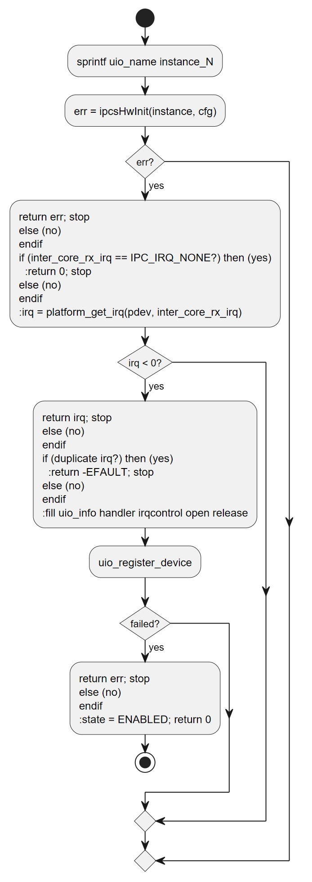
6.4.21 ipcsUioInit processing flow

6.4.22 ipcsCdevOpen
项 | 内容
对应软件架构 ID | Drv_Ipcs_Linux_Adapt_Cmp
软件单元 ID | SWU_IPCS_LINUX_UIO_KO
函数说明 | 处理字符设备打开请求。
函数原型 | static int ipcsCdevOpen(struct inode *inode, struct file *filp)
制约条件 | 按 ipcs/mpu/os_kernel/ipc-uio.c 中的入参检查、实例状态和内核资源状态执行
输入/输出参数 | inode: struct inode *inodefilp: struct file *filp
返回值 | int
函数定义文件 | ipcs/mpu/os_kernel/ipc-uio.c
函数声明文件 | ipcs/mpu/os_kernel/ipc-uio.h
processing flow
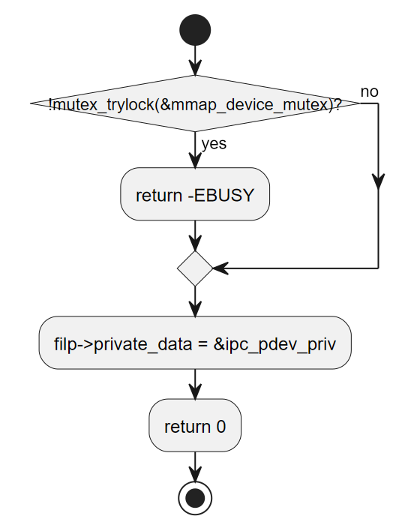
6.4.22 ipcsCdevOpen processing flow

6.4.23 ipcsCdevRelease
项 | 内容
对应软件架构 ID | Drv_Ipcs_Linux_Adapt_Cmp
软件单元 ID | SWU_IPCS_LINUX_UIO_KO
函数说明 | 处理字符设备关闭请求。
函数原型 | static int ipcsCdevRelease(struct inode *inode, struct file *filp)
制约条件 | 按 ipcs/mpu/os_kernel/ipc-uio.c 中的入参检查、实例状态和内核资源状态执行
输入/输出参数 | inode: struct inode *inodefilp: struct file *filp
返回值 | int
函数定义文件 | ipcs/mpu/os_kernel/ipc-uio.c
函数声明文件 | ipcs/mpu/os_kernel/ipc-uio.h
processing flow
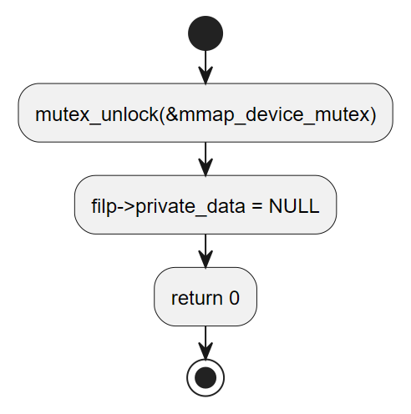
6.4.23 ipcsCdevRelease processing flow

6.4.24 ipcsCdevWrite
项 | 内容
对应软件架构 ID | Drv_Ipcs_Linux_Adapt_Cmp
软件单元 ID | SWU_IPCS_LINUX_UIO_KO
函数说明 | 接收用户侧 UIO 配置并初始化对应 UIO 设备。
函数原型 | static ssize_t ipcsCdevWrite(struct file *file, const char __user *user_buffer, size_t size, loff_t *offset)
制约条件 | 按 ipcs/mpu/os_kernel/ipc-uio.c 中的入参检查、实例状态和内核资源状态执行
输入/输出参数 | file: struct file *fileuser_buffer: const char __user *user_buffersize: size_t sizeoffset: loff_t *offset
返回值 | ssize_t
函数定义文件 | ipcs/mpu/os_kernel/ipc-uio.c
函数声明文件 | ipcs/mpu/os_kernel/ipc-uio.h
processing flow
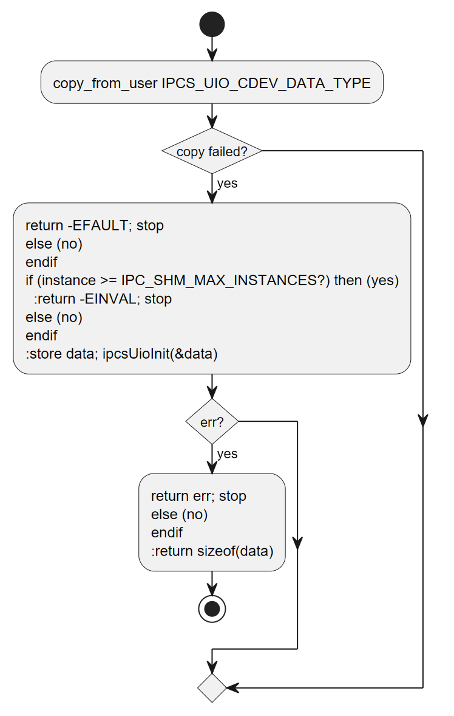
6.4.24 ipcsCdevWrite processing flow

6.4.25 ipcsShmUioProbe
项 | 内容
对应软件架构 ID | Drv_Ipcs_Linux_Adapt_Cmp
软件单元 ID | SWU_IPCS_LINUX_UIO_KO
函数说明 | 平台驱动 probe，映射 MSCM 资源并创建设备节点。
函数原型 | static int ipcsShmUioProbe(struct platform_device *pdev)
制约条件 | 按 ipcs/mpu/os_kernel/ipc-uio.c 中的入参检查、实例状态和内核资源状态执行
输入/输出参数 | pdev: struct platform_device *pdev
返回值 | int
函数定义文件 | ipcs/mpu/os_kernel/ipc-uio.c
函数声明文件 | ipcs/mpu/os_kernel/ipc-uio.h
processing flow
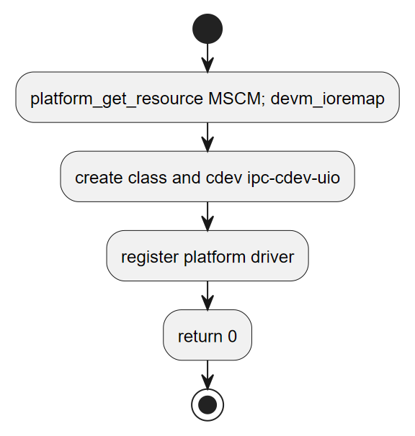
6.4.25 ipcsShmUioProbe processing flow

6.4.26 ipcsShmUioRemove
项 | 内容
对应软件架构 ID | Drv_Ipcs_Linux_Adapt_Cmp
软件单元 ID | SWU_IPCS_LINUX_UIO_KO
函数说明 | 平台驱动 remove，注销设备并释放 UIO 实例。
函数原型 | static int ipcsShmUioRemove(struct platform_device *pdev)
制约条件 | 按 ipcs/mpu/os_kernel/ipc-uio.c 中的入参检查、实例状态和内核资源状态执行
输入/输出参数 | pdev: struct platform_device *pdev
返回值 | int
函数定义文件 | ipcs/mpu/os_kernel/ipc-uio.c
函数声明文件 | ipcs/mpu/os_kernel/ipc-uio.h
processing flow
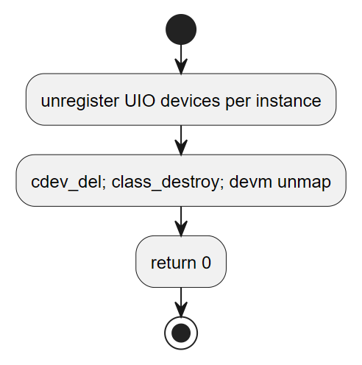
6.4.26 ipcsShmUioRemove processing flow

6.4.27 ipcsOsMapIntc
项 | 内容
对应软件架构 ID | Drv_Ipcs_Linux_Adapt_Cmp
软件单元 ID | SWU_IPCS_LINUX_UIO_KO
函数说明 | 映射或返回中断控制器寄存器空间。
函数原型 | void *ipcsOsMapIntc(void)
制约条件 | 按 ipcs/mpu/os_kernel/ipc-uio.c 中的入参检查、实例状态和内核资源状态执行
输入/输出参数 | -
返回值 | void *
函数定义文件 | ipcs/mpu/os_kernel/ipc-uio.c
函数声明文件 | ipcs/mpu/os_kernel/ipc-uio.h
processing flow
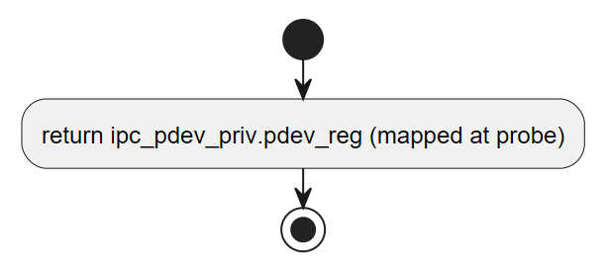
6.4.27 ipcsOsMapIntc processing flow

6.4.28 ipcsOsUnmapIntc
项 | 内容
对应软件架构 ID | Drv_Ipcs_Linux_Adapt_Cmp
软件单元 ID | SWU_IPCS_LINUX_UIO_KO
函数说明 | 释放中断控制器寄存器映射或提供对应空实现。
函数原型 | void ipcsOsUnmapIntc(void *addr)
制约条件 | 按 ipcs/mpu/os_kernel/ipc-uio.c 中的入参检查、实例状态和内核资源状态执行
输入/输出参数 | addr: void *addr
返回值 | void
函数定义文件 | ipcs/mpu/os_kernel/ipc-uio.c
函数声明文件 | ipcs/mpu/os_kernel/ipc-uio.h
processing flow
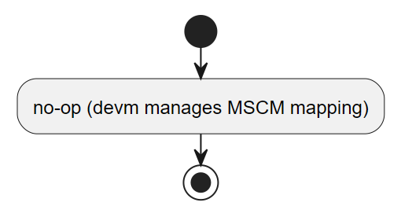
6.4.28 ipcsOsUnmapIntc processing flow

6.5 CDEV 实现函数设计
CDEV 用户库代理，向 SHM Core 提供同名 OSAL/HAL 契约符号，并通过 cdev ioctl/poll/mmap 与内核通信。

6.5.1 ipcsOsInit
项 | 内容
对应软件架构 ID | Drv_Ipcs_Linux_Adapt_Cmp
软件单元 ID | SWU_IPCS_LINUX_OS_CDEV
函数说明 | 初始化指定实例的 Linux OSAL 资源，建立共享内存映射、记录回调并配置接收中断。
函数原型 | int ipcsOsInit(const uint8_t instance, const struct IPCS_SHM_CFG_TYPE *cfg, int (*rx_cb)(const uint8_t, int))
制约条件 | 按 ipcs/mpu/os_cdev/ipc-os.c 中的入参检查、实例状态和内核资源状态执行
输入/输出参数 | instance: const uint8_t instancecfg: const struct IPCS_SHM_CFG_TYPE *cfgrx_cb: int (*rx_cb)(const uint8_t, int)
返回值 | int
函数定义文件 | ipcs/mpu/os_cdev/ipc-os.c
函数声明文件 | ipcs/mpu/os_cdev/ipc-os.h
processing flow
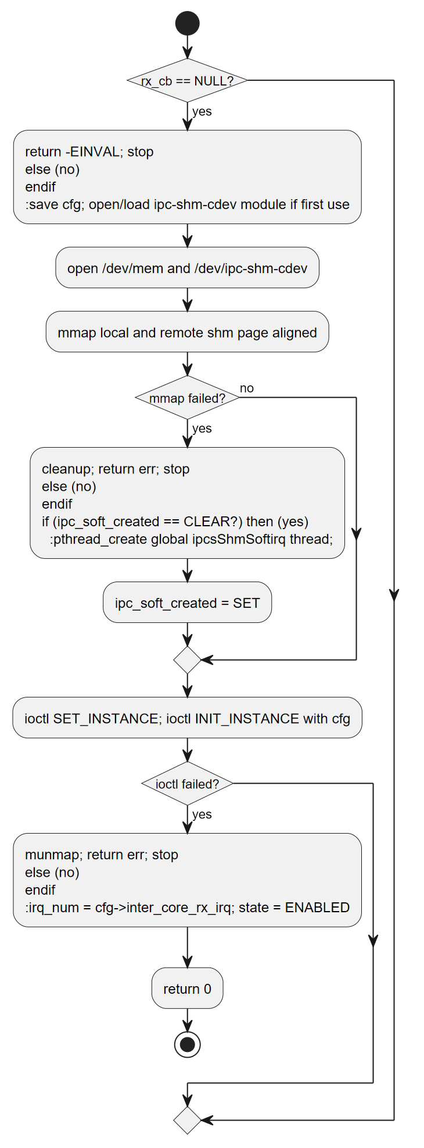
6.5.1 ipcsOsInit processing flow

6.5.2 ipcsOsFree
项 | 内容
对应软件架构 ID | Drv_Ipcs_Linux_Adapt_Cmp
软件单元 ID | SWU_IPCS_LINUX_OS_CDEV
函数说明 | 释放指定实例 OSAL 资源，关闭线程/设备、解除映射并清理状态。
函数原型 | void ipcsOsFree(const uint8_t instance)
制约条件 | 按 ipcs/mpu/os_cdev/ipc-os.c 中的入参检查、实例状态和内核资源状态执行
输入/输出参数 | instance: const uint8_t instance
返回值 | void
函数定义文件 | ipcs/mpu/os_cdev/ipc-os.c
函数声明文件 | ipcs/mpu/os_cdev/ipc-os.h
processing flow
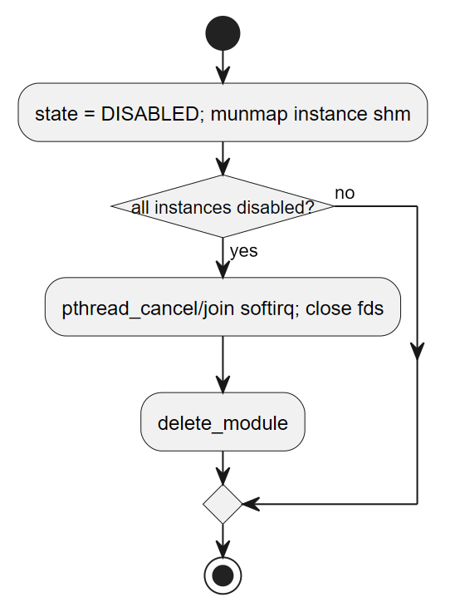
6.5.2 ipcsOsFree processing flow

6.5.3 ipcsOsGetLocalShm
项 | 内容
对应软件架构 ID | Drv_Ipcs_Linux_Adapt_Cmp
软件单元 ID | SWU_IPCS_LINUX_OS_CDEV
函数说明 | 返回本地共享内存虚拟地址。
函数原型 | uintptr_t ipcsOsGetLocalShm(const uint8_t instance)
制约条件 | 按 ipcs/mpu/os_cdev/ipc-os.c 中的入参检查、实例状态和内核资源状态执行
输入/输出参数 | instance: const uint8_t instance
返回值 | uintptr_t
函数定义文件 | ipcs/mpu/os_cdev/ipc-os.c
函数声明文件 | ipcs/mpu/os_cdev/ipc-os.h
processing flow
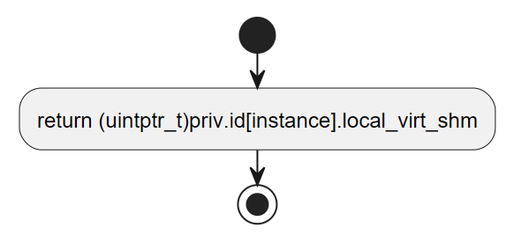
6.5.3 ipcsOsGetLocalShm processing flow

6.5.4 ipcsOsGetRemoteShm
项 | 内容
对应软件架构 ID | Drv_Ipcs_Linux_Adapt_Cmp
软件单元 ID | SWU_IPCS_LINUX_OS_CDEV
函数说明 | 返回远端共享内存虚拟地址。
函数原型 | uintptr_t ipcsOsGetRemoteShm(const uint8_t instance)
制约条件 | 按 ipcs/mpu/os_cdev/ipc-os.c 中的入参检查、实例状态和内核资源状态执行
输入/输出参数 | instance: const uint8_t instance
返回值 | uintptr_t
函数定义文件 | ipcs/mpu/os_cdev/ipc-os.c
函数声明文件 | ipcs/mpu/os_cdev/ipc-os.h
processing flow
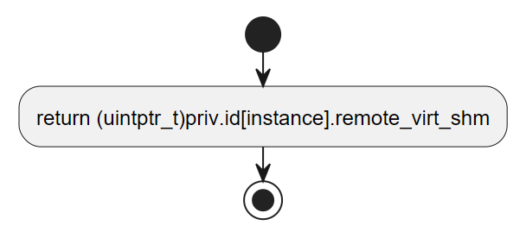
6.5.4 ipcsOsGetRemoteShm processing flow

6.5.5 ipcsOsPollChannels
项 | 内容
对应软件架构 ID | Drv_Ipcs_Linux_Adapt_Cmp
软件单元 ID | SWU_IPCS_LINUX_OS_CDEV
函数说明 | 在轮询模式下触发 rx_cb 处理接收通道。
函数原型 | int ipcsOsPollChannels(const uint8_t instance)
制约条件 | 按 ipcs/mpu/os_cdev/ipc-os.c 中的入参检查、实例状态和内核资源状态执行
输入/输出参数 | instance: const uint8_t instance
返回值 | int
函数定义文件 | ipcs/mpu/os_cdev/ipc-os.c
函数声明文件 | ipcs/mpu/os_cdev/ipc-os.h
processing flow

6.5.5 ipcsOsPollChannels processing flow

6.5.6 ipcsHwIrqEnable
项 | 内容
对应软件架构 ID | Drv_Ipcs_Linux_Adapt_Cmp
软件单元 ID | SWU_IPCS_LINUX_OS_CDEV
函数说明 | 使能指定实例接收中断；用户侧为转发代理，内核侧访问硬件。
函数原型 | void ipcsHwIrqEnable(const uint8_t instance)
制约条件 | 按 ipcs/mpu/os_cdev/ipc-os.c 中的入参检查、实例状态和内核资源状态执行
输入/输出参数 | instance: const uint8_t instance
返回值 | void
函数定义文件 | ipcs/mpu/os_cdev/ipc-os.c
函数声明文件 | ipcs/mpu/os_cdev/ipc-os.h
processing flow
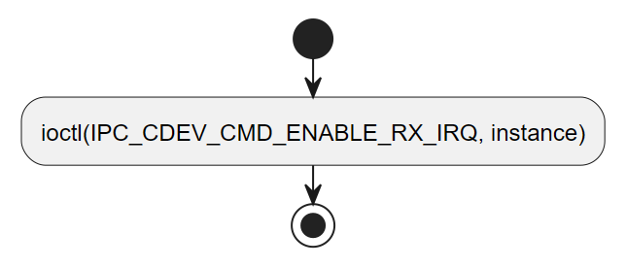
6.5.6 ipcsHwIrqEnable processing flow

6.5.7 ipcsHwIrqDisable
项 | 内容
对应软件架构 ID | Drv_Ipcs_Linux_Adapt_Cmp
软件单元 ID | SWU_IPCS_LINUX_OS_CDEV
函数说明 | 禁止指定实例接收中断；用户侧为转发代理，内核侧访问硬件。
函数原型 | void ipcsHwIrqDisable(const uint8_t instance)
制约条件 | 按 ipcs/mpu/os_cdev/ipc-os.c 中的入参检查、实例状态和内核资源状态执行
输入/输出参数 | instance: const uint8_t instance
返回值 | void
函数定义文件 | ipcs/mpu/os_cdev/ipc-os.c
函数声明文件 | ipcs/mpu/os_cdev/ipc-os.h
processing flow
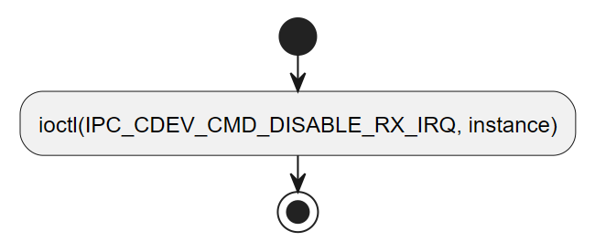
6.5.7 ipcsHwIrqDisable processing flow

6.5.8 ipcsHwIrqNotify
项 | 内容
对应软件架构 ID | Drv_Ipcs_Linux_Adapt_Cmp
软件单元 ID | SWU_IPCS_LINUX_OS_CDEV
函数说明 | 通知远端有数据可用；用户侧为转发代理，内核侧触发硬件中断。
函数原型 | void ipcsHwIrqNotify(const uint8_t instance)
制约条件 | 按 ipcs/mpu/os_cdev/ipc-os.c 中的入参检查、实例状态和内核资源状态执行
输入/输出参数 | instance: const uint8_t instance
返回值 | void
函数定义文件 | ipcs/mpu/os_cdev/ipc-os.c
函数声明文件 | ipcs/mpu/os_cdev/ipc-os.h
processing flow
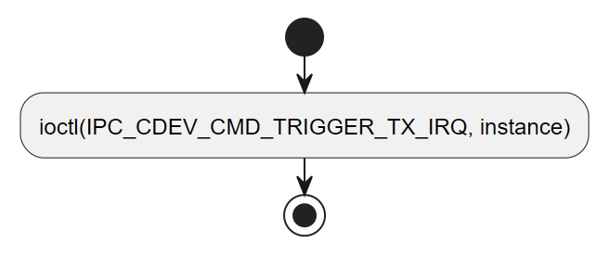
6.5.8 ipcsHwIrqNotify processing flow

6.5.9 ipcsHwInit
项 | 内容
对应软件架构 ID | Drv_Ipcs_Linux_Adapt_Cmp
软件单元 ID | SWU_IPCS_LINUX_OS_CDEV
函数说明 | 初始化 HAL 资源；用户侧为空实现，内核侧映射并配置 MSCM/IRQ。
函数原型 | int ipcsHwInit(const uint8_t instance, const struct IPCS_SHM_CFG_TYPE *cfg)
制约条件 | 按 ipcs/mpu/os_cdev/ipc-os.c 中的入参检查、实例状态和内核资源状态执行
输入/输出参数 | instance: const uint8_t instancecfg: const struct IPCS_SHM_CFG_TYPE *cfg
返回值 | int
函数定义文件 | ipcs/mpu/os_cdev/ipc-os.c
函数声明文件 | ipcs/mpu/os_cdev/ipc-os.h
processing flow
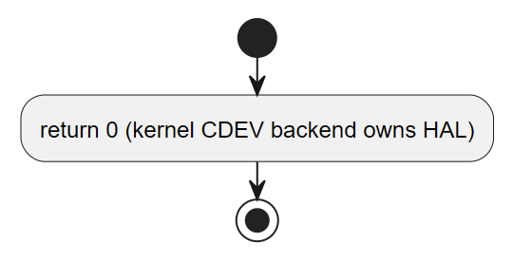
6.5.9 ipcsHwInit processing flow

6.5.10 ipcsHwFree
项 | 内容
对应软件架构 ID | Drv_Ipcs_Linux_Adapt_Cmp
软件单元 ID | SWU_IPCS_LINUX_OS_CDEV
函数说明 | 释放 HAL 资源；用户侧为空实现，内核侧释放映射状态。
函数原型 | void ipcsHwFree(const uint8_t instance)
制约条件 | 按 ipcs/mpu/os_cdev/ipc-os.c 中的入参检查、实例状态和内核资源状态执行
输入/输出参数 | instance: const uint8_t instance
返回值 | void
函数定义文件 | ipcs/mpu/os_cdev/ipc-os.c
函数声明文件 | ipcs/mpu/os_cdev/ipc-os.h
processing flow
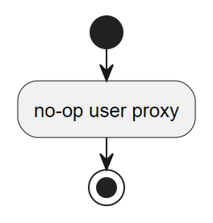
6.5.10 ipcsHwFree processing flow

6.5.11 CDEV 内核 Backend 函数

6.5.12 ipcsShmHardirq
项 | 内容
对应软件架构 ID | Drv_Ipcs_Linux_Adapt_Cmp
软件单元 ID | SWU_IPCS_LINUX_CDEV_KO
函数说明 | 硬中断处理，禁止并清除远端通知，中断后续处理交给 tasklet 或等待队列。
函数原型 | static irqreturn_t ipcsShmHardirq(int irq, void *dev)
制约条件 | 按 ipcs/mpu/os_kernel/ipc-cdev.c 中的入参检查、实例状态和内核资源状态执行
输入/输出参数 | irq: int irqdev: void *dev
返回值 | irqreturn_t
函数定义文件 | ipcs/mpu/os_kernel/ipc-cdev.c
函数声明文件 | ipcs/mpu/os_kernel/ipc-cdev.h
processing flow
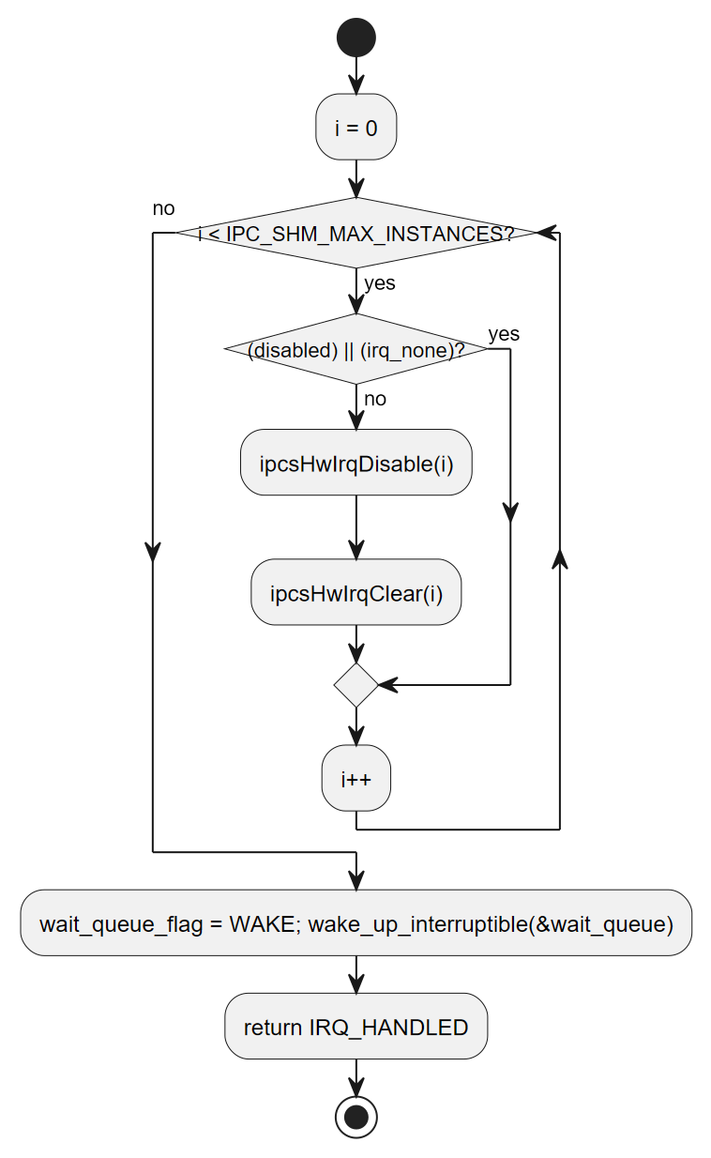
6.5.12 ipcsShmHardirq processing flow

6.5.13 ipcsOsMapIntc
项 | 内容
对应软件架构 ID | Drv_Ipcs_Linux_Adapt_Cmp
软件单元 ID | SWU_IPCS_LINUX_CDEV_KO
函数说明 | 映射或返回中断控制器寄存器空间。
函数原型 | void *ipcsOsMapIntc(void)
制约条件 | 按 ipcs/mpu/os_kernel/ipc-cdev.c 中的入参检查、实例状态和内核资源状态执行
输入/输出参数 | -
返回值 | void *
函数定义文件 | ipcs/mpu/os_kernel/ipc-cdev.c
函数声明文件 | ipcs/mpu/os_kernel/ipc-cdev.h
processing flow
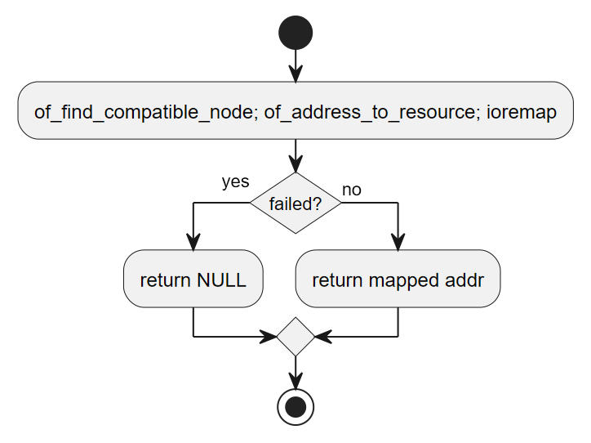
6.5.13 ipcsOsMapIntc processing flow

6.5.14 ipcsOsUnmapIntc
项 | 内容
对应软件架构 ID | Drv_Ipcs_Linux_Adapt_Cmp
软件单元 ID | SWU_IPCS_LINUX_CDEV_KO
函数说明 | 释放中断控制器寄存器映射或提供对应空实现。
函数原型 | void ipcsOsUnmapIntc(void *addr)
制约条件 | 按 ipcs/mpu/os_kernel/ipc-cdev.c 中的入参检查、实例状态和内核资源状态执行
输入/输出参数 | addr: void *addr
返回值 | void
函数定义文件 | ipcs/mpu/os_kernel/ipc-cdev.c
函数声明文件 | ipcs/mpu/os_kernel/ipc-cdev.h
processing flow

6.5.14 ipcsOsUnmapIntc processing flow

6.5.15 ipcsCdevOpen
项 | 内容
对应软件架构 ID | Drv_Ipcs_Linux_Adapt_Cmp
软件单元 ID | SWU_IPCS_LINUX_CDEV_KO
函数说明 | 处理字符设备打开请求。
函数原型 | static int ipcsCdevOpen(struct inode *inode, struct file *file)
制约条件 | 按 ipcs/mpu/os_kernel/ipc-cdev.c 中的入参检查、实例状态和内核资源状态执行
输入/输出参数 | inode: struct inode *inodefile: struct file *file
返回值 | int
函数定义文件 | ipcs/mpu/os_kernel/ipc-cdev.c
函数声明文件 | ipcs/mpu/os_kernel/ipc-cdev.h
processing flow
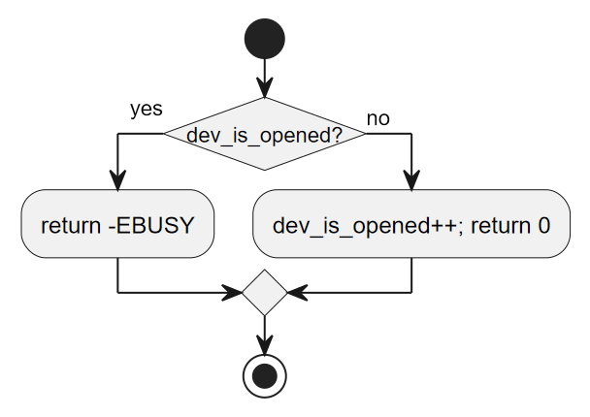
6.5.15 ipcsCdevOpen processing flow

6.5.16 ipcsCdevRelease
项 | 内容
对应软件架构 ID | Drv_Ipcs_Linux_Adapt_Cmp
软件单元 ID | SWU_IPCS_LINUX_CDEV_KO
函数说明 | 处理字符设备关闭请求。
函数原型 | static int ipcsCdevRelease(struct inode *inode, struct file *file)
制约条件 | 按 ipcs/mpu/os_kernel/ipc-cdev.c 中的入参检查、实例状态和内核资源状态执行
输入/输出参数 | inode: struct inode *inodefile: struct file *file
返回值 | int
函数定义文件 | ipcs/mpu/os_kernel/ipc-cdev.c
函数声明文件 | ipcs/mpu/os_kernel/ipc-cdev.h
processing flow
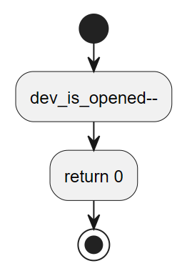
6.5.16 ipcsCdevRelease processing flow

6.5.17 ipcsCdevRead
项 | 内容
对应软件架构 ID | Drv_Ipcs_Linux_Adapt_Cmp
软件单元 ID | SWU_IPCS_LINUX_CDEV_KO
函数说明 | 阻塞等待内核接收中断唤醒。
函数原型 | static ssize_t ipcsCdevRead(struct file *file, char __user *user_buffer, size_t size, loff_t *offset)
制约条件 | 按 ipcs/mpu/os_kernel/ipc-cdev.c 中的入参检查、实例状态和内核资源状态执行
输入/输出参数 | file: struct file *fileuser_buffer: char __user *user_buffersize: size_t sizeoffset: loff_t *offset
返回值 | ssize_t
函数定义文件 | ipcs/mpu/os_kernel/ipc-cdev.c
函数声明文件 | ipcs/mpu/os_kernel/ipc-cdev.h
processing flow
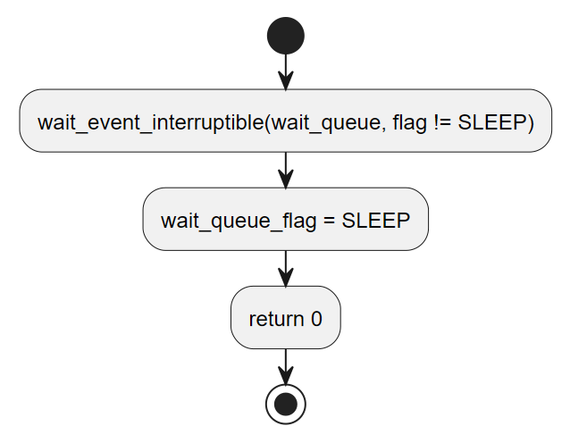
6.5.17 ipcsCdevRead processing flow

6.5.18 ipcsCdevOsInit
项 | 内容
对应软件架构 ID | Drv_Ipcs_Linux_Adapt_Cmp
软件单元 ID | SWU_IPCS_LINUX_CDEV_KO
函数说明 | 初始化 CDEV 后端实例、HAL 和接收 IRQ。
函数原型 | static int ipcsCdevOsInit(const uint8_t instance, const struct IPCS_SHM_CFG_TYPE *cfg)
制约条件 | 按 ipcs/mpu/os_kernel/ipc-cdev.c 中的入参检查、实例状态和内核资源状态执行
输入/输出参数 | instance: const uint8_t instancecfg: const struct IPCS_SHM_CFG_TYPE *cfg
返回值 | int
函数定义文件 | ipcs/mpu/os_kernel/ipc-cdev.c
函数声明文件 | ipcs/mpu/os_kernel/ipc-cdev.h
processing flow
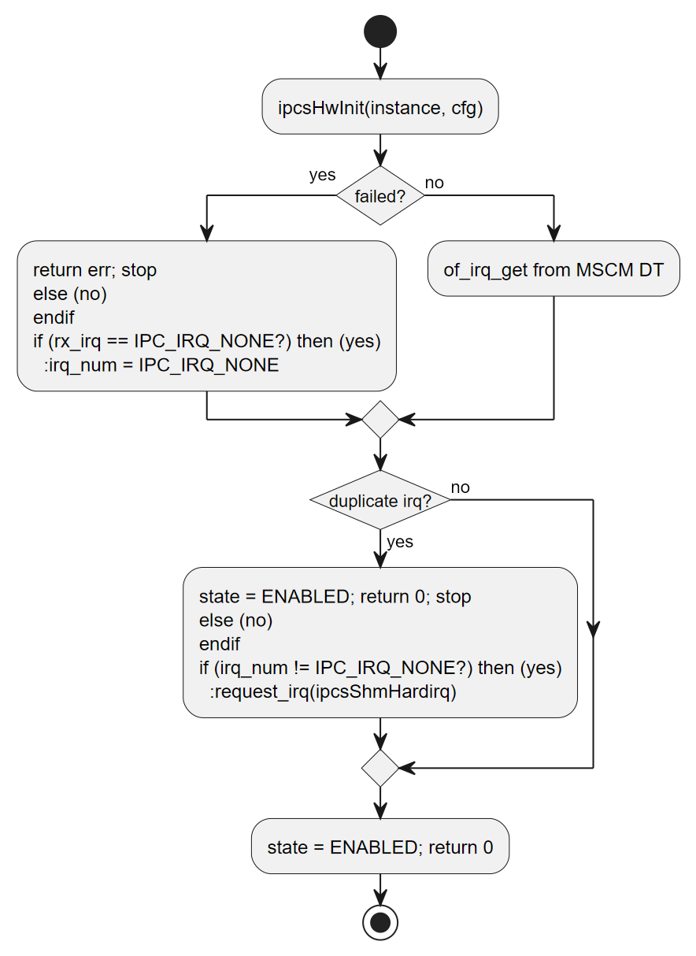
6.5.18 ipcsCdevOsInit processing flow

6.5.19 ipcsCdevIoctl
项 | 内容
对应软件架构 ID | Drv_Ipcs_Linux_Adapt_Cmp
软件单元 ID | SWU_IPCS_LINUX_CDEV_KO
函数说明 | 处理 CDEV 用户侧 ioctl 命令，包括实例初始化和 IRQ 操作代理。
函数原型 | static long ipcsCdevIoctl(struct file *file, unsigned int ioctl_cmd, unsigned long ioctl_arg)
制约条件 | 按 ipcs/mpu/os_kernel/ipc-cdev.c 中的入参检查、实例状态和内核资源状态执行
输入/输出参数 | file: struct file *fileioctl_cmd: unsigned int ioctl_cmdioctl_arg: unsigned long ioctl_arg
返回值 | long
函数定义文件 | ipcs/mpu/os_kernel/ipc-cdev.c
函数声明文件 | ipcs/mpu/os_kernel/ipc-cdev.h
processing flow
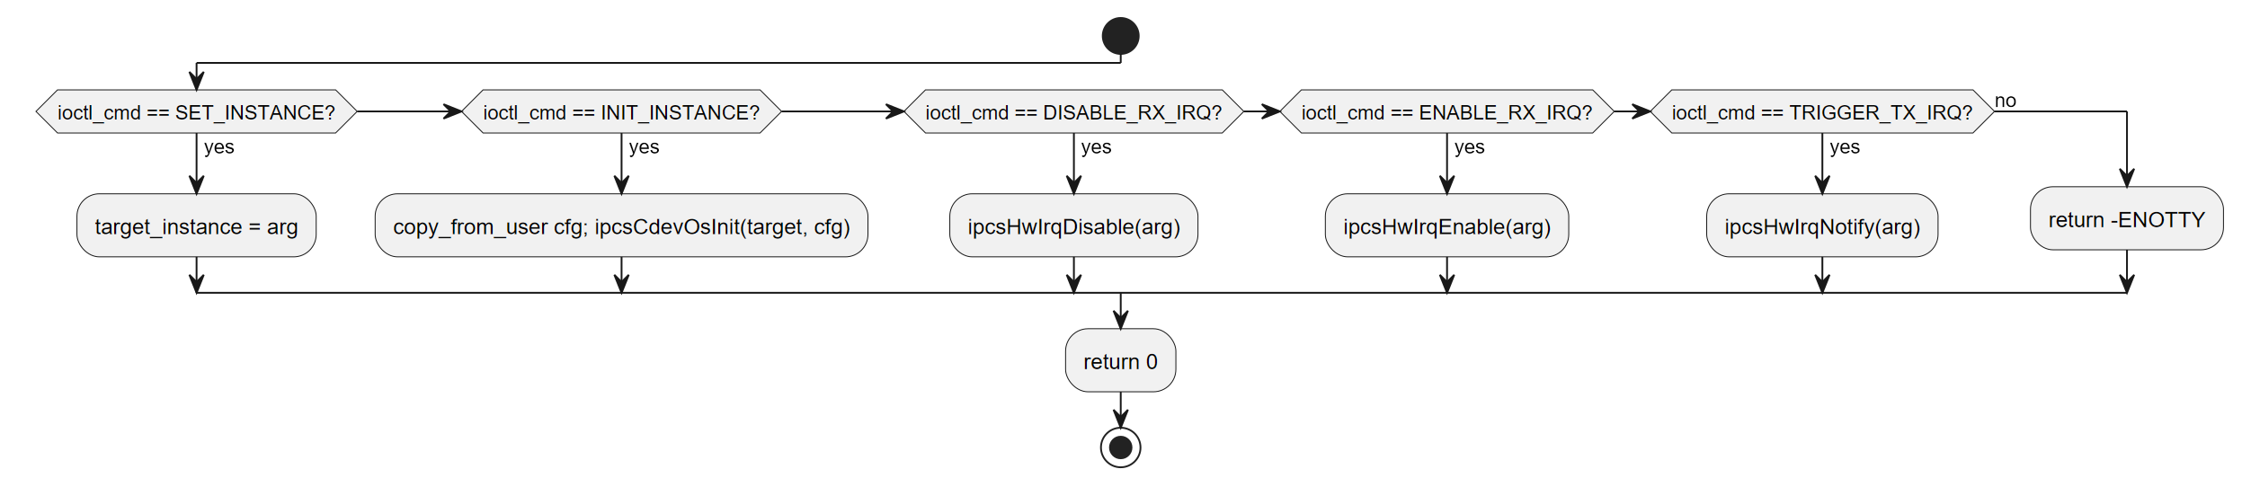
6.5.19 ipcsCdevIoctl processing flow

6.5.20 ipcsCdevInit
项 | 内容
对应软件架构 ID | Drv_Ipcs_Linux_Adapt_Cmp
软件单元 ID | SWU_IPCS_LINUX_CDEV_KO
函数说明 | CDEV 模块初始化，创建字符设备和 wait queue。
函数原型 | static int ipcsCdevInit(void)
制约条件 | 按 ipcs/mpu/os_kernel/ipc-cdev.c 中的入参检查、实例状态和内核资源状态执行
输入/输出参数 | -
返回值 | int
函数定义文件 | ipcs/mpu/os_kernel/ipc-cdev.c
函数声明文件 | ipcs/mpu/os_kernel/ipc-cdev.h
processing flow
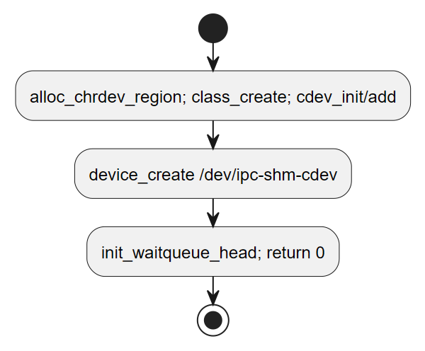
6.5.20 ipcsCdevInit processing flow

6.5.21 ipcsCdevClean
项 | 内容
对应软件架构 ID | Drv_Ipcs_Linux_Adapt_Cmp
软件单元 ID | SWU_IPCS_LINUX_CDEV_KO
函数说明 | CDEV 模块清理，禁止 IRQ、释放中断并销毁字符设备。
函数原型 | static void ipcsCdevClean(void)
制约条件 | 按 ipcs/mpu/os_kernel/ipc-cdev.c 中的入参检查、实例状态和内核资源状态执行
输入/输出参数 | -
返回值 | void
函数定义文件 | ipcs/mpu/os_kernel/ipc-cdev.c
函数声明文件 | ipcs/mpu/os_kernel/ipc-cdev.h
processing flow
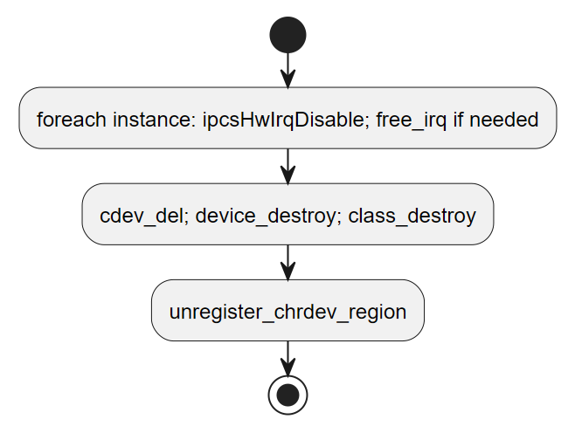
6.5.21 ipcsCdevClean processing flow

6.6 Linux HAL 函数设计
Linux 内核侧 HAL，完成 MSCM 映射、核索引解析、IRQ 使能/禁止/通知/清除等硬件操作。

6.6.1 ipcsHwGetRxIrq
项 | 内容
对应软件架构 ID | Drv_Ipcs_Hal_Cmp
软件单元 ID | SWU_IPCS_HAL_LINUX
函数说明 | 返回指定实例使用的 MSCM 接收中断索引。
函数原型 | int ipcsHwGetRxIrq(const uint8_t instance)
制约条件 | 按 ipcs/mpu/hw/c1/ipc-hw.c 中的入参检查、实例状态和内核资源状态执行
输入/输出参数 | instance: const uint8_t instance
返回值 | int
函数定义文件 | ipcs/mpu/hw/c1/ipc-hw.c
函数声明文件 | ipcs/mpu/hw/ipc-hw.h
processing flow
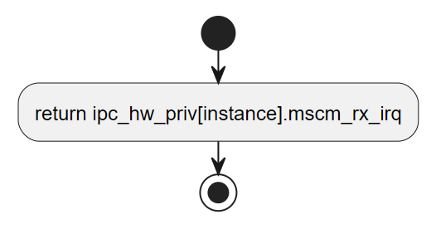
6.6.1 ipcsHwGetRxIrq processing flow

6.6.2 ipcsHwInit
项 | 内容
对应软件架构 ID | Drv_Ipcs_Hal_Cmp
软件单元 ID | SWU_IPCS_HAL_LINUX
函数说明 | 初始化 HAL 资源；用户侧为空实现，内核侧映射并配置 MSCM/IRQ。
函数原型 | int ipcsHwInit(const uint8_t instance, const struct IPCS_SHM_CFG_TYPE *cfg)
制约条件 | 按 ipcs/mpu/hw/c1/ipc-hw.c 中的入参检查、实例状态和内核资源状态执行
输入/输出参数 | instance: const uint8_t instancecfg: const struct IPCS_SHM_CFG_TYPE *cfg
返回值 | int
函数定义文件 | ipcs/mpu/hw/c1/ipc-hw.c
函数声明文件 | ipcs/mpu/hw/ipc-hw.h
processing flow
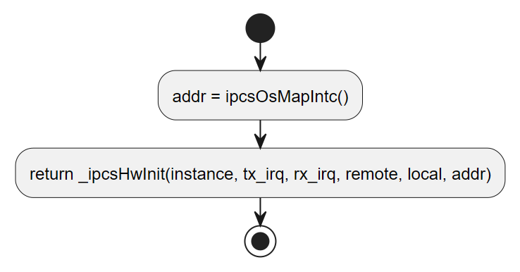
6.6.2 ipcsHwInit processing flow

6.6.3 _ipcsHwInit
项 | 内容
对应软件架构 ID | Drv_Ipcs_Hal_Cmp
软件单元 ID | SWU_IPCS_HAL_LINUX
函数说明 | HAL 底层初始化，供 Linux UIO 等内核路径复用。
函数原型 | int _ipcsHwInit(const uint8_t instance, int tx_irq, int rx_irq, const struct IPCS_SHM_REMOTE_CORE_TYPE *remote_core, const struct IPCS_SHM_LOCAL_CORE_TYPE *local_core, void *mscm_addr)
制约条件 | 按 ipcs/mpu/hw/c1/ipc-hw.c 中的入参检查、实例状态和内核资源状态执行
输入/输出参数 | instance: const uint8_t instancetx_irq: int tx_irqrx_irq: int rx_irqremote_core: const struct IPCS_SHM_REMOTE_CORE_TYPE *remote_corelocal_core: const struct IPCS_SHM_LOCAL_CORE_TYPE *local_coremscm_addr: void *mscm_addr
返回值 | int
函数定义文件 | ipcs/mpu/hw/c1/ipc-hw.c
函数声明文件 | ipcs/mpu/hw/ipc-hw.h
processing flow
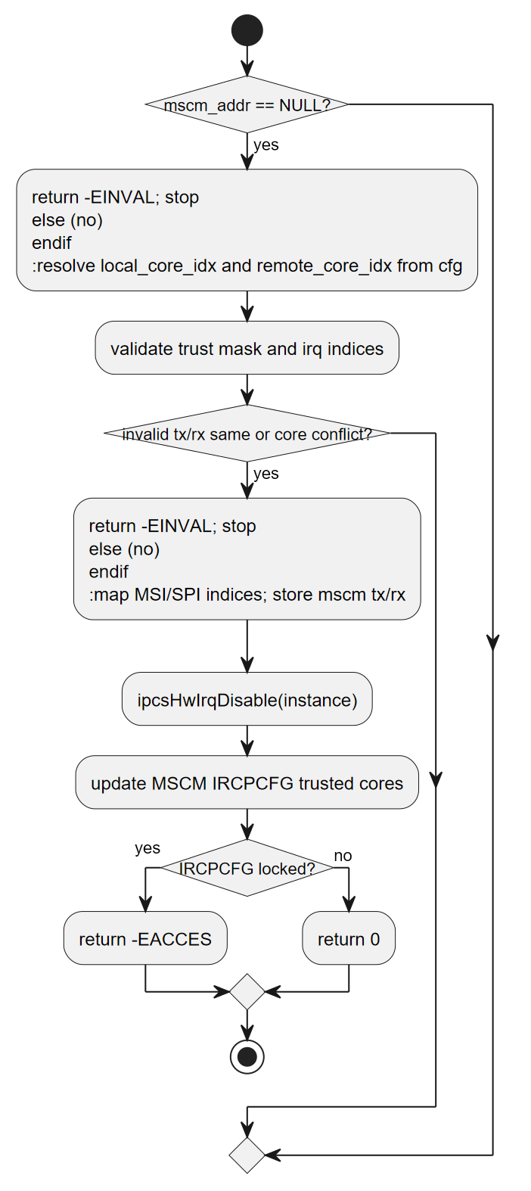
6.6.3 _ipcsHwInit processing flow

6.6.4 ipcsHwFree
项 | 内容
对应软件架构 ID | Drv_Ipcs_Hal_Cmp
软件单元 ID | SWU_IPCS_HAL_LINUX
函数说明 | 释放 HAL 资源；用户侧为空实现，内核侧释放映射状态。
函数原型 | void ipcsHwFree(const uint8_t instance)
制约条件 | 按 ipcs/mpu/hw/c1/ipc-hw.c 中的入参检查、实例状态和内核资源状态执行
输入/输出参数 | instance: const uint8_t instance
返回值 | void
函数定义文件 | ipcs/mpu/hw/c1/ipc-hw.c
函数声明文件 | ipcs/mpu/hw/ipc-hw.h
processing flow
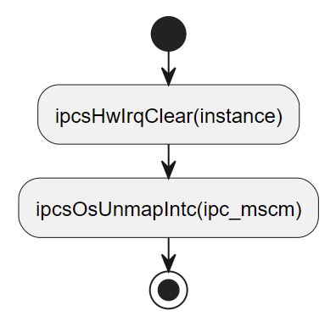
6.6.4 ipcsHwFree processing flow

6.6.5 ipcsHwIrqEnable
项 | 内容
对应软件架构 ID | Drv_Ipcs_Hal_Cmp
软件单元 ID | SWU_IPCS_HAL_LINUX
函数说明 | 使能指定实例接收中断；用户侧为转发代理，内核侧访问硬件。
函数原型 | void ipcsHwIrqEnable(const uint8_t instance)
制约条件 | 按 ipcs/mpu/hw/c1/ipc-hw.c 中的入参检查、实例状态和内核资源状态执行
输入/输出参数 | instance: const uint8_t instance
返回值 | void
函数定义文件 | ipcs/mpu/hw/c1/ipc-hw.c
函数声明文件 | ipcs/mpu/hw/ipc-hw.h
processing flow
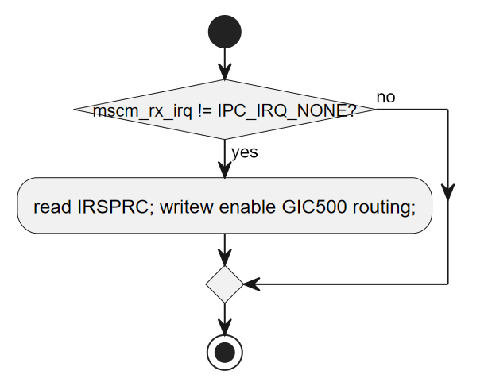
6.6.5 ipcsHwIrqEnable processing flow

6.6.6 ipcsHwIrqDisable
项 | 内容
对应软件架构 ID | Drv_Ipcs_Hal_Cmp
软件单元 ID | SWU_IPCS_HAL_LINUX
函数说明 | 禁止指定实例接收中断；用户侧为转发代理，内核侧访问硬件。
函数原型 | void ipcsHwIrqDisable(const uint8_t instance)
制约条件 | 按 ipcs/mpu/hw/c1/ipc-hw.c 中的入参检查、实例状态和内核资源状态执行
输入/输出参数 | instance: const uint8_t instance
返回值 | void
函数定义文件 | ipcs/mpu/hw/c1/ipc-hw.c
函数声明文件 | ipcs/mpu/hw/ipc-hw.h
processing flow
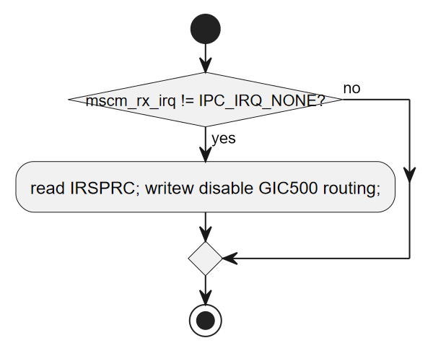
6.6.6 ipcsHwIrqDisable processing flow

6.6.7 ipcsHwIrqNotify
项 | 内容
对应软件架构 ID | Drv_Ipcs_Hal_Cmp
软件单元 ID | SWU_IPCS_HAL_LINUX
函数说明 | 通知远端有数据可用；用户侧为转发代理，内核侧触发硬件中断。
函数原型 | void ipcsHwIrqNotify(const uint8_t instance)
制约条件 | 按 ipcs/mpu/hw/c1/ipc-hw.c 中的入参检查、实例状态和内核资源状态执行
输入/输出参数 | instance: const uint8_t instance
返回值 | void
函数定义文件 | ipcs/mpu/hw/c1/ipc-hw.c
函数声明文件 | ipcs/mpu/hw/ipc-hw.h
processing flow
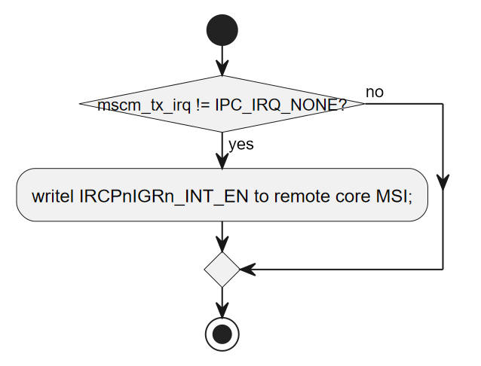
6.6.7 ipcsHwIrqNotify processing flow

6.6.8 ipcsHwIrqClear
项 | 内容
对应软件架构 ID | Drv_Ipcs_Hal_Cmp
软件单元 ID | SWU_IPCS_HAL_LINUX
函数说明 | 清除指定实例接收中断状态。
函数原型 | void ipcsHwIrqClear(const uint8_t instance)
制约条件 | 按 ipcs/mpu/hw/c1/ipc-hw.c 中的入参检查、实例状态和内核资源状态执行
输入/输出参数 | instance: const uint8_t instance
返回值 | void
函数定义文件 | ipcs/mpu/hw/c1/ipc-hw.c
函数声明文件 | ipcs/mpu/hw/ipc-hw.h
processing flow
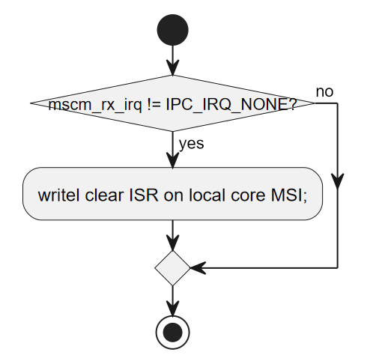
6.6.8 ipcsHwIrqClear processing flow

6.7 Linux 关键场景流程
第 6.3–6.6 节各函数已给出单函数 processing flow（活动图）。本节描述 跨软件单元 的动态交互，采用 UML 序列图；纵轴为软件单元 ID（§2.1），用户侧代理、内核 Backend、HAL 使用与 §5.7 相同的配色规则。
场景 ID | 场景名称 | 涉及软件单元 | 源码依据
LIN-S01 | UIO 初始化 | CORE_SHM、LINUX_OS_UIO、LINUX_UIO_KO、HAL_LINUX | ipcsOsInit（os_uio）+ ipcsCdevWrite/ipcsUioInit
LIN-S02 | CDEV 初始化 | CORE_SHM、LINUX_OS_CDEV、LINUX_CDEV_KO、HAL_LINUX | ipcsOsInit（os_cdev）+ ioctl INIT
LIN-S03 | 全内核初始化 | CORE_SHM、LINUX_OS_KERN、HAL_LINUX | ipcsOsInit（os_kernel）
LIN-S04 | UIO 发送通知 | CORE_SHM、LINUX_OS_UIO、LINUX_UIO_KO、HAL_LINUX | ipcsSendUioCmd / ipcsShmUioIrqcontrol
LIN-S05 | CDEV 发送通知 | CORE_SHM、LINUX_OS_CDEV、LINUX_CDEV_KO、HAL_LINUX | ioctl(TRIGGER_TX_IRQ)
LIN-S06 | UIO 接收唤醒 | HAL_LINUX、LINUX_UIO_KO、LINUX_OS_UIO、CORE_SHM | ipcsShmUioHandler + pthread read
LIN-S07 | CDEV 接收唤醒 | HAL_LINUX、LINUX_CDEV_KO、LINUX_OS_CDEV、CORE_SHM | ipcsShmHardirq + wait_queue
LIN-S08 | 全内核接收 | HAL_LINUX、LINUX_OS_KERN、CORE_SHM | ipcsShmHardirq + tasklet

6.7.1 UIO 初始化（LIN-S01）
sequence diagram
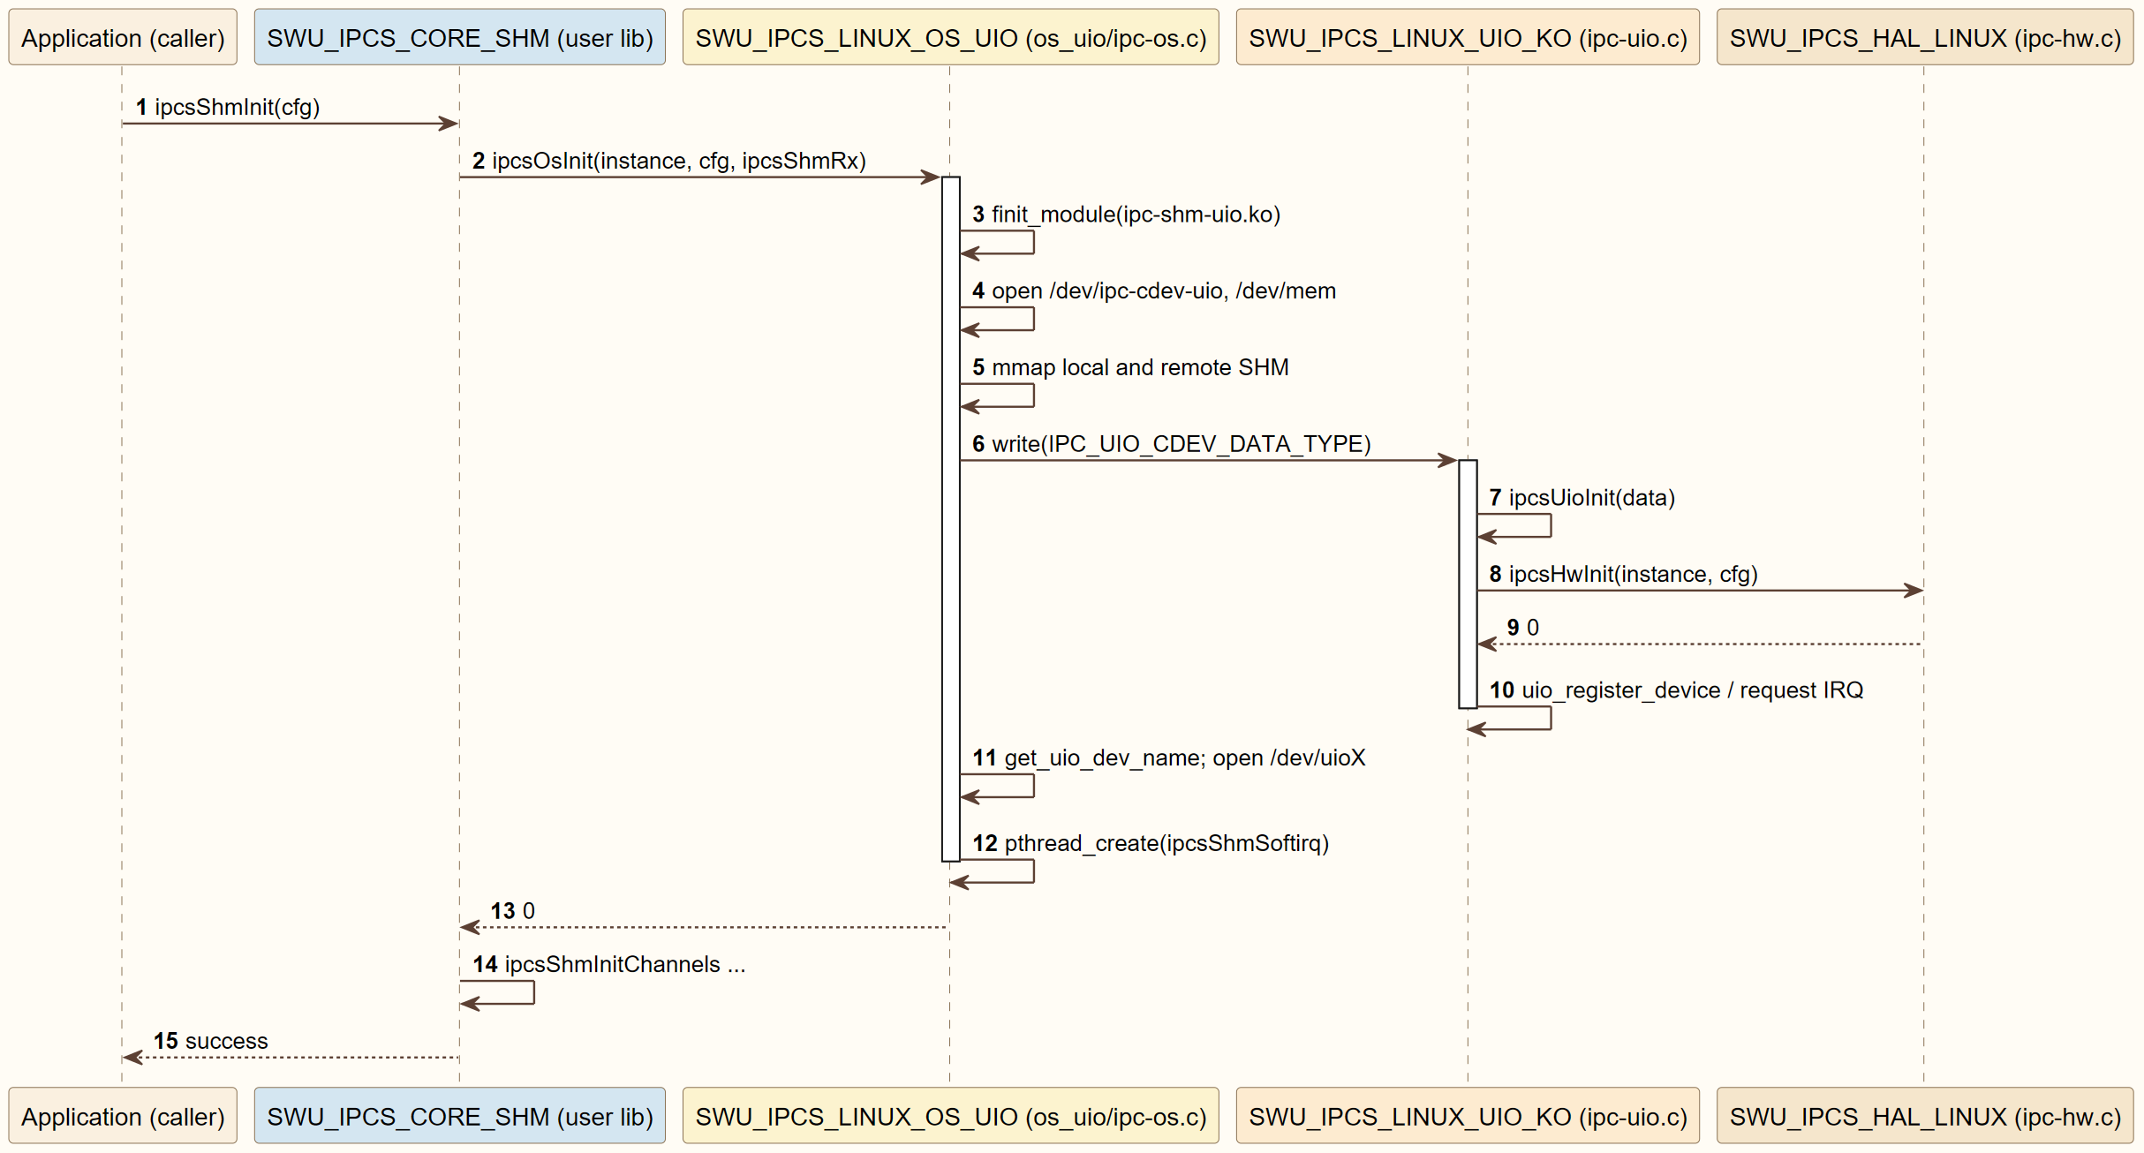
Linux UIO initialization sequence

6.7.2 CDEV 初始化（LIN-S02）
sequence diagram
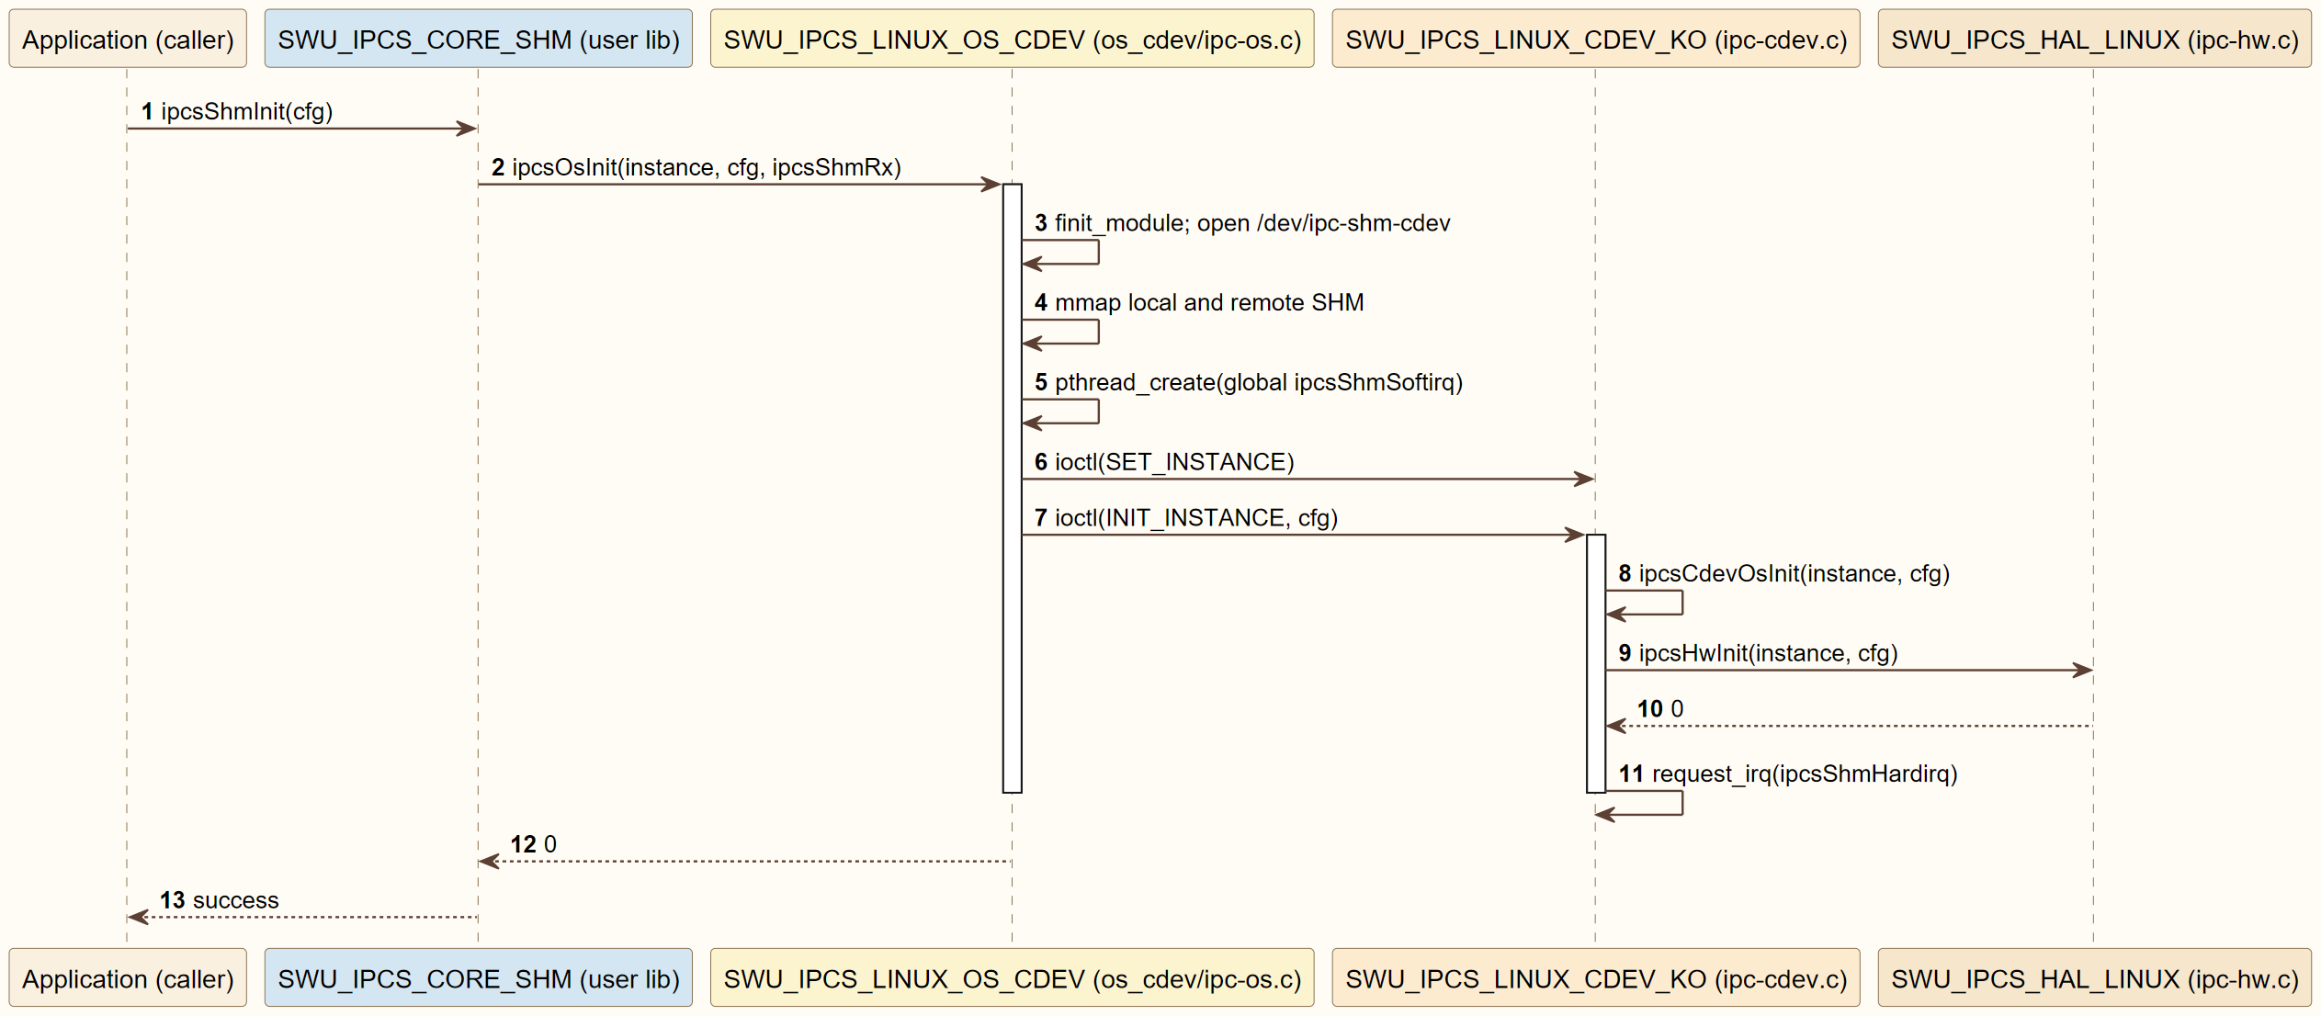
Linux CDEV initialization sequence

6.7.3 全内核初始化（LIN-S03）
sequence diagram
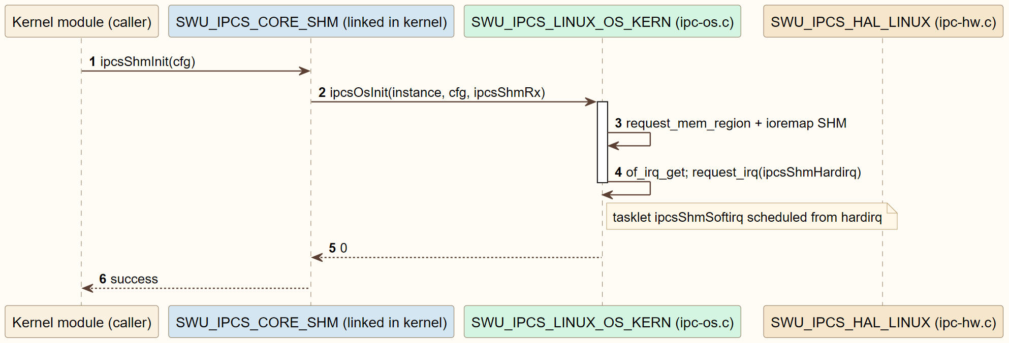
Linux in-kernel initialization sequence

6.7.4 UIO 发送通知（LIN-S04）
sequence diagram
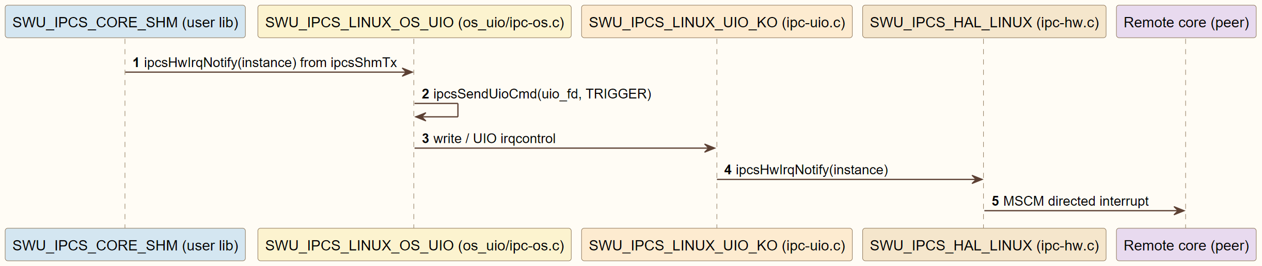
Linux UIO transmit notify sequence

6.7.5 CDEV 发送通知（LIN-S05）
sequence diagram
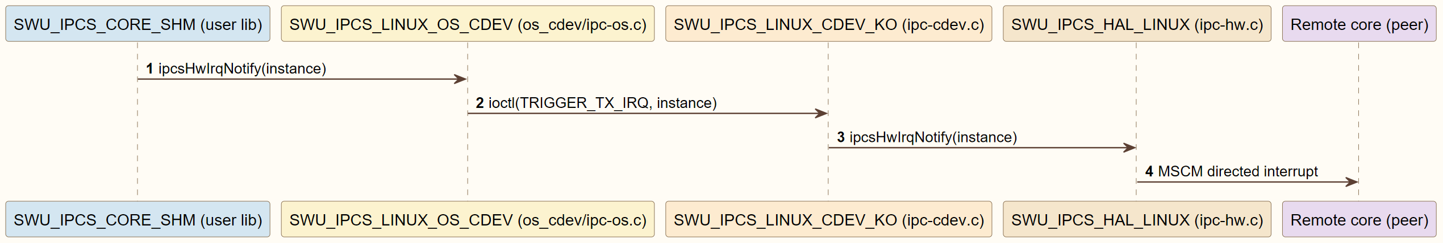
Linux CDEV transmit notify sequence

6.7.6 UIO 接收唤醒（LIN-S06）
sequence diagram
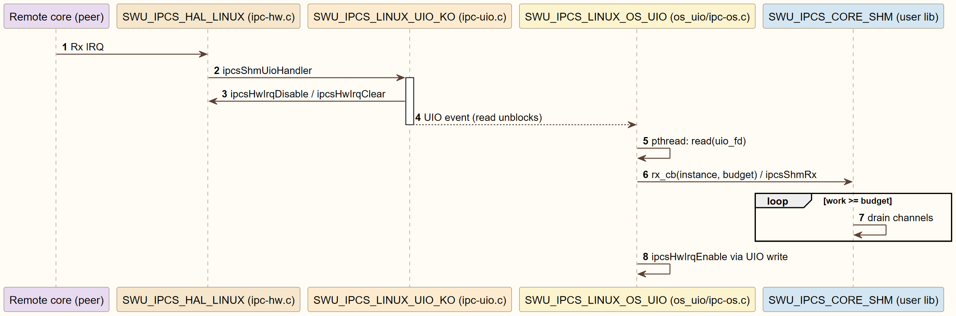
Linux UIO receive wakeup sequence

6.7.7 CDEV 接收唤醒（LIN-S07）
sequence diagram
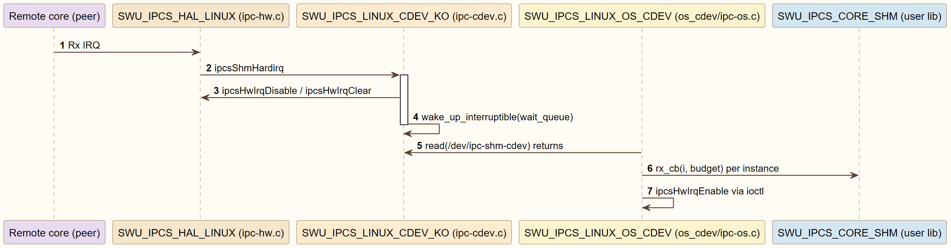
Linux CDEV receive wakeup sequence

6.7.8 全内核接收（LIN-S08）
sequence diagram
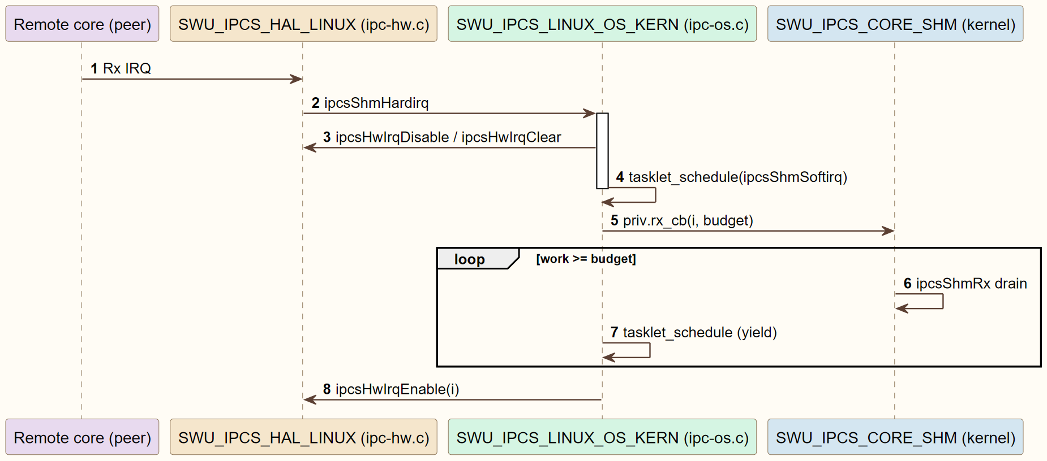
Linux in-kernel receive sequence

6.8 Linux 全局变量与私有类型
源文件 | 关键类型 / 变量 | 用途
ipcs/mpu/os_uio/ipc-os.c | struct IPCS_OS_PRIV_TYPE_TYPE ipc_os_priv | 用户侧 fd、mmap 地址、RX 线程与回调状态
ipcs/mpu/os_cdev/ipc-os.c | priv / IPCS_OS_PRIV_TYPE | CDEV 用户侧 fd、共享内存映射和代理状态
ipcs/mpu/os_kernel/ipc-os.c | priv | 全内核实例状态、共享内存地址、IRQ 和 rx_cb
ipcs/mpu/os_kernel/ipc-uio.c | ipc_pdev_priv | UIO 平台设备、cdev、UIO 实例和 IRQ 状态
ipcs/mpu/os_kernel/ipc-cdev.c | ipc_cdev_priv | 字符设备、wait queue、目标实例和 IRQ 状态
ipcs/mpu/hw/c1/ipc-hw.c | ipc_hw_priv[] | MSCM、IRQ、核索引和平台私有状态

7 Traceability and Consistency Evidence 追溯与一致性证据

7.1 SWE.3 覆盖说明
SWE.3 过程结果 / 实践 | 文档落点
详细设计描述软件单元 | §4–§6 Files 与各函数单元
定义软件单元接口 | §4.3 对外 API；§5/§6 OSAL/HAL；§3.4、§6.6
定义动态行为 | §4.7、§5.7、§6.7 及各函数 processing flow
与架构双向追溯 | §7.2；§2；§3
与架构设计一致 | §2–§3（三层契约与 Linux 适配形态）
软件单元可实现 | ipcs/ 源码路径与构建说明

7.2 架构—设计—源码追溯矩阵

7.2.1 软件单元追溯（节选）
SW-Unit-ID | 函数/设计章节出处 | 源文件
SWU_IPCS_CORE_SHM | §5.3、§5.4（Core 内部函数） | ipcs/ipcs_cores/ipc-shm.c
SWU_IPCS_CORE_QUEUE | §5.4.1–4.4.5 | ipcs/ipcs_cores/ipc-queue.c
SWU_IPCS_HAL_MCU | §5.6 HAL、§5.3–4.5 OSAL | ipcs/mcu/hw/ipc-hw.c
SWU_IPCS_LINUX_OS_UIO | §6.4 | ipcs/mpu/os_uio/ipc-os.c

架构组件 ID | 部署变体 / 实现 | 主要源码
Drv_Ipcs_Core_Cmp | 全部 | ipcs/ipcs_cores/ipc-shm.c
Drv_Ipcs_Queue_Cmp | 全部 | ipcs/ipcs_cores/ipc-queue.c
Drv_Ipcs_Conf_Cmp | 全部 | ipcs/ipcs_cores/ipc-types.h
Drv_Ipcs_Osal_Cmp | RTOS 各 OS 实现 | ipcs/mcu/os//ipc-os-.c
Drv_Ipcs_Hal_Cmp | RTOS 部署变体 | ipcs/mcu/hw/ipc-hw.c
Drv_Ipcs_Linux_Adapt_Cmp | Linux 全内核 | ipcs/mpu/os_kernel/ipc-os.c
Drv_Ipcs_Linux_Adapt_Cmp | Linux UIO | ipcs/mpu/os_uio/ipc-os.c + ipcs/mpu/os_kernel/ipc-uio.c
Drv_Ipcs_Linux_Adapt_Cmp | Linux CDEV | ipcs/mpu/os_cdev/ipc-os.c + ipcs/mpu/os_kernel/ipc-cdev.c

7.3 源码核对结果
核对基准：ipcs/ 目录（2026-05-19），与本文档设计条目一致。
路径 | 纳入章节 | 说明
ipcs/ipcs_cores/ipc-shm.c | §4.2、§4.3–4.4 | Core 对外/内部 API 与源码一致
ipcs/ipcs_cores/ipc-queue.c | §3.2、§5.4.1–4.4.5 | 队列单元
ipcs/ipcs_cores/ipc-util.c | §4.2、§4.4.23 | memcpy 等工具
ipcs/ipcs_cores/ipc-types.h | §4.6 | 配置与 BD 类型
ipcs/mcu/hw/ipc-hw.c | §5.2、§5.6 | RTOS HAL；ipcsHw* 与 §4.6 一致
ipcs/mcu/os/autosar/ipc-os-autosar.c | §5.3 | AUTOSAR OSAL
ipcs/mcu/os/freertos/ipc-os-freertos.c | §5.4 | FreeRTOS OSAL
ipcs/mcu/os/threadx/ipc-os-threadx.c | §5.5 | ThreadX OSAL
ipcs/mcu/os/baremetal/ipc-os-baremetal.c | — | 不在 SDD 范围
ipcs/mpu/os_kernel/ipc-os.c | §6.3 | 全内核实现
ipcs/mpu/os_uio/ipc-os.c | §6.4 | UIO 用户侧 P4/P5 代理
ipcs/mpu/os_cdev/ipc-os.c | §6.5 | CDEV 用户侧 P4/P5 代理
ipcs/mpu/os_kernel/ipc-uio.c、ipc-cdev.c | §6.4–6.5 | 内核 Backend
ipcs/mpu/hw/c1/ipc-hw.c | §6、§3.4 | Linux 内核 HAL
对外 API（ipcs-shm.h）：ipcsShmInit、ipcsShmFree、ipcsShmAcquireBuf、ipcsShmReleaseBuf、ipcsShmTx、ipcsShmUnmanagedAcquire、ipcsShmUnmanagedTx、ipcsShmIsRemoteReady、ipcsShmPollChannels — 与 §3.3 一致。

7.4 对外/内部接口判定规则
类型 | 规则
对外（应用） | ipcs/ipcs_cores/ipc-shm.h 中声明且 ipcs-shm.c 中非 static 的 API
OSAL/HAL | 以 ipc-os.h、ipc-hw.h 声明；实现位置见 §3.4、§6.6
用户侧代理 | 用户库内 ipcsOs*/ipcsHw* 满足 P4/P5 契约，实现为转发；属 Linux Adapt（§3.4）
内部 | static 函数及仅单元内使用的类型

